ИНСТРУКЦИЯ ДЛЯ ВИДЕОРЕГИСРАТОРОВ SECURITY LEGEND

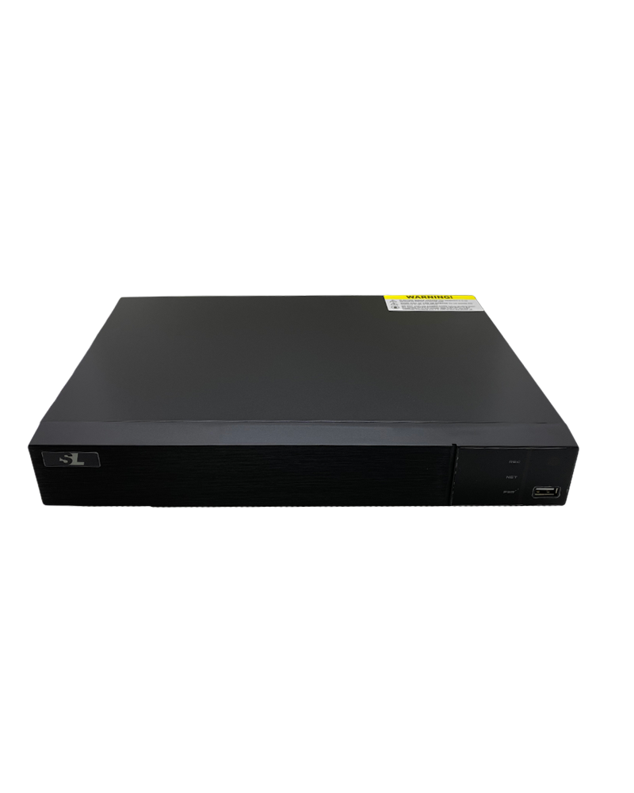

www.selekt.ru

Внимательно ознакомьтесь с данным руководством пользователя для последующей
правильной и корректной эксплуатации устройства.
• Данный документ является руководством пользователя, не гарантийным талоном.
Производитель оставляет за собой право внесения изменений при наличии типографских ошибок, несоответствии с последней версией, обновления программного обеспечения и улучшения продукции, интерпретации и модификации. Эти изменения будут опубликованы в последней версии без специального уведомления.
• Электропитание данного устройства должно обеспечиваться только от того типа
источника питания, который указан на шильдике (маркировке) оборудования. Прежде чем подключить устройство к источнику питания проверьте напряжение питания. Если устройство не будет использоваться долгое время, то отключите его от источника электропитания.
• Не устанавливайте оборудование рядом с источниками обогрева, такими как батареи,
печи, тепловые пушки, электрические плиты и пр.
• Не подвергайте оборудование воздействию воды. Очищайте корпус только сухой тряпкой.
• Обеспечьте надлежащее охлаждение и не закрывайте вентиляционные отверстия оборудования.
• Не отключайте устройство во время работы и осуществления записи видеоархива.
• Оборудование предназначено для эксплуатации только внутри помещений. Не устанавливайте оборудование в ненадлежащей окружающей среде. В случае попадания посторонних предметов, а также воды внутрь оборудования отключите его немедленно и передайте сертифицированному специалисту для проверки работы оборудования.
• Не пытайтесь осуществлять ремонт оборудования самостоятельно. Обратитесь к
сертифицированному специалисту.
• В работе сетевого видеорегистратора используются некоторые материалы компаний Microsoft, Apple и Google. Фотографии и скриншоты в данном руководстве, используются только для объяснения использования нашего продукта. Используемые товарные знаки, логотипы и другие объекты интеллектуальной собственности, имеющих отношение к компаниям Microsoft, Apple и Google принадлежат исключительно данным компаниям.
• Данный документ является руководством пользователя для большинства моделей
видеорегистраторов. Все изображения используются исключительно в наглядных целях.
Содержание

1 Введение ...................................................................................................................................... 1

1.1 Описание и назначение .................................................................................................... 1
1.2 Основной функционал ..................................................................................................... 1
1.3 Передняя панель ............................................................................................................... 4
1.4 Задняя панель .................................................................................................................... 5
1.5 Разъемы.............................................................................................................................. 7

2 Основные операции .................................................................................................................. 9

2.1 Включение и выключение сетевого видеорегистратора ............................................... 9
2.1.1 Включение устройства........................................................................................... 9
2.1.2 Выключение устройства ........................................................................................ 9
2.2 Пульт управления ............................................................................................................. 9
2.3 Управление мышью ........................................................................................................ 11
2.4 Ввод текста ...................................................................................................................... 12
2.5 Кнопки общего назначения ........................................................................................... 12

3 Мастер (Wizard) и Основной интерфейс ............................................................................ 12

3.1 Запуск Мастера (Wizard) ................................................................................................ 12
3.2 Основной интерфейс ...................................................................................................... 18
3.2.1 Описание основного интерфейса ....................................................................... 18
3.2.2 Панель настройки................................................................................................. 19
3.2.3 Основное меню..................................................................................................... 21

4 Управление камерой............................................................................................................... 22

4.1 Добавление и редактирование камеры ......................................................................... 22
4.1.1 Добавление камеры .............................................................................................. 22
4.1.2 Редактирование камеры ....................................................................................... 23
4.2 Добавление и редактирование группы камер .............................................................. 24
4.2.1 Добавление группы камер ................................................................................... 24
4.2.2 Редактирование группы камер ............................................................................ 25

5 Отображение в режиме реального времени ....................................................................... 25

5.1 Окно предварительного просмотра .............................................................................. 25
5.2 Режимы предварительного просмотра ......................................................................... 26
5.2.1 Режимы отображения предварительного просмотра ........................................ 26
5.2.2 Быстрое последовательное отображение........................................................... 27
5.2.3 Последовательное отображение группы камер ................................................. 28
5.2.4 Схема последовательного отображения............................................................. 28
5.3 Настройка видеоизображения предварительного просмотра .................................... 30
5.3.1 Настройка OSD..................................................................................................... 30
5.3.2 Настройка отображения видеоизображения...................................................... 30
5.3.3 Настройка маскирования..................................................................................... 30
5.3.4 Настройка видеоизображения предварительного просмотра .......................... 31

6 PTZ ............................................................................................................................................. 33
6.1 Панель управления PTZ ................................................................................................. 33
6.2 Расширенная настройка пресета ................................................................................... 35
6.3 Расширенная настройка маршрута патрулирования ................................................... 36

7 Запись и управление дисками .............................................................................................. 37

7.1 Настройка записи............................................................................................................ 37
7.1.1 Настройка режима записи ................................................................................... 37
7.1.2 Расширенные настройки записи видеоархива................................................... 39
7.2 Настройка параметров кодирования ............................................................................. 39
7.3 Настройка расписания.................................................................................................... 40
7.3.1 Добавление расписания ....................................................................................... 40
7.3.2 Настройка расписания записи............................................................................. 42
7.4 Режимы записи................................................................................................................ 43
7.4.1 Ручная запись ....................................................................................................... 43
7.4.2 Запись по времени................................................................................................ 43
7.4.3 Запись по детекции движения............................................................................. 43
7.4.4 Запись по срабатыванию тревожного датчика .................................................. 43
7.5 Управление дисками ....................................................................................................... 44
7.5.1 Настройка режима хранения ............................................................................... 44
7.5.2 Просмотр диска и информации S.M.A.R.T........................................................ 45

8 Воспроизведение видеоархива и резервное копирование ............................................... 45

8.1 Мгновенное воспроизведение видеоархива................................................................. 45
8.2 Воспроизведение видеоархива ...................................................................................... 46
8.3 Поиск и воспроизведение видеоархива ........................................................................ 49
8.3.1 Поиск и воспроизведение по кадрам.................................................................. 49
8.3.2 Поиск и воспроизведение по времени ............................................................... 50
8.3.3 Поиск и воспроизведение по событию .............................................................. 51
8.3.4 Поиск и воспроизведение по тегу ...................................................................... 52
8.4 Резервное копирование .................................................................................................. 52
8.4.1 Резервное копирование по времени ................................................................... 52
8.4.2 Резервное копирование по событию .................................................................. 53
8.4.3 Работа со снимками ............................................................................................. 54
8.4.4 Просмотр статуса резервного копирования....................................................... 54

9 Управление тревогами ........................................................................................................... 55

9.1 Тревога по событиям тревожного датчика ................................................................... 55
9.2 Детекция движения ........................................................................................................ 56
9.2.1 Настройка детекции движения ........................................................................... 56
9.2.2 Тревога по движению. Настройка обработки сигнала тревоги. ...................... 57
9.3 Системные тревожные сообщения ............................................................................... 58
9.3.1 Обработка сигналов тревожных сообщений системы ...................................... 58
9.3.2 Настройка параметров камеры в режиме офлайн ............................................. 59
9.4 Уведомления о сигнале тревоги .................................................................................... 59
9.4.1 Тревожный выход................................................................................................. 59
9.4.2 E-mail..................................................................................................................... 60
9.4.3 Отображение всплывающего окна ..................................................................... 60
9.4.4 Зуммер ................................................................................................................... 60
9.5 Ручная тревога ................................................................................................................ 60
9.6 Просмотр статуса тревоги ............................................................................................. 61

10 Управление учетной записью и правами доступа ............................................................ 62

10.1 Управление учетной записью ........................................................................................ 62
10.1.1 Редактирование пользователя ............................................................................. 62
10.2 Вход и выход из системы ............................................................................................... 63
10.3 Управление правами доступа ........................................................................................ 64
10.3.1 Добавление группы доступа ............................................................................... 64
10.3.2 Редактирование группы доступа ........................................................................ 65
10.4 Черные и белые списки .................................................................................................. 65

11 Управление устройством ....................................................................................................... 66

11.1 Настройка сети................................................................................................................ 66
11.1.1 Настройка TCP/IPv4............................................................................................. 66
11.1.2 Настройка портов ................................................................................................. 68
11.1.3 Настройка DDNS.................................................................................................. 69
11.1.4 Настройка электронной почты............................................................................ 71
11.1.5 Настройка UPnP ................................................................................................... 72
11.1.6 Настройка преобразования сетевых адресов (облачный доступ).................... 73
11.1.7 Просмотр статуса сети......................................................................................... 73
11.2 Основные настройки ...................................................................................................... 73
11.2.1 Общая настройка.................................................................................................. 73
11.2.2 Настройка даты и времени .................................................................................. 74
11.3 Заводские настройки ...................................................................................................... 75
11.4 Обновление программного обеспечения устройства .................................................. 75
11.5 Резервное копирование и восстановление данных ..................................................... 75
11.6 Просмотр журнала.......................................................................................................... 76
11.7 Просмотр информации об устройстве.......................................................................... 76

12 Удаленное видеонаблюдение ................................................................................................. 77

12.1 Видеонаблюдение с мобильного устройства ............................................................... 77
12.2 Доступ по локальной сети (LAN) ................................................................................. 77
12.3 Доступ через глобальную сеть Интернет (WAN) ........................................................ 78
12.4 Удаленное управление.................................................................................................... 79
12.4.1 Удаленный просмотр в режиме реального времени ......................................... 80
12.4.2 Удаленное воспроизведение видеоархива ......................................................... 83
12.4.3 Удаленное резервное копирование ..................................................................... 84
12.4.4 Удаленная настройка............................................................................................ 84

Приложение 1. Вопросы и ответы............................................................................................... 85

Приложение 2. Расчет объема видеоархива .............................................................................. 90

Приложение 3. Совместимые устройства.................................................................................. 91

1 Введение

1.1 Описание и назначение

Основанные на самых передовых технологиях SOC (System-on chip, «система на кристалле») и встроенных систем, данная серия сетевых видеорегистраторов обладает новым дружественным интерфейсом и поддерживает интеллектуальное управление сетевыми видеокамерами и поиск видеоархива. Сетевые видеорегистраторы данной серии обладают высокой производительностью, отличным качеством отображения и надежной стабильной работой.
Сетевые видеорегистраторы SL обеспечивают централизованное управление системой видеонаблюдения с высокой производительностью работы системы и отличным качеством отображения видео.
Сетевые видеорегистраторы SL широко применяются при построении систем видеонаблюдения банков, образовательных и торговых учреждений, частных владений, вокзалов, автозаправочных станций и пр.

1.2 Основной функционал

Основные функции
• Поддержка сетевых камер любого типа (включая PTZ), в том числе сторонних производителей;
• Поддержка высокоэффективного кодирования видеоизображения H.265;
• Возможность одновременного кодирования видеоизображения различных камер в H.264
и H.265;
• Поддержка стандарта ONVIF;
• Поддержка двойного потока для каждой камеры (максимально возможное разрешение 5
Мп);
• Быстрое автоматическое или ручное подключение сетевой камеры;
• Групповая или индивидуальная настройка OSD камеры, видео параметров, зон маскирования, детекции движения и т.д.;
• Возможность формирования до 8 групп пользователей, включая использующихся по умолчанию такие типы пользователей как администратор, пользователь с расширенными правами доступа и обычный пользователь;
• Возможность создания до 16 пользователей системы, неограниченного количества
одновременного удаленного подключения под одним и тем же аккаунтом и настройки прав пользователей;
• Поддержка одновременного подключения до 10 пользователей.

Живое видео
• Высокое качество видеоизображения 4K (при подключении посредством HDMI) или Full
HD (при подключении посредством VGA);
• Поддержка многооконного режима 1/4/6/8/9/16/25/36 видеоокон;
• Автоматическая настройка размера отображения видеоокна;
• Поддержка аудио канала;
• Скриншот видеоизображения в окне предварительного просмотра;
• Возможность последовательного отображения видеоизображения;

• Быстрый вызов настроенных и сохраненных ранее режимов отображения видеоокон;
• Интуитивно понятное управление посредством панели управления;
• Последовательное групповое и схематичное отображение камер, быстрая настройка времени задержки и синхронного отображения камер;
• Поддержка детекции движения и зон маскирования;
• Поддержка многочисленных протоколов управления PTZ камерами, настройка пресетов и маршрутов PTZ камер;
• Простое управление PTZ камерами при помощи мыши, включая управление поворотом, зумом, фокусировкой и т.д.;
• Увеличение и уменьшение масштаба изображения камеры при помощи прокручивания колесика мыши;
• Увеличение любой части изображения в 16 раз от оригинального размера;
• Настройка фокусировки объектива (для некоторых моделей камер);
• Быстрое добавление камеры в окно предварительного просмотра;

Управление дисками
• Возможность установки до 8 HDD в модели сетевых регистраторов, выполненных в корпусе 2U, до 4 HDD в модели в корпусе 1.5U, до 2 HDD в модели в корпусе 1U и до 1
HDD в модели в малом корпусе 1U;
• К разъему SATA каждой модели сетевого видеорегистратора возможно подключить съемный диск объемом до 6 Tb;
• Поддержка интерфейса E-SATA для резервного копирования видеоархива на внешний жесткий диск (некоторые модели);
• Поддержка групповой настройки и управления дисками;
• Возможность выбора для каждой камеры жесткого диска или группы дисков для записи и хранения видеоархива;
• Отображение информации о диске и статусе его работы;
• Поддержка пакетного форматирования дисков.

Настройка записи видеоархива
• Одновременная запись основного и дополнительного потоков, а также возможность пакетной настройки видеопотоков;
• Ручной или автоматический режим записи видеоархива;
• Запись по расписанию, детекции движения, событию с тревожного датчика;
• Возможность выбора типа потока для записи видеоархива по расписанию или событию;
• Циклическая запись видеоархива;
• Предзапись и отложенная запись видеоархива.

Воспроизведение видеоархива
• Возможность ускоренного воспроизведения видеоархива при помощи временной шкалы;
увеличение/уменьшение временного интервала шкалы;
• Установка необходимой даты и времени видеоархива простым прокручиванием колесика мыши;
• Интеллектуальный поиск видеоархива по временному периоду, времени записи видеоархива, событию, тегам события;
• Отображение времени и изображения с камеры при поиске видеоархива по временному периоду;
• Поиск необходимого временного периода по месяцу, дню недели, часам и минутам;

отображение миниатюр временного периода;
• Одновременный поиск видеоархива до 16 видеокамер;
• Поиск событий в зависимости от типа записи (ручная, по детекции, событиям с тревожного датчика);
• Поиск по тегам, добавленным вручную;
• Мгновенное воспроизведение видеоархива выбранной камеры в окне предварительного просмотра;
• Синхронное воспроизведение видеоархива 16 видеокамер;
• Воспроизведение видеоархива в разных скоростных режимах: ускоренное воспроизведение до 32X, замедленное воспроизведение до 1/32X раз;
• Увеличение или сокращение времени воспроизведения на 30 секунд.

Резервное копирование
• Резервное копирование на флэш-карту или жесткий диск через USB или E-SATA
интерфейс;
• Резервное копирование видеофайлов, найденных по необходимому событию, времени, скриншоту;
• Предварительное кадрирование видеофайлов для резервного копирования;
• Одновременное выполнение до 10 задач резервного копирования в фоне, просмотр статуса выполнения резервного копирования.

Управление тревожными событиями
• Настройка расписания тревожных событий;
• Включение/отключение функции детекции движения, внешних тревожных датчиков.
Уведомление о системных ошибках, в том числе конфликт IP адресов, ошибки диска, отсутствие свободного места на диске или отсутствие диска, несанкционированный доступ к системе, потеря связи с локальной сетью, потеря связи с IP камерой и т.д.
• Настройка тревожного триггера PTZ камер, скриншотов, вплывающих видео и т.д. в
режиме офлайн;
• Поддержка режимов уведомления событий тревожного выхода, вcплывающих видеоокон,
всплывающих сообщений, зуммера, электронной почты и т.п.;
• Возможность отправки скриншотов тревожных событий по электронной почте;
• Просмотр статуса тревоги, полученной с тревожного входа, выхода, детектора движения, а также системных ошибок;
• Ручная настройка тревожного триггера;
• Автоматическая перезагрузка системы в случае системных ошибок.

Функции сети
• Поддержка протоколов TCP/IP, PPPoE, DHCP, DNS, DDNS, UPnP, NTP, SMTP;
• Возможность блокировки/разблокировки IP адреса, IP сегмента, MAC адреса;
• Поддержка браузеров Internet Explorer 8, 9, 10,11, Firefox, Opera, Chrome, Safari;
• Удаленное управление системой сетевого видеорегистратора, включая настройку, импорт, экспорт параметров сетевого видеорегистратора, а также обновление и перезагрузку системы;
• Удаленная настройка параметров камеры, включая настройку видео, качества
отображения и т.д.;
• Удаленный поиск видеоархива, воспроизведение и резервное копирование;
• Удаленная настройка тревожного триггера;

• Управление сетевым видеорегистратором при помощи встроенного программного обеспечения сетевого видеорегистратора или любого другого ПО;
• Поддержка функции NAT (Network Address Translation «преобразование сетевых адресов») и QRCode сканирования посредством мобильного телефона или планшета;
• Видеонаблюдение на мобильных устройствах iOS или Android OS;
• Удаленный доступ к сетевому видеорегистратору посредством telnet. Функции telnet
могут быть включены/отключены.

Другие функции
• Управление сетевым видеорегистратором посредством кнопок на передней панели, пульта управления и мыши;
• Возможность переключения между интерфейсами настройки путем нажатия закладок настроек в верхней части окон;
• Сброс системы сетевого регистратора до заводских настроек, импорт и экспорт конфигурации системы;
• Просмотр журнала событий системы, удаленное или локальное обновление посредством
USB флэш-накопителя;
• Автоматическая адаптация под разрешение монитора.

1.3 Передняя панель

Описание ниже приведено для ознакомления.

Тип 1

Индикатор | Описание
REC | Индикатор горит синим цветом – ведется запись
Net | Индикатор горит синим цветом – установлена связь с локальной сетью
Power | Индикатор горит синим цветом – подключено питание
Fn | Никакие функции не выполняются

Тип 2

Кнопка | Описание
Power | Питание. Индикатор синего цвета – подключено питание.
HDD | Жесткий диск. Индикатор синего цвета – осуществляется  чтение HDD или запись на HDD.
Net | Сеть. Индикатор синего цвета – регистратор подключен к  локальной сети.
Backup | Резервное копирование. Индикатор синего цвета –  выполняется резервное копирование данных.
Play | Воспроизведение архива. Индикатор синего цвета –  выполняется воспроизведение видеоархива.
REC | Запись. Индикатор синего цвета- осуществляется запись  видеоархива.
AUDIO /+ | Аудио. 1. Настройка аудио. 2. Увеличение значения  настройки.

P.T.Z / - | 1. Переключение в режим настройки PTZ. 2. Уменьшение  значения настройки.
MENU | Меню.
INFO | Информация об устройстве
BACKUP | Резервное копирование
SEARCH | Поиск
Exit | Выход
 | Включить запись
 | Старт/Пауза
 | Уменьшить скорость воспроизведения
 | Увеличить скорость воспроизведения
1-9 | Введите цифры от 1 до 9 и выберите камеру
0/-- | Ввод цифры 0, ввод цифры больше 10
Direction Key | Изменить направление
Multi-Screen  Switch | Изменить режим отображения
Enter | Подтвердить выбор
USB | Разъем USB для подключения USB устройства (флэш-карты  или мыши).

1.4 Задняя панель

В данном разделе представлено описание задней панели сетевого видеорегистратора. Наличие и расположение кнопок управления, разъемов подключения могут отличаться в зависимости от модели устройства. Изображения, используемые в данном разделе, приведены в качестве примера.

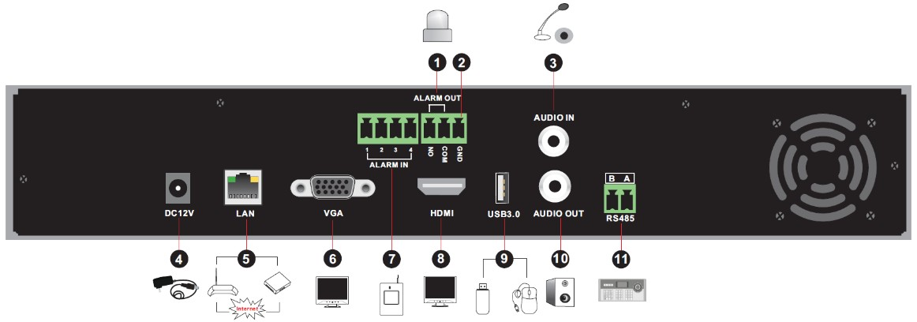

№ | Разъем | Описание
1 | ALARM OUT [Тревожный  выход] | Релейный выход для подключения внешних оповещающих и  исполнительных устройств
2 | GND [Заземление] | Заземление
3 | AUDIO IN [Аудиовход] | Аудио вход для подключения внешнего устройства аудио входа, например  микрофона
4 | DC12V [Разъем питания] | Разъем питания 12V DC
5 | LAN [Разъем Ethernet] | Разъем для подключения к ЛВС
6 | Разъем VGA | Разъем для подключения монитора
7 | ALARM IN [Тревожный  вход] | Тревожный вход для подключения охранных датчиков
8 | Разъем HDMI | Разъем для подключения к монитору, телевизору высокого разрешения  (Full HD, 4K)
9 | Разъем USB | Разъем для подключения USB устройств

10 | AUDIO OUT [Аудио  выход] | Аудио выход для подключения устройств аудио выхода, например колонок,  динамиков и пр.
11 | Разъем RS485 | Разъем для подключения пульта управления PTZ.  A - TX+ выход; B - TX-выход

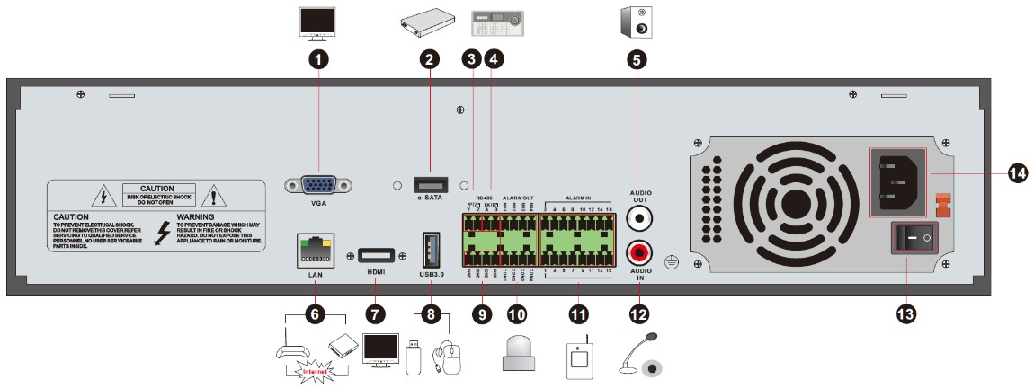

№ | Разъем | Описание
1 | Разъем VGA | Разъем для подключения монитора
2 | Разъем e-SATA | Разъем для подключения внешнего жесткого диска
3 | Разъем RS485 Y/Z | Недоступен
4 | Разъем RS485 A/B | Разъем для подключения пульта управления PTZ .  A - TX+ выход; B - TX-выход
5 | AUDIO OUT [Аудио  выход] | Аудио выход для подключения устройств аудио выхода, например колонок,  динамиков и пр.
6 | LAN [Разъем Ethernet] | Разъем для подключения к ЛВС
7 | Разъем HDMI | Разъем для подключения к монитору, телевизору высокого разрешения  (Full HD, 4K)
8 | Разъем USB | Разъем для подключения USB устройств
9 | GND [Заземление] | Заземление
10 | ALARM OUT [Тревожный  выход] | Релейный выход для подключения внешних оповещающих и  исполнительных устройств
11 | ALARM IN [Тревожный  вход] | Тревожный вход для подключения охранных датчиков
12 | AUDIO IN [Аудиовход] | Аудио вход для подключения внешнего устройства аудио входа, например  микрофона
13 | Кнопка  включения/выключения | Включение/выключение сетевого видеорегистратора
14 | Разъем питания | Разъем для подключения кабеля питания

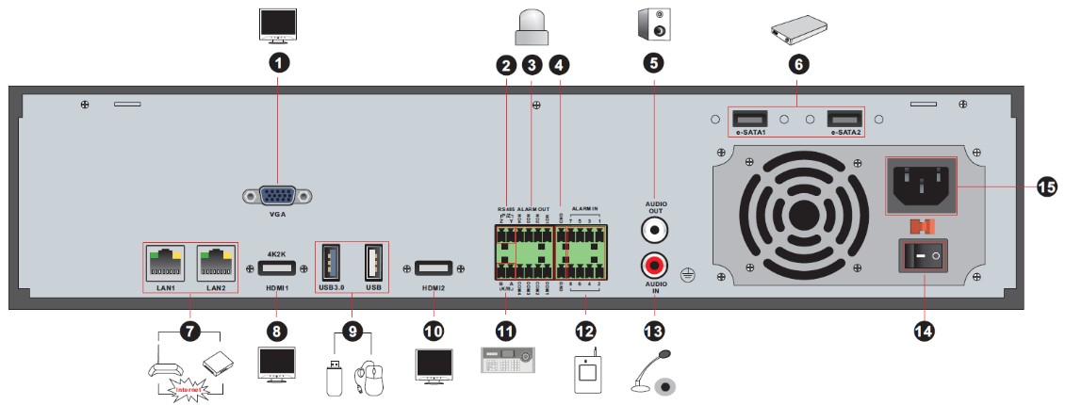

№ | Разъем | Описание
1 | Разъем VGA | Разъем для подключения монитора
2 | Разъем RS485 Y/Z | Недоступен
3 | ALARM OUT [Тревожный  выход] | Релейный выход для подключения внешних оповещающих и  исполнительных устройств
4 | GND [Заземление] | Заземление

№ | Разъем | Описание
5 | AUDIO OUT [Аудио  выход] | Аудио выход для подключения устройств аудио выхода, например колонок,  динамиков и пр.
6 | Разъем e-SATA1/ e-SATA2 | Разъем для подключения внешнего жесткого диска
7 | LAN1/LAN2 [Разъем  Ethernet] | Разъем для подключения к ЛВС
8 | Разъем HDMI 1 | Разъем для подключения к монитору, телевизору высокого разрешения  (Full HD, 4K)
9 | Разъем USB3.0/USB | Разъем для подключения USB устройств
10 | Разъем HDMI 2 | Разъем для подключения к монитору, телевизору высокого разрешения  (Full HD)
11 | Разъем RS485 A/B | Разъем для подключения пульта управления PTZ.  A - TX+ выход; B - TX-выход
12 | ALARM IN [Тревожный  вход] | Тревожный вход для подключения охранных датчиков
13 | AUDIO IN [Аудиовход] | Аудио вход для подключения внешнего устройства аудио входа, например  микрофона
14 | Кнопка  включения/выключения | Включение/выключение сетевого видеорегистратора
15 | Разъем питания | Разъем для подключения кабеля питания

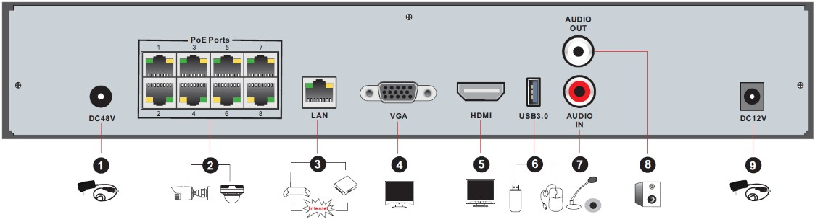

№ | Разъем | Описание
1 | Разъем питания | Разъем питания 48V DC
2 | Разъем PoE | 8 PoE портов для подключения до 8 IP камер с поддержкой PoE
3 | LAN [Разъем Ethernet] | Разъем для подключения к ЛВС
4 | Разъем VGA | Разъем для подключения монитора
5 | Разъем HDMI | Разъем для подключения к монитору, телевизору высокого разрешения  (Full HD)
6 | Разъем USB3.0 | Разъем для подключения USB устройств
7 | AUDIO IN [Аудиовход] | Аудио вход для подключения внешнего устройства аудио входа,  например микрофона
8 | AUDIO OUT [Аудио выход] | Аудио выход для подключения устройств аудио выхода, например  колонок, динамиков и пр.
9 | Разъем питания | Разъем питания 12V DC

1.5 Разъемы

• Видео разъемы
Видео выход. Разъем для подключения к монитору или телевизору высокого разрешения посредством кабеля VGA или HDMI соответственно. Поддерживает как одновременное, так и последовательное подключение.
• Аудио разъемы
Аудио вход. Разъем для подключения внешнего устройства аудио входа, например, микрофона.
Аудио выход. Аудио выход для подключения устройств аудио выхода, например, колонок,
динамиков.
• Тревожные разъемы

Количество тревожных входов и выходов на панели видеорегистратора зависит от модели регистратора. Некоторые модели могут не поддерживать данную функцию.
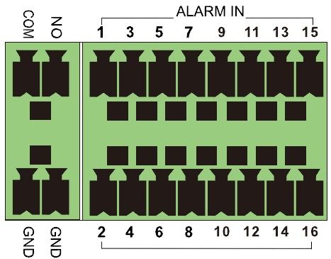
Тревожный вход. Используется для подключения охранных датчиков. На изображении тревожный вход обозначен цифрами 1-16. Каких-либо требований к типу датчиков нет. Поддерживаются как нормально открытые (н.о.), так и нормально закрытые (н.з.).
Схема подключения датчика к сетевому видеорегистратору приведена ниже.
Реле тревожного входа является открыто-закрытым. Если реле не является открыто-закрытым, то для подключения используйте схему ниже.
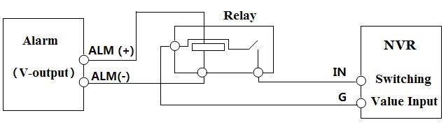
Тревожный выход. Используется для подключения внешних оповещающих и исполнительных устройств.
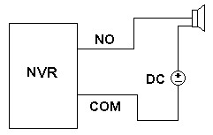
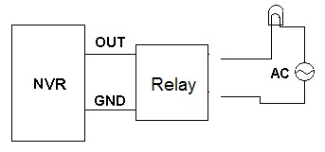
Для подключения внешних устройств оттяните зеленую защелку клеммы и ослабьте винты порта тревожного выхода. Вставьте отдельно сигнальный кабель внешнего устройства в порт NO и COM. Затяните винты. Для подключения внешнего устройства к источнику питания используйте схемы ниже.

• Интерфейс RS485
Разъем подключения по интерфейсу RS485 представлен двумя типами.

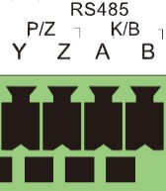

Тип 1 Тип 2

Тип 1. Интерфейсы P/Z временно недоступны. Интерфейсы K/B используются для подключения пульта управления PTZ.
Тип 2. Интерфейс RS485 используется для подключения пульта управления PTZ. A - TX+

выход; B - TX- выход

2 Основные операции

2.1 Включение и выключение сетевого видеорегистратора

Перед включением оборудования убедитесь, что все кабели подключены корректно. Включение и выключение устройства должно осуществляться корректным способом, в противном случае срок эксплуатации устройства может значительно уменьшиться.

2.1.1 Включение устройства
1. Подключите к сетевому видеорегистратору устройство отображения (монитор) через разъем VGA/HDMI.
2. Подключите мышь.
3. Включите устройство. Индикатор питания на передней панели сетевого видеорегистратора загорится синим цветом.
4. На экране монитора отобразится окно Мастера (WIZARD). Для начала работы в предлагаемом списке выберите необходимый язык системы. Более подробную информацию смотрите в разделе Запуск Мастера (Wizard).

2.1.2 Выключение устройства
Завершить работу сетевого видеорегистратора можно при помощи пульта управления или мыши.

Выключение при помощи пульта управления
1. Нажмите кнопку Power. На экране монитора появится диалоговое окно. Подтвердите действие, выбрав и нажав кнопку OK.
2. Отключите устройство от источника питания.

Выключение при помощи мыши
1. В меню устройства нажмите кнопку Старт, далее Выключение (StartShutdown). На экране монитора появится диалоговое окно. Подтвердите действие, выбрав и нажав кнопку OK.
2. Отключите устройство от источника питания.

2.2 Пульт управления

Установка элементов питания в пульт управления:
1. Питание пульта управления осуществляется от двух элементов питания (батареек)
типа AAA.
2. Откройте крышку отсека для установки элементов питания.
3. Установите элементы питания, соблюдая полярность (+ и -).
4. Установите крышку на место.

В случае, если после установки элементов питания пульт управления не работает, проверьте следующее:
1. Проверьте правильность соблюдения полярности при установке элементов питания (+
и -).

2. Проверьте оставшийся заряд в элементах питания.
3. Убедитесь, что ИК панель пульта не закрыта и не загрязнена.

В противном случае попробуйте использовать другой пульт управления или свяжитесь с вашим дилером для устранения неполадки.
В случае, если одним и тем же пультом осуществляется управление несколькими устройствами одновременно, направляйте ИК сенсор пульта на ИК приемник того регистратора, которым осуществляете управление в данный момент.
Пульт управления может быть двух типов. Изображение и описание кнопок управления представлены ниже.

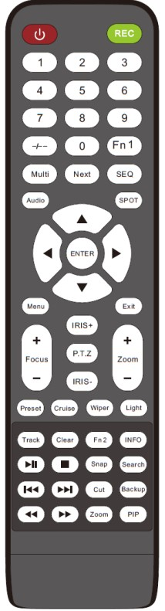
Кнопка | Функция
Питание | Выключение устройства
Запись | Начать запись
-/-- /0-9 | Ввод цифры или выбор камеры
Fn1 | Неактивна
Multi | Режим отображения нескольких окон
Next | Переключение окон в режиме Предварительного  просмотра
SEQ | Переключить в последовательный режим
Audio | Включить аудио в интерфейсе окна Живое видео
Switch | Неактивна
Кнопки направления | Перемещение курсора в режиме настройки, а также  при управлении PTZ камерой – панорамированием и наклоном.
Enter | Подтвердить выбор действия или настройки
Menu | Переход в меню
Exit | Выход
Focus/IRIS/Zoom/PTZ | Кнопки управления функциями PTZ камер  (Фокус,IRIS, Зум, PTZ)
Preset | Переход в режим настройки пресетов
Cruise | Переход в режим настройки маршрутов
Track | Неактивна
Wiper | Неактивна
Light | Неактивна
Clear | Неактивна
Fn2 | Неактивна
Info | Информация об устройстве
Панель управления вопроизведением. Старт Пауза)/
Стоп/ Предыдущий кадр/Следующий кадр/ Замедлить/Ускорить
Snap | Сделать скриншот видеоизображения
Search | Поиск
Cut | Неактивна
Backup | Перейти в режим резервного копирования
Zoom | Увеличение масштаба изображения
PIP | Неактивна

Примечание:
Для перехода в PTZ режим нажмите кнопку P.T.Z, выберите необходимый канал и снова нажмите кнопку P.T.Z, чтобы скрыть панель управления P.T.Z. Далее для выбора необходимых функций вы можете нажать соответствующие кнопки, такие как Preset, Track, Wiper, или Light.

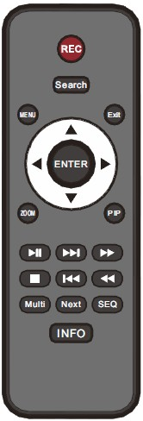
Кнопка | Функция
REC | Начать запись вручную
Search | Поиск
MEUN | Меню
Exit | Выход
ENTER | Подтвердить выбор действия или настройки
Direction button | Перемещение курсора в режиме настройки
ZOOM | Увеличение масштаба изображения
PIP | Неактивна
Панель управления вопроизведением. Старт
Пауза)/ Стоп/ Предыдущий кадр/Следующий кадр/ Замедлить/Ускорить
Multi | Режим отображения нескольких окон
Next | Переключение окон в интерфейсе окна  Живое видео
SEQ | Переключить в последовательный режим
INFO | Информация об устройстве

2.3 Управление мышью

• Управление мышью в окне Предварительного просмотра и окне Воспроизведения видеоархива
В окне Предварительного просмотра или Воспроизведения видеоархива дважды кликните левой кнопкой мыши в окне любой камеры для отображения окна в полноэкранном режиме. Для восстановления оригинального размера окна еще раз кликните дважды левой кнопкой мыши.
При отображении видеоокна в полноэкранном режиме панель управления автоматически скрывается. Для отображения панели управления на экране подведите курсор мыши к нижней части окна. Как только курсор мыши будет убран с нижней части окна, панель управления автоматически скроется.
Для отображения бокового меню подведите курсор мыши к правой части экрана. Боковое меню скроется автоматически, как только курсор мыши будет убран с правой части экрана.

• Ввод текста
Установите курсор мыши в поле ввода текста и кликните левой кнопкой мыши. Появится клавиатура для ввода текста.

Примечание: По умолчанию, все операции выполняются при помощи мыши, если не назначено другое.

2.4 Ввод текста

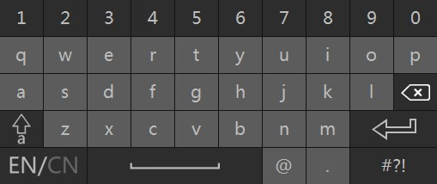
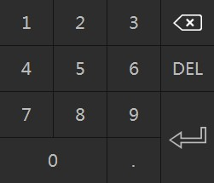

Для ввода значений в системе используется две клавиатуры: цифровая и буквенно-цифровая, используемая для ввода как цифр, так и букв, и знаков пунктуации. Для ввода текста также
используются вспомогательные кнопки.

Кнопка | Значение | Кнопка | Значение
 | Backspace. Удаление предыдущего  значения |  | Переключение знаков  пунктуации
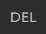 | Delete. Удаление следующего  значения |  | Ввод
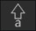 | Регистр. Преобразование букв в  прописные или строчные |  | Пробел
 | Переключение языка ввода

2.5 Кнопки общего назначения

Кнопка | Значение
 | Отображение списка меню
 | Изменение порядка списка
 | Переключение режимов отображения видеоокон
 | Закрыть окно
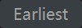 | перейти к ранней дате записи видеоархива
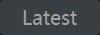 | перейти к последней дате записи видеоархива

3 Мастер (Wizard) и Основной интерфейс

3.1 Запуск Мастера (Wizard)

Мастер (Wizard) - это инструмент, который поможет быстро и наглядно осуществить необходимые настройки видеорегистратора. После того как будет загружена система видеорегистратора, выберите необходимый язык системы и затем следуйте инструкции Мастера (Wizard) для завершения настройки устройства.

Вверху окна запуска системы отобразится информация о количестве и статусе

установленных дисков.
- диск отсутствует - диск недоступен - RW диск доступен

1. Нажмите на кнопку «Wizard Setup» для перехода к дальнейшей настройке.
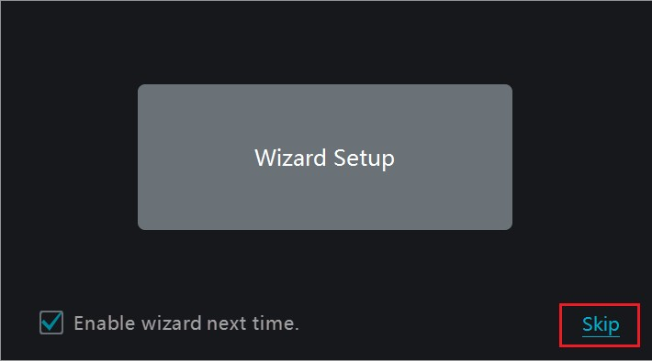

2. Вход в систему. Введите пароль или используйте пароль по умолчанию, если настройка Мастера (Wizard) происходит впервые. Для последующего входа в систему введите необходимые логин и пароль.

Примечание: Пароль и логин, используемые по умолчанию: Логин admin, пароль 123456.

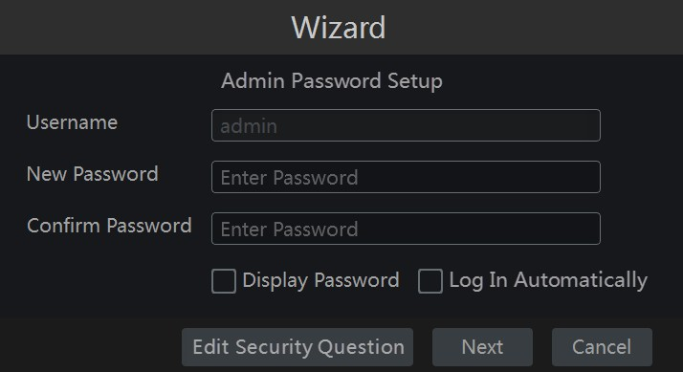

Нажмите кнопку Edit Security Question [Изменить вопросы безопасности] для выбора вопросов и ответов, необходимых для быстрого восстановления пароля администратора, в случае его утери. Более детально о восстановлении пароля смотрите раздел Приложение 1. Вопросы и ответы.
Нажмите кнопку Next [Далее], чтобы продолжить или Cancel [Отмена], чтобы завершить работу в Мастере (Wizard).
3. Настройка времени и даты. Если работа с Мастером (Wizard) осуществляется впервые, то необходимо настроить время и дату. Выберите часовой пояс, системное время, формат даты и времени. Параметр DST [Летнее время] используется по умолчанию, если он используется с выбранным часовым поясом. Для продолжения нажмите кнопку Next [Далее].

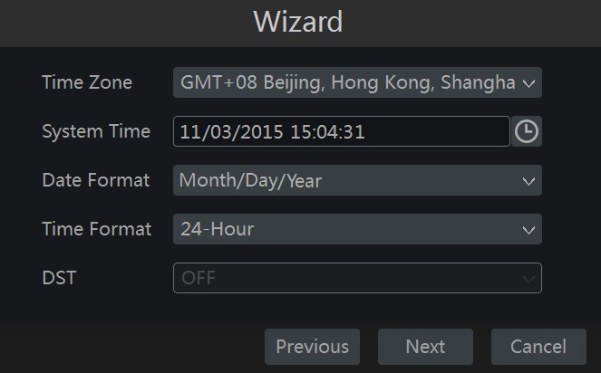

4. Настройка сетевых параметров. Для автоматического получения IP адреса и DNS выберите параметры Obtain an IP address automatically [Автоматически получить IP адрес] и Obtain DNS automatically [Автоматически получить DNS]. Функция DHCP роутера, используемого в той же локальной сети, также должна быть включена. IP адрес и DNS параметры также могут введены вручную. Укажите HTTP, RTSP порт и порт сервера (более подробно смотрите раздел 11.1.2 «Настройка портов») Для продолжения нажмите кнопку Next [Далее].
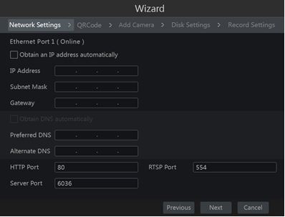
Примечание: Если вы осуществляете настройку сетевого видеорегистратора, имеющего PoE порты на борту, то онлайн статус внутренних Ethernet будет отображаться в интерфейсе настройки. Более подробно о внутренних Ethernet портах смотрите раздел
11.1.1 «Настройка TCP/IPv4»

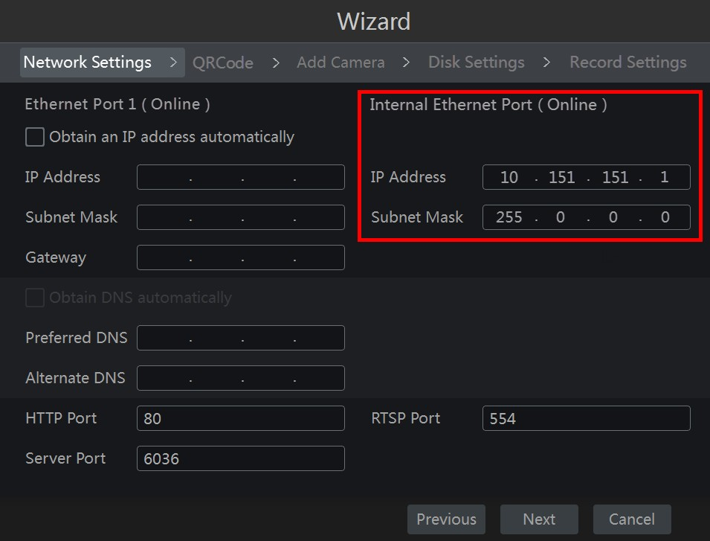

5. Использование QRCode [QR код]. Войти в систему с мобильного устройства (смартфона или планшета) можно при помощи сканирования QR кода. Более подробно смотрите раздел 12.1 «Видеонаблюдение с мобильного устройства».
6. Добавление камеры. Прежде чем добавить новую камеру нажмите кнопку Refresh [Обновить], чтобы обновить список IP камер, находящихся онлайн. Отображаются только камеры, находящиеся в той же самой локальной сети, что и сетевой видеорегистратор. Выберите необходимую камеру в списке и нажмите кнопку . Чтобы добавить все камеры нажмите кнопку Add All [Добавить все]. Для удаления камеры из списка нажмите кнопку . Для удаления всех добавленных ранее камер нажмите кнопку Delete All [Удалить все].
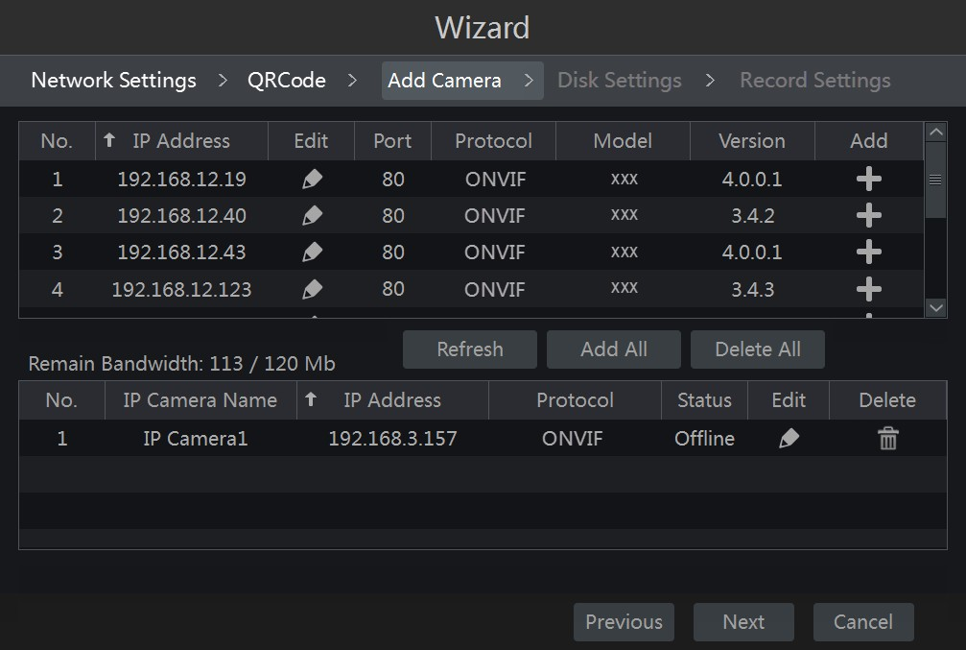
Для редактирования параметров камеры из списка найденных IP камер, нажмите кнопку

. В окне Edit IP Camera [Редактировать IP камеру] введите новый IP адрес, маску подсети, шлюз, имя пользователя и пароль доступа к камере. Нажмите кнопку OK для сохранения настроек.
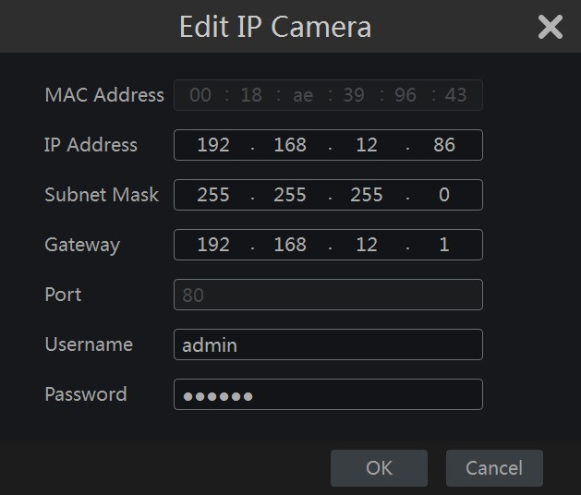
Для редактирования параметров добавленной камеры нажмите кнопку . В окне Edit IP Camera [Редактировать IP камеру] введите новое название IP камеры, IP адрес, порт, имя пользователя и пароль доступа к камере. Для проверки правильности ввода информации нажмите кнопку Test [Проверить]. Нажмите кнопку OK для сохранения настроек. Изменить IP адрес камеры можно только в том случае, если камера находит в режиме онлайн. Для продолжения нажмите кнопку Next [Далее].

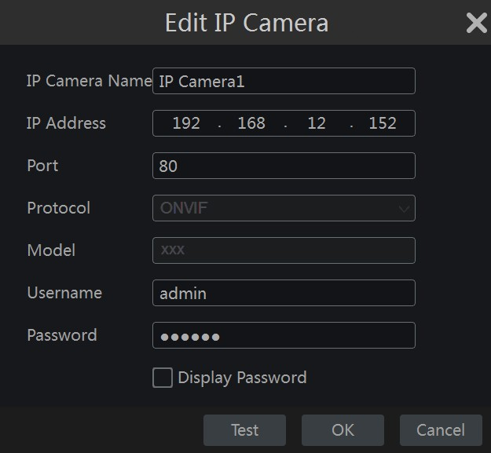

7. Настройка параметров жёсткого диска. В интерфейсе окна настройки отображается информация о количестве дисков, полном объеме дисков, которые могут быть установлены в данную модель регистратора, серийный номер диска (ов), а также статус записи диска. Для форматирования диска нажмите кнопку «Formatting» [Форматировать]. Для продолжения нажмите кнопку Next [Далее].
8. Настройка записи видеоархива. В сетевом видеорегистраторе запись видеоархива может осуществляться в автоматическом или ручном режиме.

Для настройки автоматического режима записи: в интерфейсе настройки выберите один из предлагаемых режимов записи. Нажмите кнопку OK для сохранения настроек. Более подробно смотрите раздел 7.1.1 «Настройка режима записи».
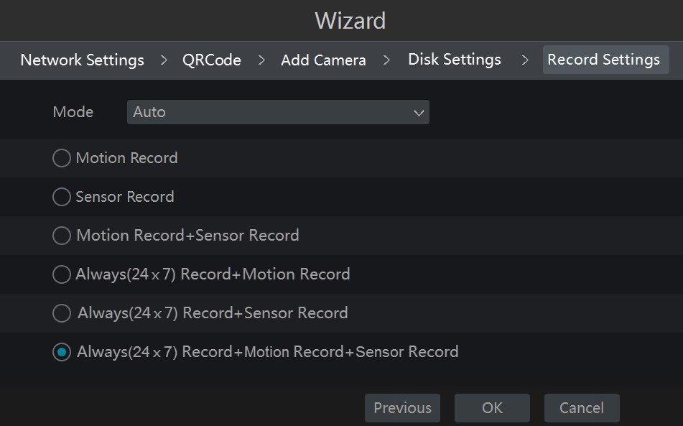
Для настройки ручного режима записи: для каждой IP камеры настройте параметры «Sensor Record» [Запись по датчику], «Motion Record» [Запись по детекции] и
«Schedule Record» [Запись по расписанию]. Нажмите кнопку OK для сохранения настроек. Более подробно смотрите раздел 7.1.1 «Настройка режима записи».
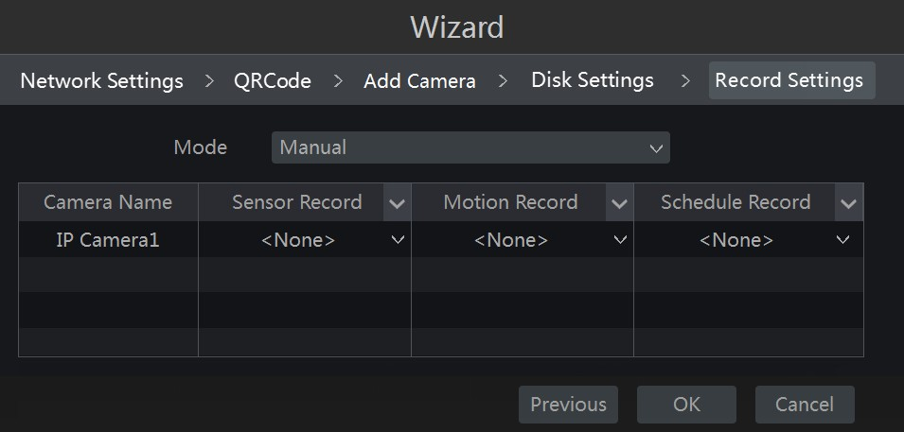

3.2 Основной интерфейс

3.2.1 Описание основного интерфейса

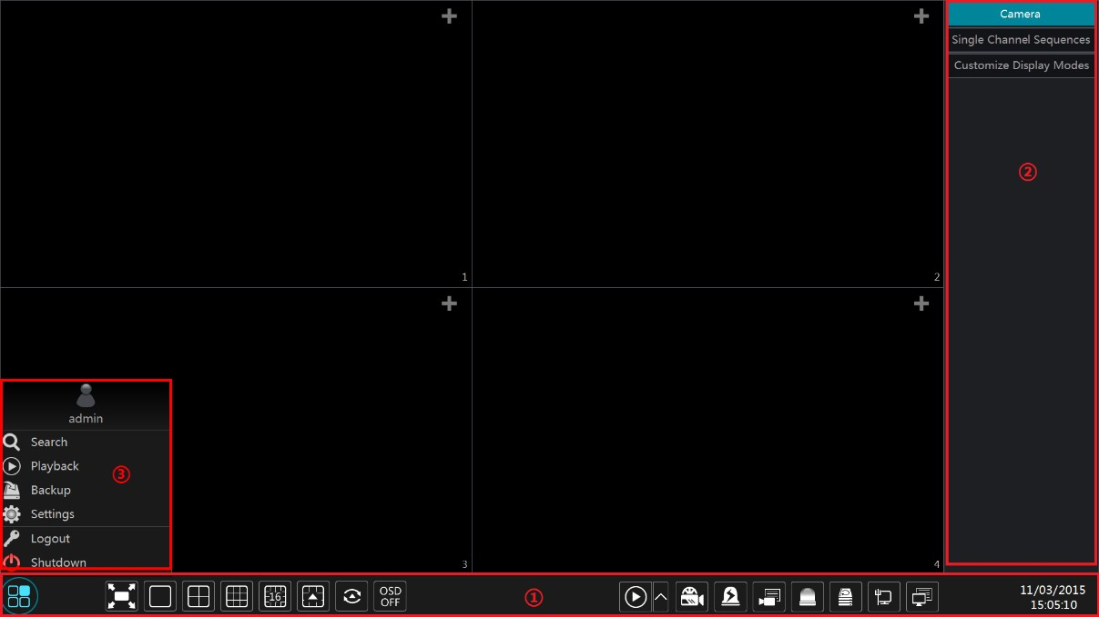

Окно основного интерфейса системы включает три панели управления: нижняя, правая и левая панели.
Назначение кнопок нижней панели управления (1) приведены в таблице:

Кнопка | Назначение
 | Кнопка Пуск. Нажмите для вызова всплывающего меню (3).
Полноэкранный режим. Нажмите, для отображения окна в полноэкранном режиме.
Для возврата в нормальный режим отображения нажмите кнопку еще раз.
 | Кнопки шаблонов отображения видеоокон.
Кнопка Задержки времени ( смотрите подробнее раздел 5.2.2 «Быстрое последовательное отображение» и раздел 5.2.4 «Схема последовательного
отображения».
 | Кнопка включения/выключения отображения OSD меню.
Нажмите кнопку , чтобы установить время воспроизведения видеоархива по умолчанию, прежде чем осуществлять мгновенное воспроизведение записи (более подробно смотрите раздел 8.1 «Мгновенное воспроизведение видеоархива») или прежде чем перейти в окно воспроизведения видеоархива (более подробно смотрите раздел 8.2 «Воспроизведение видеоархива»). Для перехода в окно воспроизведения видеоархива нажмите кнопку . При выборе параметра «5 minutes ago» [5 минут
назад] будет воспроизведена запись за последние 5 минут.
 | Запись вручную. Нажмите кнопку, чтобы включить/отключить запись вручную.
Кнопка включения/выключения сигнала тревоги. Нажмите на кнопку, чтобы включить
сигнал тревоги, или выключить в сплывающем окне.
 | Запись. Нажмите, чтобы просмотреть статус записи видеоархива.
 | Тревога. Нажмите, чтобы просмотреть статус тревоги.
 | Жесткий диск. Нажмите, чтобы просмотреть статус жесткого диска и RAID.
 | Сеть. Нажмите, чтобы просмотреть статус сети.

Кнопка | Назначение
 | Информация о системе. Нажмите, чтобы просмотреть информацию о системе.
Описание правой боковой панели (2).
Нажмите на кнопку «Camera» [Камера], чтобы отобразить все добавленные ранее камеры в списке камер. Выберите видеоокно в левой части экрана, нажав один раз правой клавишей мыши, далее дважды кликните на выбранной камере в списке камер справа, чтобы просмотреть видеоизображение выбранной камеры.
Нажмите кнопку «Single Channel Sequences» [Последовательность в одном канале], чтобы просмотреть все добавленные группы в списке групп. Выберите одну группу, чтобы просмотреть все добавленные камеры из данной группы (более подробно смотрите раздел 4.2
«Добавление и Редактирование группы камер»). Выберите одно видеоокно в левой части экрана, и затем дважды кликните на необходимой группе камер в списке групп. В выбранном видеоокне будут последовательно отображаться видеоизображения с камер, выбранной группы.
Нажмите кнопку «Customize Display Modes» [Настройка режимов отображения], чтобы просмотреть список всех доступных режимов отображения (более подробно смотрите раздел
5.2.1 «Режимы отображения предварительного просмотра»). Для просмотра выбранного режима отображения из списка в окне предварительного просмотра дважды кликните по нему правой клавишей мыши.

Назначение кнопок левой панели управления (3) приведены в таблице:

Кнопка | Назначение
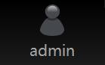 | Отображение текущего пользователя системы
Кнопка перехода в окно поиска видеоархива (более подробно смотрите
раздел 8.3 «Поиск и воспроизведение видеоархива»).
Кнопка перехода в окно воспроизведения видеоархива (нажмите на кнопку в нижней панели управления для установки времени воспроизведения)
(более подробно смотрите раздел 8.2 «Воспроизведение видеоархива»).
Кнопка перехода в окно резервного копирования (более подробно смотрите
раздел 8.4 «Резервное копирование»).
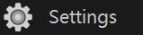 | Кнопка вызова всплывающего меню настройки (более подробно смотрите  раздел 3.2.2 «Панель настройки»).
 | Кнопка выхода из системы.
Кнопка выключения [Shutdown] или перезагрузки [Reboot] или выхода из
системы [Logout].

3.2.2 Панель настройки

Для вызова всплывающего окна панели настройки нажмите Start [Пуск] -> Settings
[Настройки].

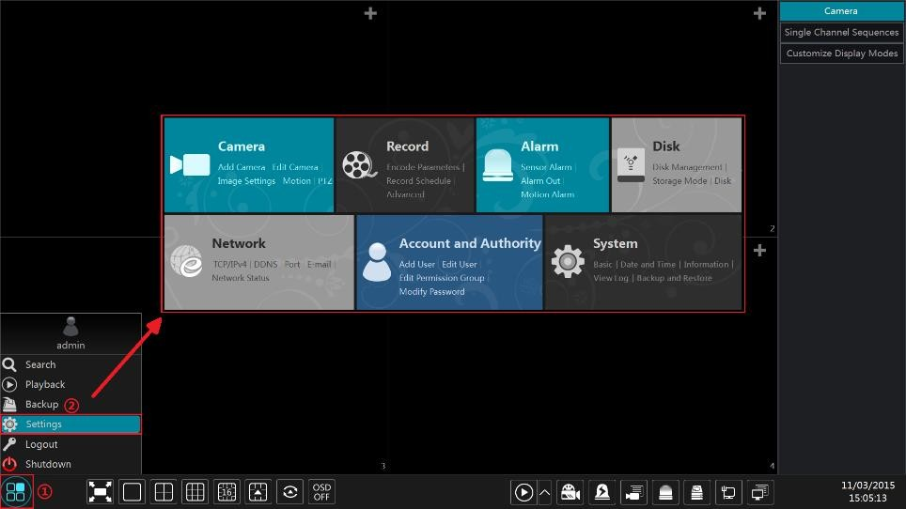

Панель настройки состоит из семи модулей. Каждый модуль включает соответствующие разделы настройки. Ниже в качестве примера рассмотрен модуль «Camera» [Камера].
Модуль «Camera» [Камера] включает такие разделы как «Add Camera» [Добавление камеры], «Edit Camera» [Редактирование камеры], «Image Settings» [Настройка изображения],
«Motion» [Движение], «PTZ» [PTZ]. Для перехода в окно настройки параметров камеры нажмите на кнопку «Camera» [Камера].
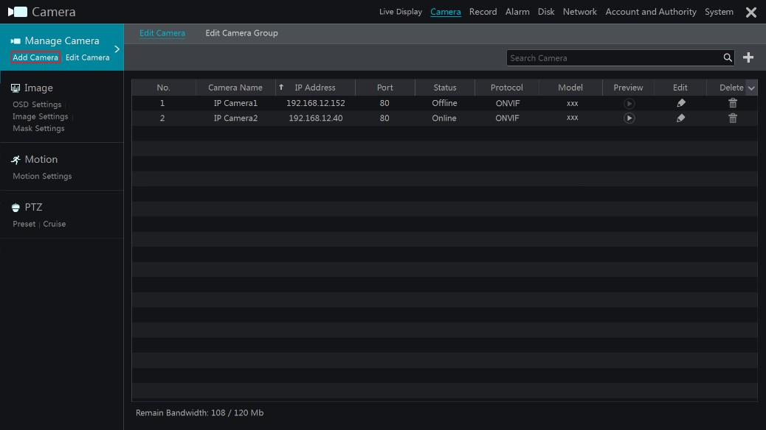

В левом боковом меню отображены дополнительные функции настройки параметров камеры. Нажмите на необходимую функцию для перехода в соответствующее окно настройки. Например, для перехода в окно настройки добавления камеры нажмите на кнопку
«Add Camera» [Добавление камеры].
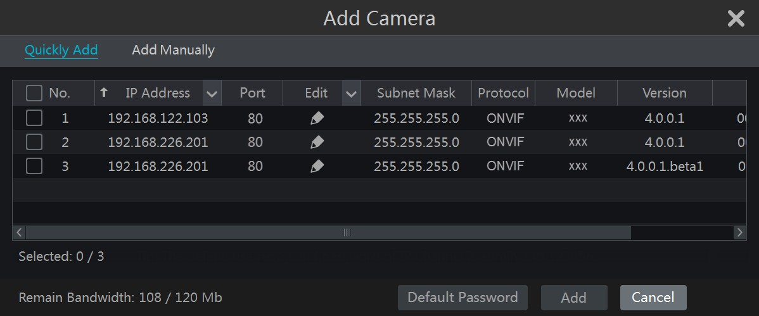

Для перехода в окно настройки других разделов системы нажмите на необходимый раздел верхнего основного меню. Например, для перехода в окно настройки параметров системы нажмите на кнопку «System» [Система].

3.2.3 Основное меню

• Модуль «Камера»
Включает такие разделы настройки как «Camera Management» [Управление камерой] (более подробно смотрите раздел 4 «Управление камерой»), «Image Settings» [Настройка изображения] (более подробно смотрите раздел 4 «Настройка видеоизображения предварительного просмотра»), «Motion» [Движение] (более подробно смотрите раздел
9.2.1 «Настройка движения») и «PTZ» (более подробно смотрите раздел 6 «PTZ») и т.д.
• Модуль «Запись»
Включает такие разделы как «Encode Parameters» [Параметры энкодеры] и «Record
Schedule» [Расписание записи] и т.д. Более подробную информацию смотрите в разделе
7 «Запись и управление дисками».
• Модуль «Диск»
Включает такие разделы как «Disk Management» [Управление диском], «Storage Mode» [Режим хранения] и «Disk Information» [Информация о диске] и т.д. Более подробную информацию смотрите в разделе 7 «Запись и управление дисками».
• Модуль «Тревога»
Включает такие разделы как «Sensor and Motion Alarm Handling» [Обработка тревожных сигналов датчика и детектора движения] и «Alarm Out Settings» [Настройка выходов сигнала тревоги]. Более подробную информацию смотрите в разделе 9 «Управление тревогой».
• Модуль «Сеть»
Включает такие разделы как «TCP/IPv4», «DDNS», «Port» [Порт], «E-mail» и «Network
Status» [Статус сети] и т.д. Более подробно смотрите раздел 11.1 «Настройка сети».
• Модуль «Аккаунт и авторизация»
Включает такие разделы как «Account Management» [Управление учетной записью] (более подробно смотрите раздел 10.1 «Управление учетной записью») и «Permission Management» [Управление правами доступа] (более подробно смотрите раздел 10.3
«Управление правами доступа»).
• Модуль «Система»
Включает такие разделы как «Basic Configuration» [Основная настройка] (более подробно смотрите раздел 11.2 «Основная настройка»), «Device Information» [Информация об устройстве] (более подробно смотрите раздел 11.7 «Просмотр информации об устройстве»), «Log Information» [Журнал] (более подробно смотрите раздел 11.6 «Просмотр журнала») и «Configuration File Import&Export» [Настройка импорта и экспорта файлов] (более подробно смотрите раздел 11.5 «Резервное копирование и восстановление») и т.д.

4 Управление камерой

4.1 Добавление и редактирование камеры

4.1.1 Добавление камеры

Перед тем, как добавить камеру убедитесь, что устройство подключено к локальной сети. (более подробно смотрите раздел 11.1.1 «Настройка TCP/IPv4).
Чтобы добавить камеру нажмите на кнопку «Add Camera» [Добавить камеру] или в
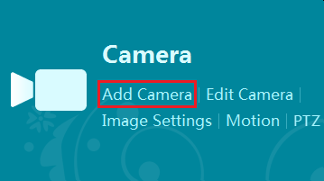
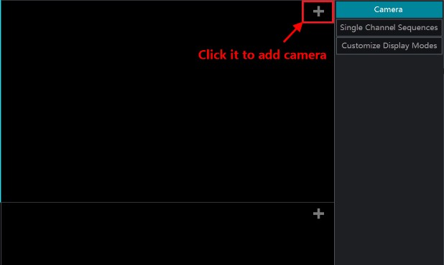
правом верхнем углу окна предварительного просмотра. Появится окно «Add Camera» [Добавить камеру]. Камеру можно добавить быстрым способом, выбрав ее из списка. Или добавить вручную, указав все необходимые параметры камеры.

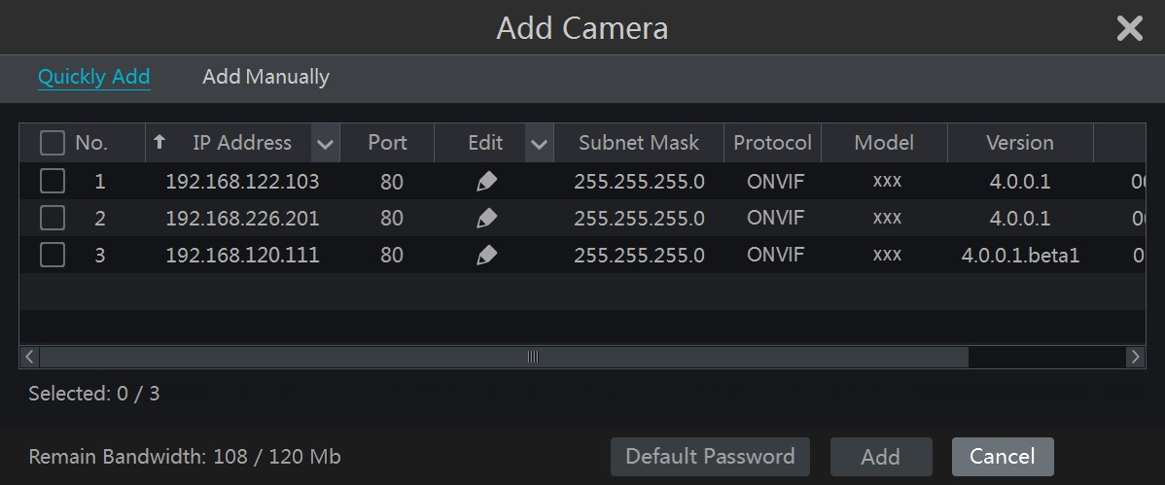

• Быстрое добавление камеры
Отметьте необходимые камеры из списка и нажмите кнопку «Add», чтобы добавить выбранные камеры. Для редактирования параметров камеры, такие как IP адрес, имя пользователя, пароль и др. нажмите кнопку . Для установки имени пользователя и пароля по умолчанию для каждой камеры, нажмите кнопку «Default Password» [Пароль по умолчанию].

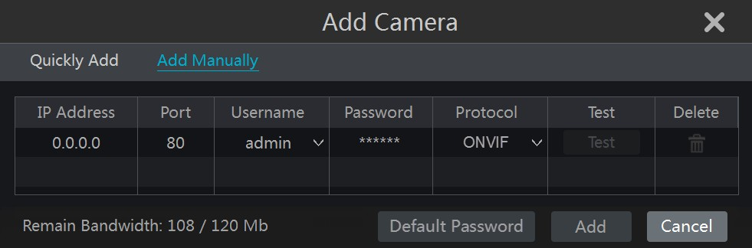

• Добавление камеры вручную
Укажите IP адрес, порт, имя пользователя и пароль к камере. Выберите протокол. Нажмите кнопку «Test» [Проверить], чтобы проверить правильность введенной информации. Далее нажмите кнопку «Add» [Добавить], чтобы добавить камеру и сохранить все введенные параметры. Чтобы добавить еще одну камеру выполните действия, описанные выше. Для удаления камеры нажмите кнопку . Для установки имени пользователя и пароля по умолчанию для каждой камеры, нажмите кнопку «Default Password» [Пароль по умолчанию].

4.1.2 Редактирование камеры

Перейдите в модуль «Camera» [Камера], далее нажмите «Manage camera» [Настройка камеры]-> «Edit Camera» [Редактирование камеры]. Для просмотра видео в режиме реального времени нажмите кнопку . Для редактирования параметров камеры нажмите кнопку (более подробно смотрите раздел 3.1 «Запуска мастера (Wizard)» -> «Add Camera» [Добавление камеры]). Чтобы удалить камеру нажмите .
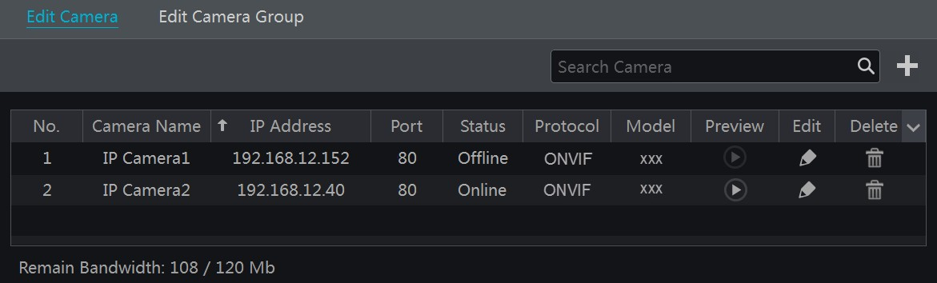
Примечание: Если вы осуществляете настройку сетевого видеорегистратора с PoE портами на борту, то сетевые видеокамеры с поддержкой функции PoE, подключаемые к сетевому видеорегистратору напрямую, автоматически отобразятся в списке камер. IP камеры, подключаемые по PoE, в списке камер имеют префикс «PoE+номер PoE порта». IP камера, подключаемая по PoE, не может быть удалена из списка камер вручную.

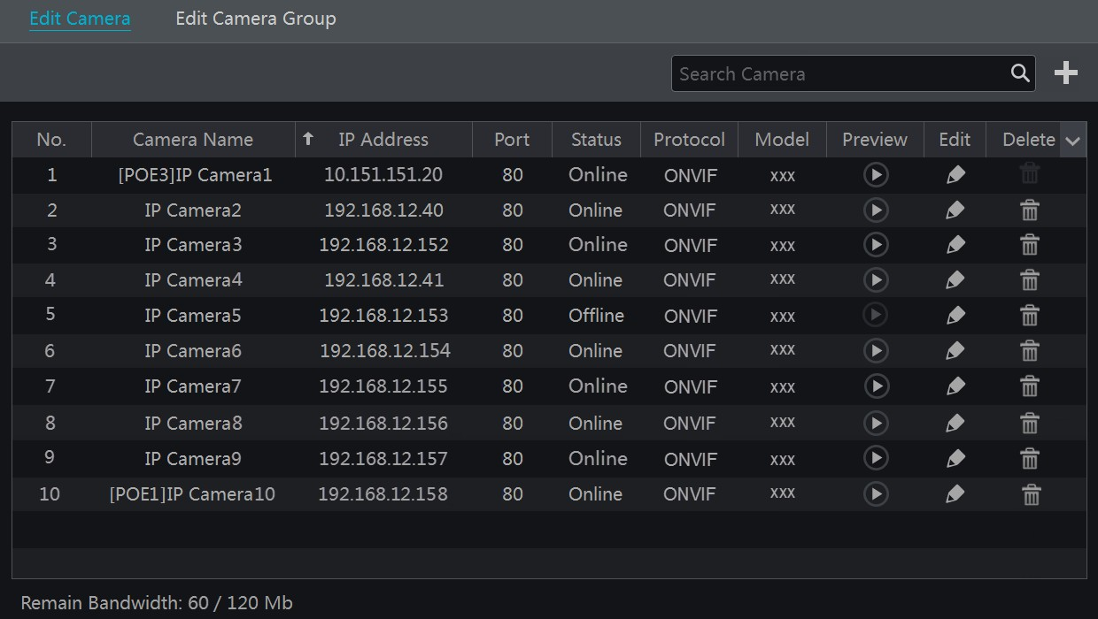

IP камера, подключённая напрямую к сетевому видеорегистратору по PoE и через приватный протокол, в списке камер отобразится автоматически.
Для автоматического отображения в списке камер IP камеры, подключённой по PoE и протоколу ONVIF необходимо убедиться, что:
• IP камера, подключённая по PoE находится в том же самом сегменте сети, что и внутренний Ethernet порт;
• DHCP сетевой камеры, подключенной по PoE, включен.
Если, сетевая камера, подключённая по PoE в списке камер, не отображается автоматически, то, обратитесь к Приложению А (FAQ) данного руководства.

4.2 Добавление и редактирование группы камер

4.2.1 Добавление группы камер

Перейдите в модуль «Camera» [Камера], далее нажмите «Manage camera» [Настройка камеры]-> «Edit Camera Group» [Редактирование группы камер].

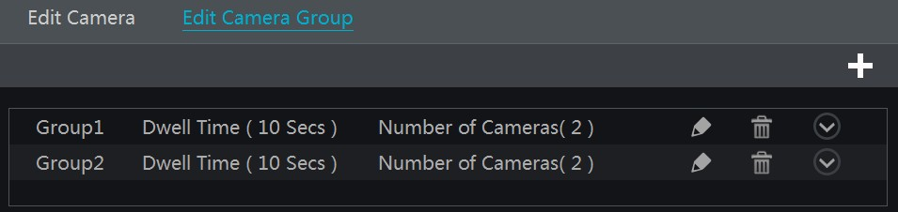

Нажмите кнопку . В появившемся окне «Add Group» [Добавление группы] укажите название группы, время задержки (время задержки при последовательном отображении видео с камер). Отметьте необходимые камеры и нажмите кнопку «Add» [Добавить]. Для просмотра добавленных камер в группе нажмите кнопку .

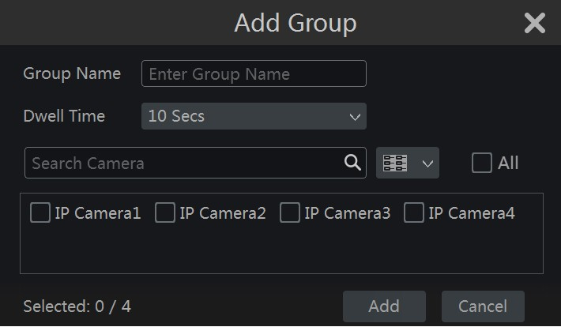

4.2.2 Редактирование группы камер

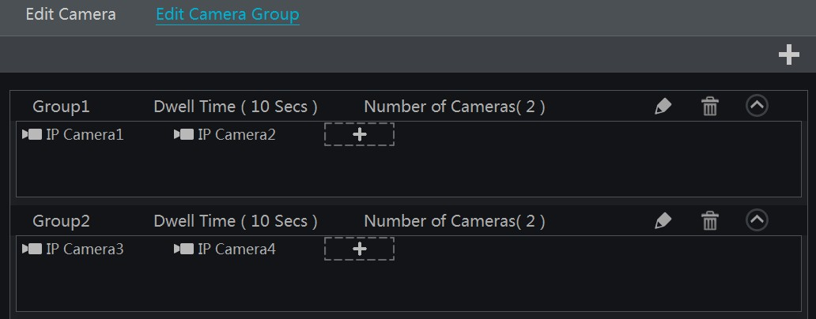
Для редактирования параметров группы камер, таких как название группы и времени задержки нажмите кнопку . Для удаления группы камер нажмите кнопку .

5 Отображение в режиме реального времени

5.1 Окно предварительного просмотра

После того, как вы вошли в систему, необходимо добавить камеры (смотрите раздел 4.1.1
«Добавление камеры»). При условии правильного добавления камер в систему, видеоизображения с камер будут отображаться в окне предварительного просмотра. Чтобы изменить окно отображения перетащите камеру в свободное окно левой кнопкой мыши.
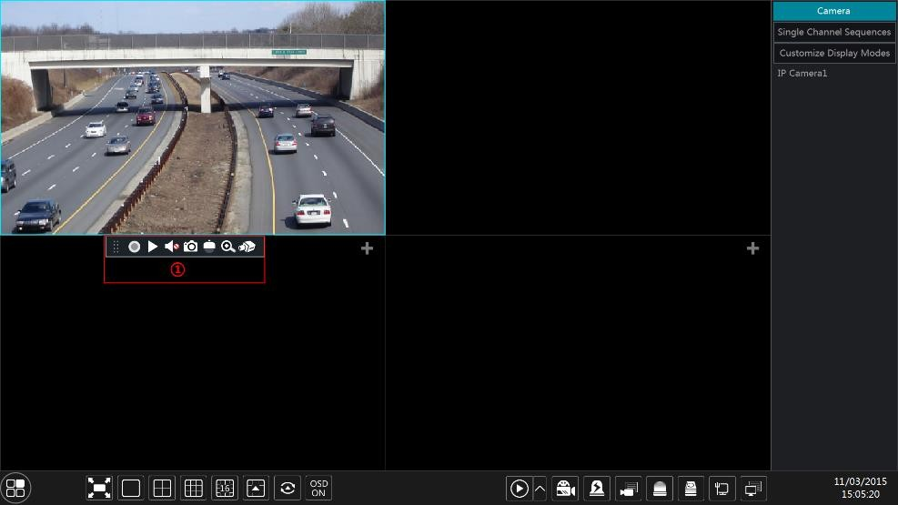
Нажмите на окно предварительного просмотра для отображения панели инструментов (1). Для отображения списка меню нажмите правой клавишей мыши. Значение кнопок панели инструментов и списка меню указаны в таблице ниже.

Кнопка | Список меню | Значение
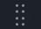 | -- | Кнопка перемещения панели инструментов. Нажмите и  перетащите панель инструментов в любое удобное место.
 | Включение записи  вручную | Нажмите, для включения записи.
 | Мгновенное воспроизведение | Нажмите кнопку для воспроизведения записи. Для выбора или автоматической установки времени мгновенного воспроизведения нажмите кнопку «Instant Playback» [Мгновенное воспроизведение] (более подробно смотрите  раздел 8.1 «Мгновенное воспроизведение»).
 | Включение аудио | Для прослушивания аудио с камеры нажмите на кнопку
 | Скриншот | Нажмите кнопку для вызова окна скриншота. Нажмите кнопку «Save» [Сохранить], чтобы сохранить изображение. Нажмите кнопку «Export» [Export], чтобы экспортировать  скриншот.
 | Управление PTZ | Нажмите кнопку для перехода в окно управления PTZ.  Более подробно смотрите раздел 6 «PTZ».
 | Масштабирование | Масштабирование изображения выбранного видеоокна.
 | -- | Нажмите кнопку, чтобы перейти в окно настройки видеоизображения. Более подробно смотрите раздел 5.3.4  «Настройка изображения предварительного просмотра».
-- | Информация о камере | Нажмите для просмотра информации о камере.

Масштабирование окна выбранного видеоканала. Нажмите и перетаскивайте голубую рамку для выбора необходимого участка масштабирования. Для увеличения/ уменьшения масштаба изображения нажимайте кнопки и соответственно.
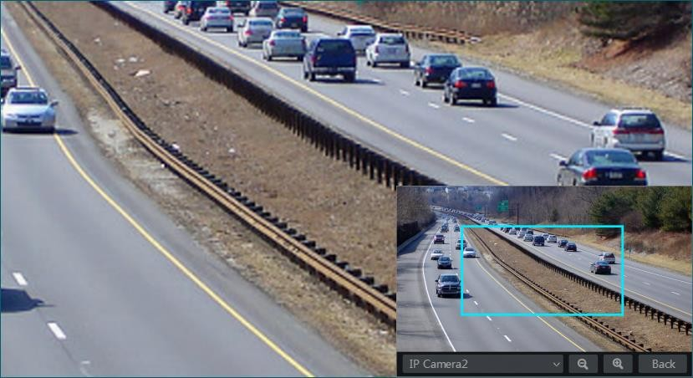

5.2 Режимы предварительного просмотра

5.2.1 Режимы отображения предварительного просмотра

Установите различные режимы отображения видеоокон на экране, а также последовательность отображения видеокамер, в соответствии с требованиями. Сохраните

режимы отображения в соответствии с зонами наблюдения, приоритетами и пр. Для просмотра видео в режиме реального времени выберите необходимый режим отображения в списке справа.
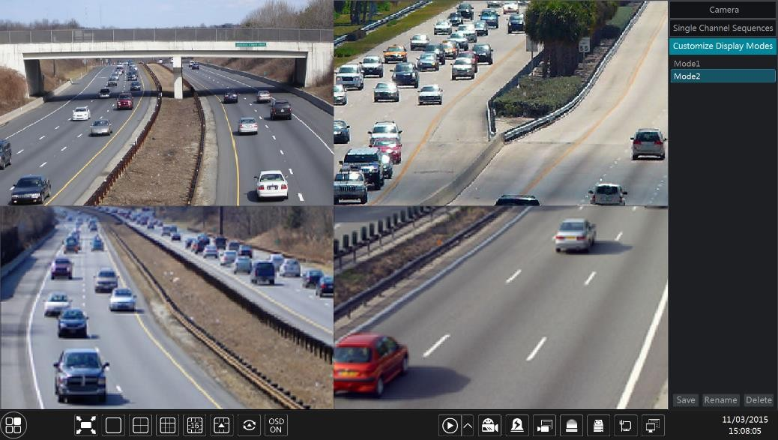

• Добавление режима отображения
Добавление нового режима отображения осуществляется двумя способами. Вариант 1
1. Нажмите кнопку «Customize Display Modes» [Настройка режимов отображения] в панели справа.
2. Добавьте камеры, отредактируйте последовательность отображения камер.
3. Нажмите кнопку «Save» [Сохранить]. Введите название добавленного режима отображения в появившемся окне. Нажмите кнопку OK, чтобы сохранить текущий режим отображения.

Вариант 2
1. Нажмите «Start» [Пуск]-> «Settings» [Настройки]-> «System» [Система]-> «Basic» [Основные] -> «Output Settings» [Настройка выходов] для перехода в окно настройки режимов отображения.
2. Дважды кликните на камере или группе камер, чтобы добавить их в выбранное окно.
3. Нажмите кнопку , чтобы сохранить текущий режим отображения (смотрите более подробно раздел 5.2.4 «Схема последовательного отображения»). Режим отображения будет показан в списке режимов отображения окна предварительного просмотра.

• Редактирование режима отображения
Нажмите кнопку «Customize Display Modes» [Настройка режимов отображения] в панели справа. Выберите в списке необходимый режим отображения. Нажмите кнопку «Rename» [Переименовать], чтобы изменить название выбранного режима. Нажмите кнопку «Delete» [Удалить], чтобы удалить выбранный режим.

5.2.2 Быстрое последовательное отображение

Если порядок последовательного просмотра не был создан, то вы можете начать быстрое последовательное отображение. Более подробно смотрите раздел 5.2.4 «Схема последовательного отображения».

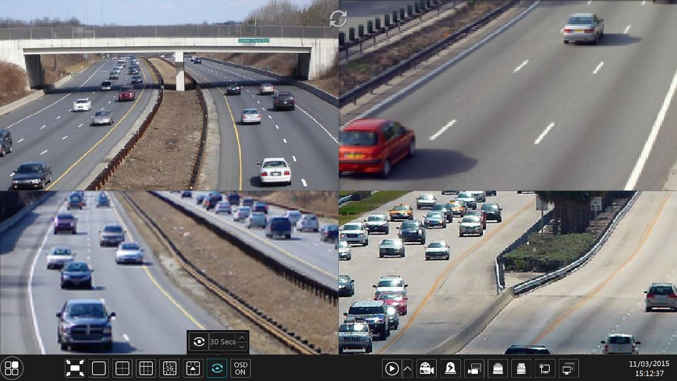

Перейдите в окно отображения в режиме реального времени (предварительного просмотра) и нажмите кнопку . В появившемся окне установите время задержки отображения и нажмите кнопку для просмотра каждой группы в соответствии с количеством камер в выбранном режиме отображения. Для остановки просмотра дважды кликните в окне последовательного отображения. Для возобновления просмотра кликните дважды еще раз. Для выключения просмотра нажмите кнопку .

5.2.3 Последовательное отображение группы камер

Для последовательного отображения камер в группе необходимо предварительно создать группу, включив в нее необходимые камеры. Более подробно смотрите раздел 4.2.1
«Добавление группы камер».
1. Перейдите в окно предварительного просмотра и выберите необходимо видеоокно.
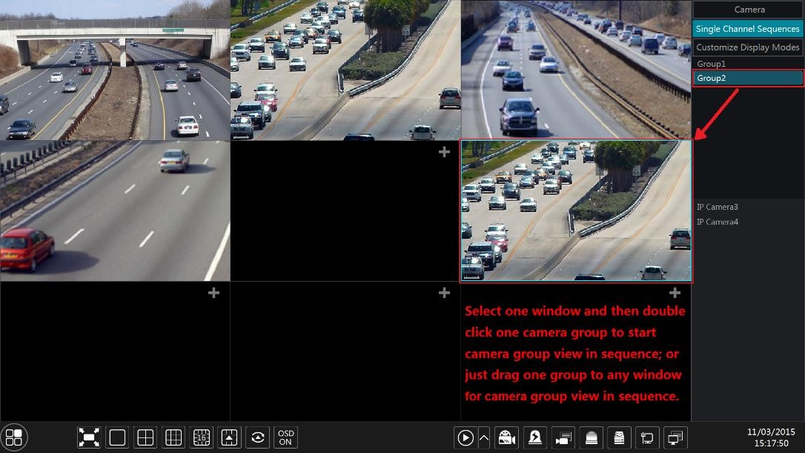

2. В списке справа дважды кликните на необходимой группе камер. В указанном видеоокне начнется отображение видео с камер, выбранной группы. Видео с камер будет отображаться последовательно одно за другим. Начать отображение камер выбранной группы можно также перетащив группу камер в необходимо видеоокно. Для остановки просмотра нажмите правой клавишей мыши в видеоокне и выберите
«Close Dwell» [Закрыть просмотр].

5.2.4 Схема последовательного отображения

Нажмите «Start» [Пуск]-> «Settings» [Настройки]-> «System» [Система]-> «Basic» [Основные]

-> «Output Settings» [Настройка выходов] для перехода в окно настройки.
Окно настройки условно делится на несколько зон:
1. Зона (1), где отображаются все схемы последовательного отображения
2. Зона (2), где отображается подробная информация о выбранной схеме
3. Зона (3), где отображаются все камеры и группы камер
4. Зона (4), где отображается панель инструментов, включающая режимы (шаблоны) отображения, а также кнопки (очистить), (избранное). Для добавления в Избранное нажмите кнопку , в появившемся окне введите название режима и нажмите кнопку OK.
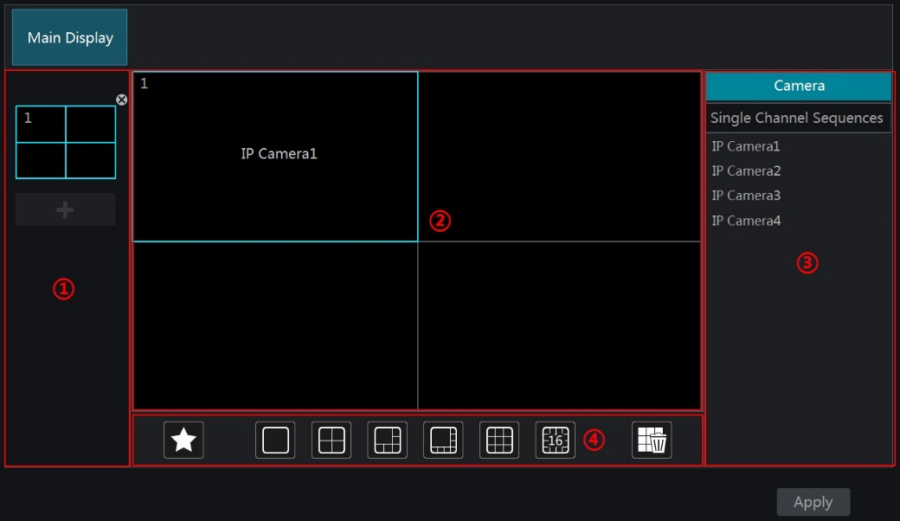

• Добавление схемы
Чтобы создать новую схему последовательного отображения в зоне (1) нажмите кнопку .
Чтобы удалить схему нажмите кнопку в правом верхнем углу.
• Настройка схемы
1. Для установки режима отображения схемы, в зоне (1) выберите необходимую схему и нажмите кнопку необходимого режима отображения в панели инструментов зоны (4).
2. В зоне (2) выберите необходимое видеоокно, дважды нажмите на камеру или группу камер в зоне (3). Камера или группа камер будет добавлена в выбранное видеоокно. Обратите внимание, что в схеме не может повторяться одна и та же камера. Для удаления камер или группы камер нажмите правой клавишей мыши для вызова списка меню. Нажмите кнопку «Clear» [Очистить], чтобы удалить одну камеру или кнопку , чтобы удалить все камеры.
3. Нажмите кнопку «Apply» [Применить], чтобы сохранить настройки.

• Запуск последовательного отображения
Перейдите в окно предварительного просмотра и нажмите кнопку . В появившемся окне установите время задержки и нажмите кнопку для запуска схемы последовательного отображения. Для остановки просмотра дважды кликните в окне последовательного отображения. Для возобновления просмотра кликните дважды еще раз. Для выключения просмотра нажмите кнопку .

5.3 Настройка видеоизображения предварительного просмотра

5.3.1 Настройка OSD

Нажмите «Start» [Пуск]-> «Settings» [Настройки]-> «Camera» [Камера]-> «Image»
[Изображение] -> «OSD Settings» [Настройка OSD] для перехода в окно настройки.
Выберите камеру, введите название камеры (или дважды кликните на названии камеры в списке камер для изменения названия камеры), включите или отключите отображение названия камеры и времени OSD. Если данный параметр включен, то для изменения местоположения названия камеры и времени (отображено красным) перетаскивайте правой красной мыши в рамках текущего видеоокна. Выберите необходимый формат отображения времени и даты. Нажмите кнопку «Apply» [Применить], чтобы сохранить настройки.
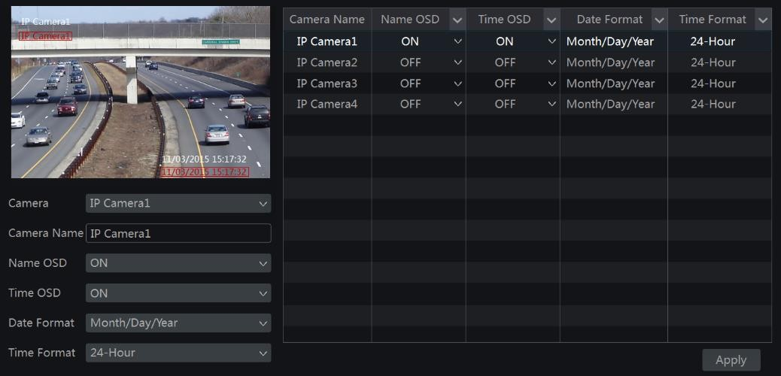

5.3.2 Настройка отображения видеоизображения

Нажмите «Start» [Пуск]-> «Settings» [Настройки]-> «Camera» [Камера]-> «Image» [Изображение] -> «Image Settings» [Настройка видеоизображения] для перехода в окно настройки. Выберите камеру, выполните необходимые настройки яркости, контрастности, насыщенности и цветового тона видеоизображения. Или нажмите кнопку «Default» [По умолчанию], чтобы установить заводские настройки.
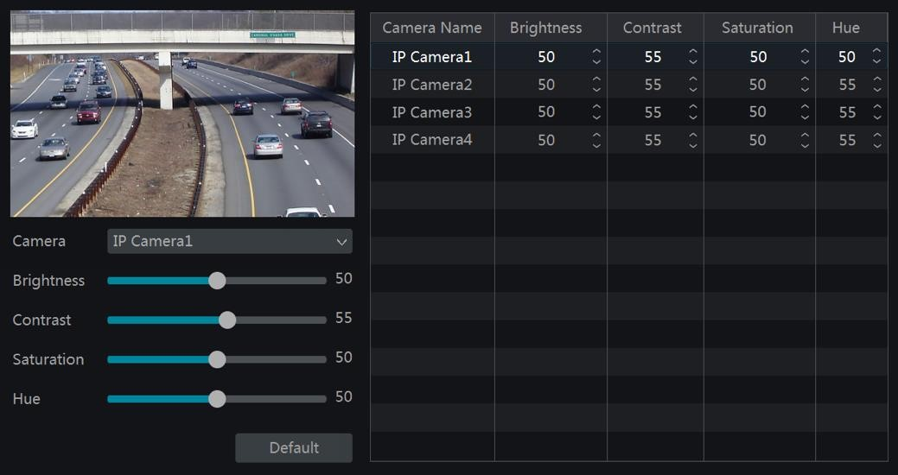

5.3.3 Настройка маскирования

Некоторые зоны видеоизображения могут быть замаскированы. В видеоокне каждой камеры может быть замаскировано не более 4-х зон. Нажмите «Start» [Пуск]-> «Settings» [Настройки]-> «Camera» [Камера]-> «Image» [Изображение] -> «Mask Settings» [Настройка

маскирования] для перехода в окно настройки. Выберите необходимую камеру и включите функцию маскирования. Нажмите кнопку «Draw» [Выделить], в выбранном видеоокне выделить необходимую зону, которую нужно замаскировать. Нажмите кнопку «Delete» [Удалить], чтобы удалить маскирование. Для сохранения настроек нажмите кнопку «Apply» [Применить].

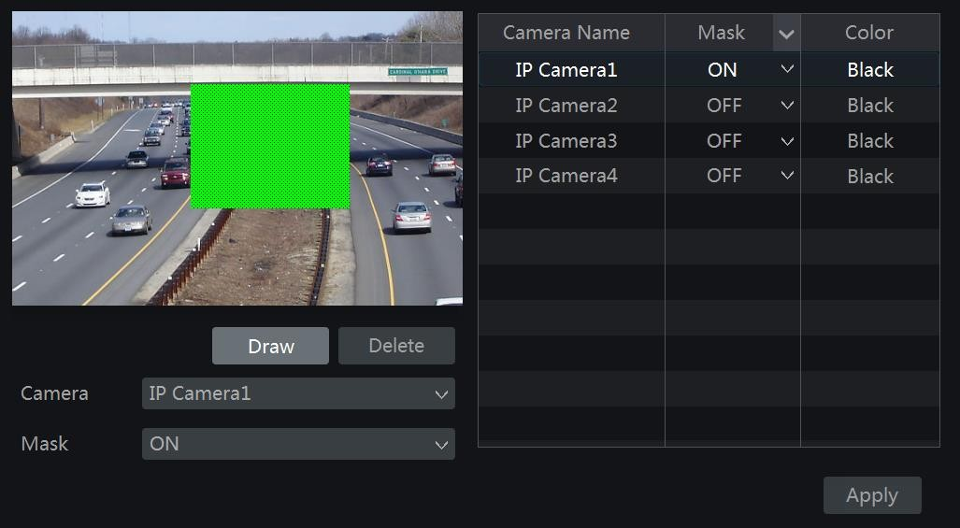

5.3.4 Настройка видеоизображения предварительного просмотра

Перейдите в окно предварительного просмотра и нажмите кнопку в панели инструментов видеоокна. В появившемся окне выполните необходимые настройки.
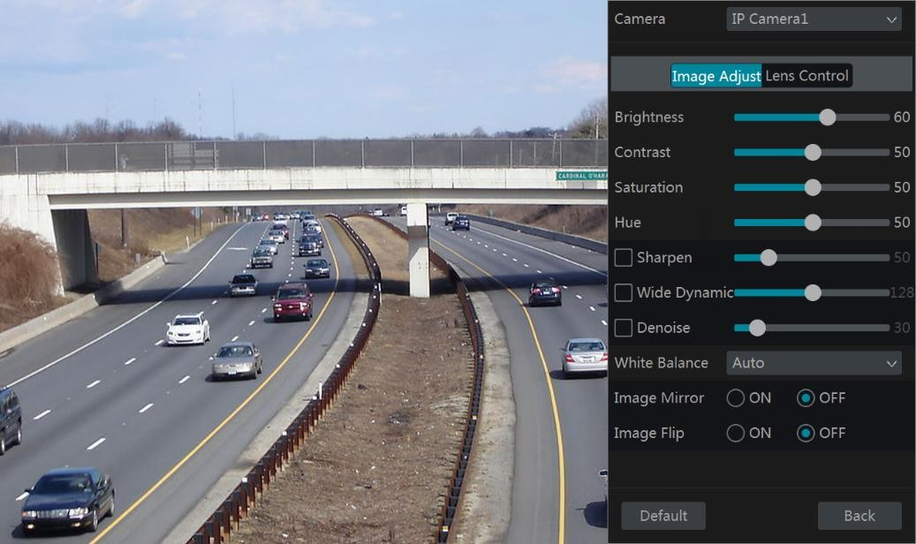

• Настройка видеоизображения
Выберите необходимую камеру и нажмите кнопку «Настройки видеоизображения». В соответствующей закладке отрегулируйте настройки отображения яркости, контрастности, насыщенности цветового тона путем перемещения слайдера каждого параметра. Выберите и настройте параметр Резкость, Динамический диапазон и Шумоподавление, путем перемещения слайдера каждого параметра. Или нажмите кнопку «Default» [По умолчанию], чтобы установить заводские настройки.
Параметр | Описание
Яркость | Степень яркости изображений.
Контрастность | Чем выше значение, тем больше контрастность.

Параметр | Описание
Насыщенность | Интенсивность тона цвета.
Цветовой тон | Изменение направления вектора цветности изображения.
Резкость | Регулировка контурного контраста границ объекта.
Динамический диапазон | Позволяет различить яркие и темные области изображения.
Шумоподавление | Уменьшение шума изображения для улучшения качества отображения.
Баланс белого | Определяет соответствие цветовой гаммы изображения объекта цветовой  гамме объекта съёмки.
Зеркальное отображение | Зеркальное отображение в горизонтальной плоскости.
Переворот изображения | Переворот изображения.

• Управление объективом
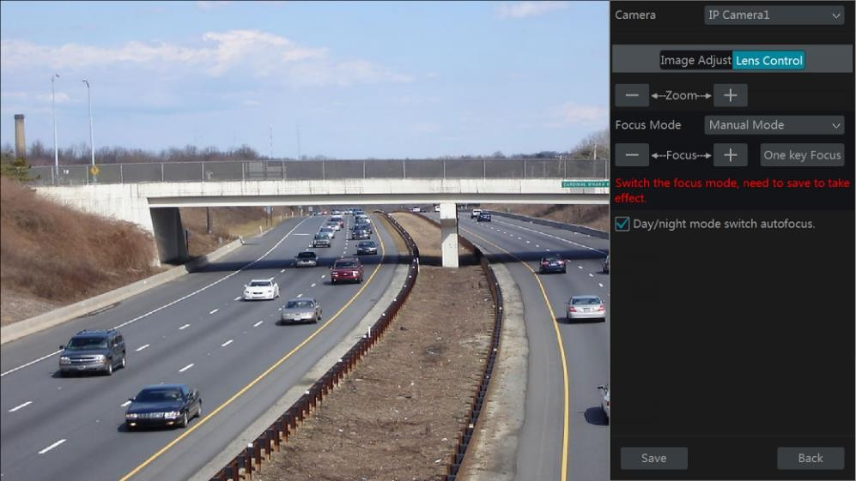
Выберите необходимую камеру и нажмите кнопку «Lens Control» [Управление объективом], чтобы перейти в окно настройки. Настройте параметры масштабирования и фокусировки камеры нажимая кнопки или . Далее нажмите кнопку «Save» [Сохранить].

Описание параметров настройки управления объективом приведено ниже в таблице.

Кнопка | Значение
 | Для масштабирования изображения нажмите кнопку 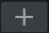 или
Режим фокусировки | При ручном режиме фокусировки кнопки «Фокус», «One Key Focus» и «Day/night mode switch autofocus» активны.  При автоматическом режиме фокусировки доступна только настройка временного  интервала.
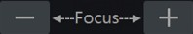 | Нажмите кнопку или , чтобы увеличить или уменьшить фокусное расстояние.
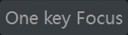 | Нажмите для моментальной фокусировки
Переключение автофокуса в режиме  день/ночь | При выборе данного параметра, объектив будет автоматически подстраивать фокусировку при переключении камеры в дневной/ночной режим.
Временной интервал | Временной интервал автофокусировки камеры. Время задается в выпадающем  списке.

Примечание: Данная функция доступна только для камер с моторизованным варифокальным объективом. В противном случае параметры настройки данной функции неактивны.

6 PTZ

6.1 Панель управления PTZ

Панель управления предназначена для управления поворотной камерой (PTZ) или поворотной платформой.
В панели инструментов окна предварительно просмотра нажмите на кнопку для
перехода в окно настройки PTZ. В выпадающем меню правой части окна выберите необходимую PTZ камеру или поворотную платформу, чтобы начать управление.
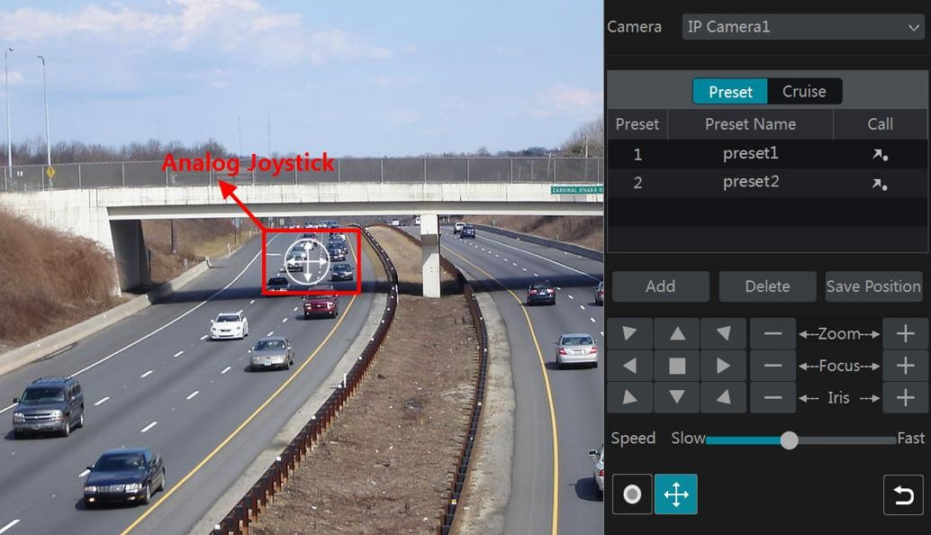

Описание кнопок управления PTZ приведено в таблице ниже.

Кнопка | Значение
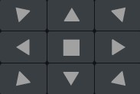 | Для поворота камеры или платформы нажмите кнопки / /  / / / / / . Чтобы остановить вращение нажмите кнопку .
 | Для масштабирования изображения нажмите кнопку или .
Для увеличения или уменьшения фокусного расстояния нажмите
кнопку или .
Для увеличения или уменьшения значения открытия диафрагмы
нажмите кнопку или .
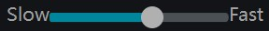 | Отрегулируйте скорость вращения камеры ( медленно-----быстро)
/ | Нажмите кнопку / чтобы начать /остановить запись.
/ | Нажмите кнопку / , чтобы показать или скрыть курсор джойстика в видеоокне.
 | Возврат в окно предварительного просмотра.

• Управление виртуальным джойстиком
Виртуальный джойстик позволяет осуществлять быстрое управление PTZ устройствами. Для поворота PTZ камеры или платформы перемещайте джойстик в видеоокне. Чем дальше от середины видеоокна вы будете перемещать виртуальный джойстик, тем быстрее будет вращаться камера/платформа. Камера/платформа перестанут поворачиваться, как только вы перестанете перемещать джойстик.

• Управление 3D
Нажмите на любой области видеоизображения. При помощи мыши выделите прямоугольник от левого верхнего угла до нижнего правого (от точки A до точки B). Рамки выделенной зоны будут обозначены зеленым, а изображение в выделенном прямоугольнике будет увеличено.
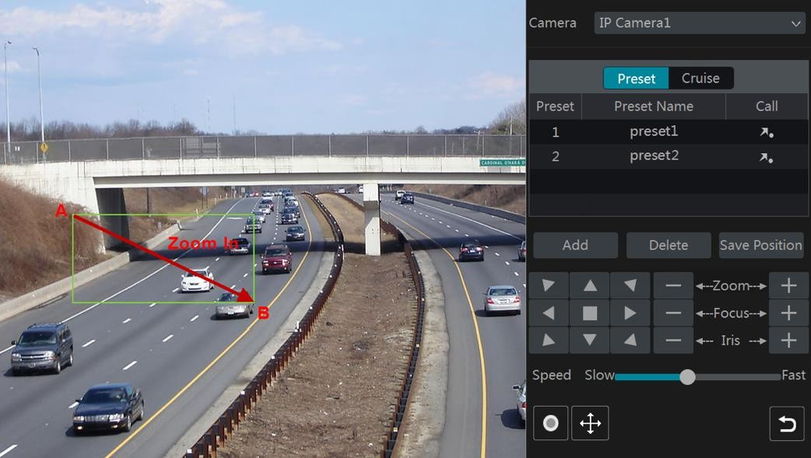
Для уменьшения масштаба изображения выделите прямоугольник от нижнего правого угла до верхнего левого (от точки C до точки D).
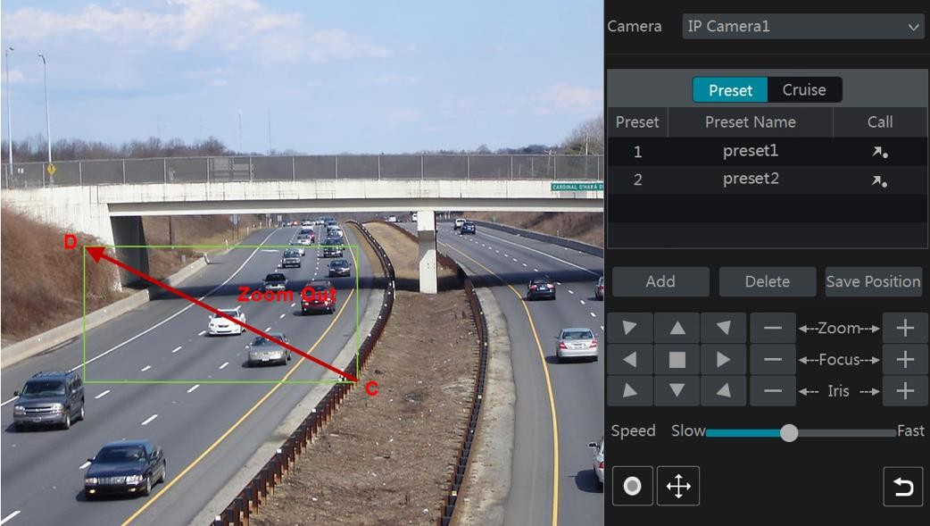

• 3D управление при помощи мыши
Нажмите дважды левой клавишей мыши в любой точке видеоокна. Размер изображения будет увеличен вдвое и отцентрирован по выбранной точке. Нажмите и удерживайте левую кнопку маши в любой точке видеоокна, чтобы увеличить масштаб изображения. Для уменьшения масштаба изображения нажмите и удерживайте правой клавишу мыши. Установите курсор мыши в любой точке видеоокна. Для увеличения масштаба изображения прокручивайте колесико мыши вверх, для уменьшения – вниз.
• Настройка пресетов (предустановленных позиций)
Нажмите кнопку «Preset» [Пресет] для перехода в окно настройки. Далее нажмите кнопку
«Add» [Добавить]. В появившемся окне выберите пресет, укажите имя пресета. Нажмите кнопку OK для сохранения настроек. Для каждой поворотной камеры можно добавить до
255 пресетов.

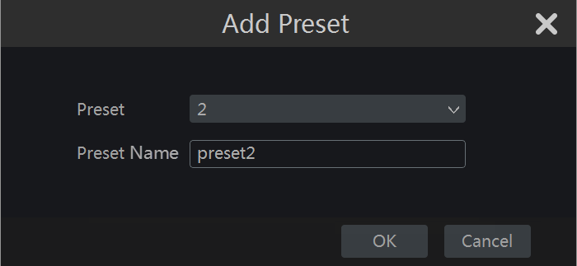
Настройте направление поворота камеры и нажмите кнопку «Save Position» [Сохранить позицию] (вы также можете выбрать другой пресет в списке пресетов и затем сохранить позицию пресета после настройки направления поворота камеры). Чтобы вызвать сохраненный пресет нажмите кнопку в списке пресетов. Для удаления выбранного пресета нажмите кнопку «Delete» [Удалить].

• Настройка маршрута патрулирования
Нажмите кнопку «Cruise» [Патрулирование] для перехода в окно настройки. Далее нажмите кнопку «Add» [Добавить]. В появившемся окне добавьте маршрут патрулирования камеры. Для каждой PTZ камеры можно добавить до 8 маршрутов патрулирования.
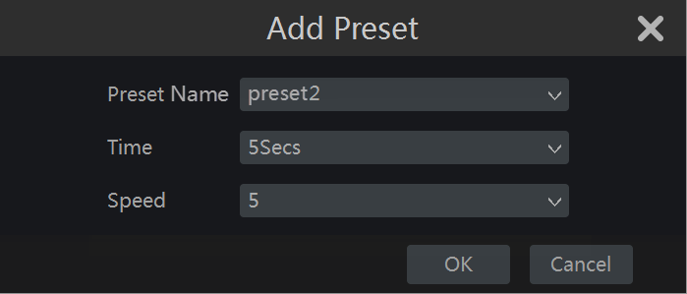
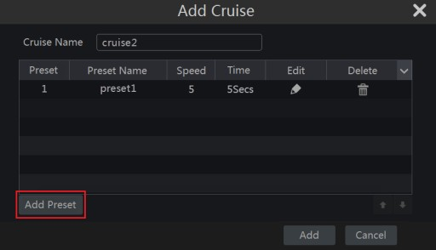
1. В окне «Add Cruise» [Добавить патрулирование] укажите имя маршрута патрулирования и нажмите кнопку «Add preset» [Добавить пресет]. Прежде чем добавить пресет для маршрута патрулирования, необходимо добавить пресет для PTZ камеры.
2. В окне «Add preset» [Добавить пресет] выберите имя пресета, время и скорость.
Нажмите кнопку OK для сохранения настроек.
3. В окне «Add Cruise» [Добавить патрулирование] нажмите кнопку , чтобы выбрать другой пресет для маршрута патрулирования, а также изменить время пресета и скорость. Нажмите кнопку , чтобы удалить пресет. Нажмите кнопку «Add» [Добавить], чтобы сохранить маршрут патрулирования.
Для запуска маршрута патрулирования нажмите кнопку , для остановки нажмите кнопку . Нажмите кнопку «Delete» [Удалить], чтобы удалить выбранный маршрут патрулирования.
Более подробно о настройке маршрута патрулирования смотрите в разделе 6.3 «Расширенная
настройка маршрута патрулирования».

6.2 Расширенная настройка пресета

Нажмите «Start» [Пуск]-> «Settings» [Настройки]-> «Camera» [Камера]-> «PTZ» -> «Preset»
[Пресет] для перехода в окно настройки.

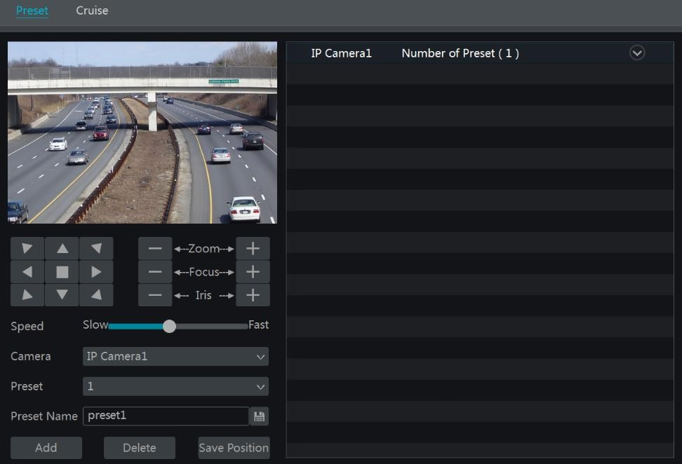

• Добавление пресета
Выберите камеру и нажмите кнопку «Add» [Добавить] или нажмите кнопку , расположенную в списке камер справа, в выпадающем списке отобразится информация о пресетах. Нажмите кнопку , чтобы добавить пресет. Действия по добавлению пресета аналогичны действиям добавления пресета в панели управления PTZ (смотрите раздел 6.1
Панель управления PTZ).
• Редактирование пресета
Выберите камеру и пресет. Укажите новое имя пресета и нажмите кнопку , чтобы сохранить настройки. Отрегулируйте скорость вращения, позицию, зум, фокусное расстояние и значение диафрагмы пресета и нажмите кнопку «Save Position» [Сохранить позицию], чтобы сохранить все настройки.
• Удаление пресета
Выберите камеру и пресет и нажмите кнопку «Delete» [Удалить].

6.3 Расширенная настройка маршрута патрулирования

Нажмите «Start» [Пуск]-> «Settings» [Настройки]-> «Camera» [Камера]-> «PTZ» -> «Cruise»
[Патрулирование] для перехода в окно настройки.

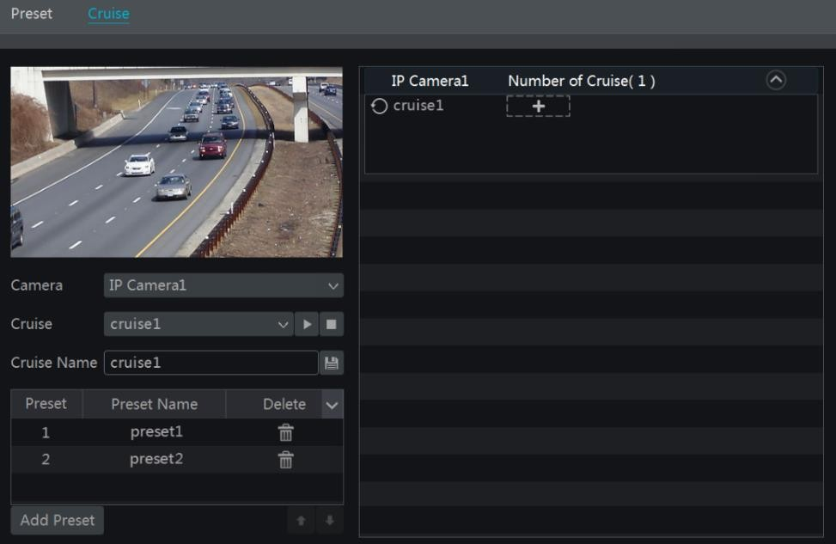

• Добавление маршрута патрулирования
Нажмите кнопку , расположенную в списке камер справа, в выпадающем списке отобразится информация о маршрутах патрулирования. Нажмите кнопку , чтобы добавить новый маршрут патрулирования. Действия по добавлению маршрута патрулирования аналогичны действиям добавления маршрута патрулирования в панели управления PTZ (смотрите раздел 6.1 Панель управления PTZ).
• Редактирование маршрута патрулирования
Выберите камеру и маршрут патрулирования. Укажите новое имя маршрута патрулирования и нажмите кнопку , чтобы сохранить настройки. Нажмите кнопку «Add preset» [Добавить пресет], чтобы добавить пресет к маршруту патрулирования. Нажмите кнопку , чтобы удалить пресет из маршрута патрулирования. Для изменения порядка отображения пресетов в списке используйте кнопки (перемещение на строку вверх) и (перемещение на строку вниз). Для запуска маршрута патрулирования нажмите кнопку , для остановки – нажмите кнопку .
• Удаление маршрута патрулирования
Нажмите кнопку , расположенную в списке камер справа, в выпадающем списке отобразится информация о маршрутах патрулирования. Выберите необходимый маршрут патрулирования и нажмите кнопку , расположенную в правом верхнем углу выбранного маршрута.

7 Запись и управление дисками

7.1 Настройка записи

7.1.1 Настройка режима записи

Прежде чем использовать диск для записи видеоархива его необходимо отформатировать
(более подробно смотрите раздел 7.5 «Управление дисками»). Нажмите «Start» [Пуск]->
«Settings» [Настройки]-> «Record» [Запись]-> «Mode Settings» [Режим настроек] для

перехода в окно настройки.
В окне настройки в разделе «Manual Record Settings» в выпадающем меню строки «Record time» [Время записи] выберите необходимое время записи и нажмите кнопку «Apply» [Применить].
Запись видеоархива может осуществляться в соответствии с автоматическим или ручным режимом настройки.
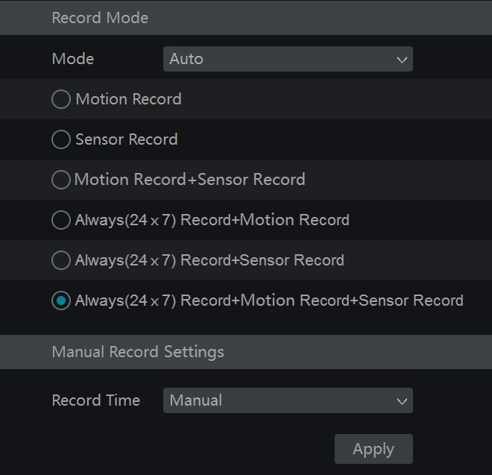

• «Auto Mode» [Автоматический режим]
Данный режим настройки предлагает осуществлять запись видеоархива по одному из вариантов:
«Motion Record» [Запись по движению]. Запись осуществляется по детекции движения.
«Sensor Record» [Запись по датчику]. Запись осуществляется при срабатывании тревожного датчика.
«Motion Record+Sensor Record» [Запись по движению и датчику.] Запись осуществляется по детекции движения и при срабатывании тревожного датчика.
«Always(24 ⅹ7) Record+Motion Record» [Постоянная запись + запись по детекции].
Осуществляется постоянная запись, а также по детекции движения.
«Always(24 ⅹ 7) Record+Sensor Record» [Постоянная запись + запись по датчику].
Осуществляется постоянная запись, а также при срабатывании тревожного датчика.
«Always(24ⅹ7) Record+Motion Record+Sensor Record» [Постоянная запись + запись по детекции+ запись по датчику]. Осуществляется постоянная запись, а также запись по
детекции движения и при срабатывании тревожного датчика.
Выберите один из вариантов записи видеоархива. В появившемся окне установите тип видео кодека, разрешение, количество кадров в секунду (fps), битрейт и аудио канал для каждой камеры. Нажмите кнопку OK для сохранения настроек.
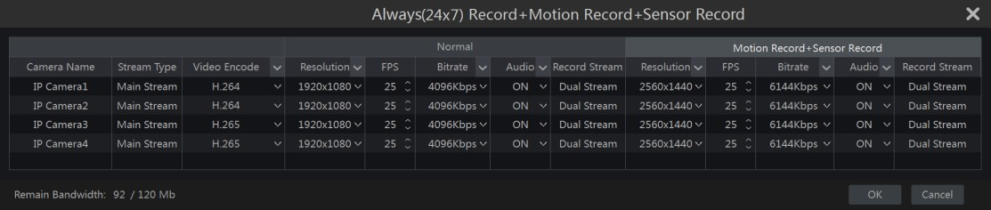

«Video Encode» [Видео кодек]. Если камера поддерживает H.265 и Н.264, то доступны для выбора будут оба варианта. Для камер, поддерживающих только H.264, доступен только H.264.
«Resolution» [Разрешение]. Чем выше разрешение, тем четче видеоизображение.
«FPS» [Количество кадров в секунду]. Чем больше значение, тем более плавным и быстрым

будет видеоизображение. Однако, потребуется больший объем жесткого диска для хранения видео.
«Bitrate» [Битрейт]. Чем выше качество видеоизображения, тем больше значение битрейта.

• «Manual Mode» [Ручной режим]
При выборе данного режима необходимо установить параметры кодирования и расписание записи для каждой камеры. Более подробно смотрите раздел 7.2 «Настройка параметров кодирования» и 7.3 «Настройка расписания».

7.1.2 Расширенные настройки записи видеоархива

Нажмите «Start» [Пуск]-> «Settings» [Настройки]-> «Record» [Запись]-> «Advanced» [Расширенные] для перехода в окно настройки. Если необходимо осуществлять циклическую запись видеоархива, то выберите параметр «Cycle Record» [Циклическая запись]. При выборе данного параметра запись видеоархива будет осуществляться циклически: при заполнении объема жесткого диска более ранние записи будут удаляться и на их место будут записываться новые видеофайлы. Установите время пред-записи, пост-записи и срок действия видеозаписи. Нажмите кнопку «Apply» [Применить].
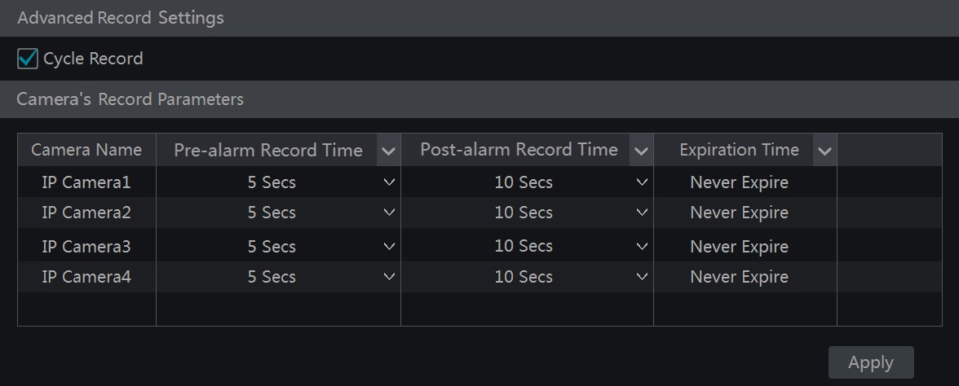

«Pre-alarm Record Time» [Пред-запись]. Установите время записи нескольких секунд до срабатывания тревожного датчика/ детектора движения.
«Post-alarm Record Time» [Пост-запись]. Установите время записи нескольких секунд после срабатывания тревожного датчика/ детектора движения.
«Expiration Time» [Срок хранения]. Установите срок хранения записанного видео. Если установленный срок истек, то запис0анные видеофайлы будут удалены автоматически.

7.2 Настройка параметров кодирования

Нажмите «Start» [Пуск]-> «Settings» [Настройки]-> «Record» [Запись]-> «Encode Parameters» [Настройка параметров кодирования] для перехода в окно настройки. В окне «Event Record Stream» и «Time Record Stream» установите тип видео кодека, разрешение, количество кадров в секунду (fps), битрейт и аудио канал основного потока для каждой камеры. Нажмите кнопку «Apply» [Применить] для сохранения настроек.
Тип потока записи можно установить, как для одной камеры, так и для группы камер одновременно.

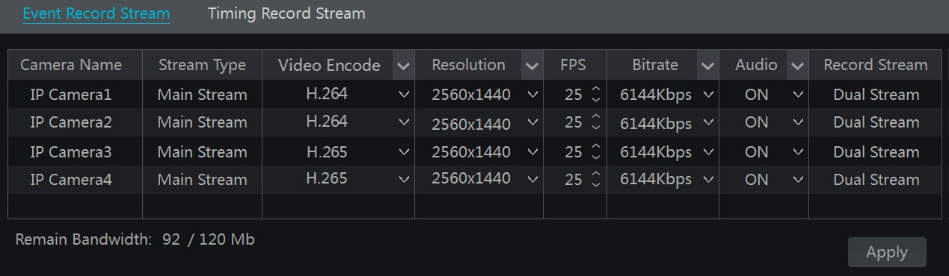

Нажмите «Start» [Пуск]-> «Settings» [Настройки]-> «Record» [Запись]-> «Stream Settings» [Настройка потока] для перехода в окно настройки «Sub-stream» [Дополнительный поток]. Установите тип видео кодека, разрешение, количество кадров в секунду (fps), битрейт дополнительного потока для каждой камеры. Нажмите кнопку «Apply» [Применить] для сохранения настроек.
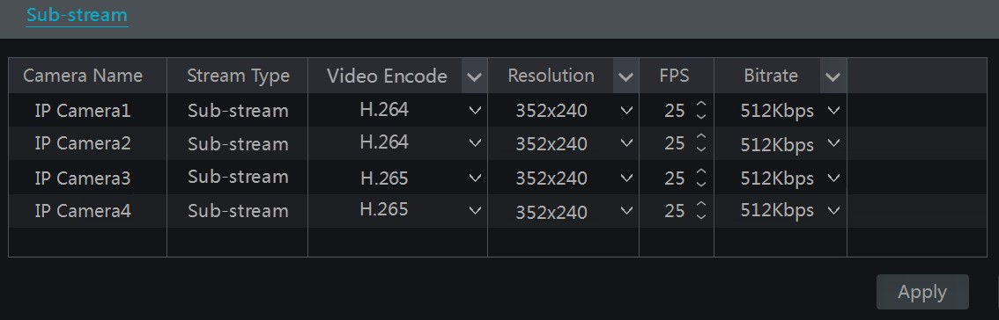

7.3 Настройка расписания

7.3.1 Добавление расписания

Нажмите «Start» [Пуск]-> «Settings» [Настройки]-> «Record» [Запись]-> «Record Schedule» [Расписание записи]-> «Edit Schedules» [Редактирование расписаний] для перехода в окно настройки. По умолчанию используются расписания записи «24x7», «24x5» и «24x2». Можно редактировать или удалить расписания записи «24x5» и «24x2». Расписание записи
«24x7» редактировать или удалить нельзя.
Для отображения более подробной информации о расписании нажмите на название расписания в правой части окна. В левой части отобразится 7 рядов, соответствующих дням недели. Каждый ряд имеет 24 деления, что соответствует 24 часам. Голубым окрашено выделенное время, серым- невыделенное.

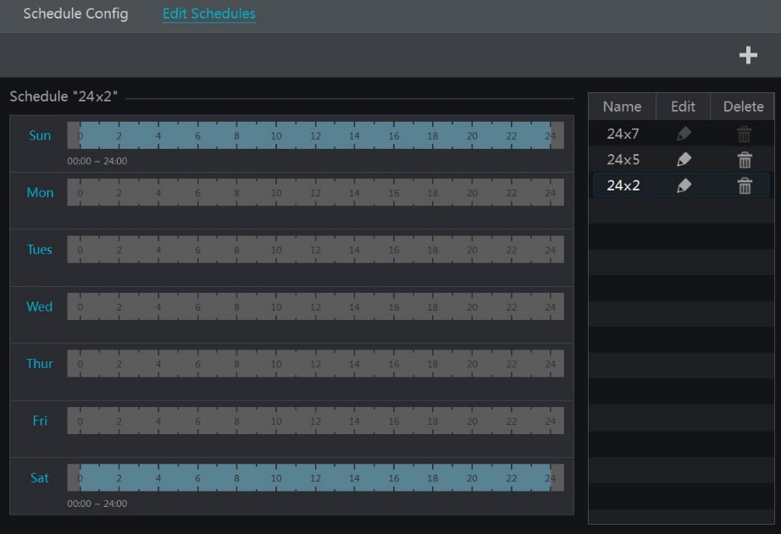

Нажмите кнопку , чтобы добавить новое расписание.

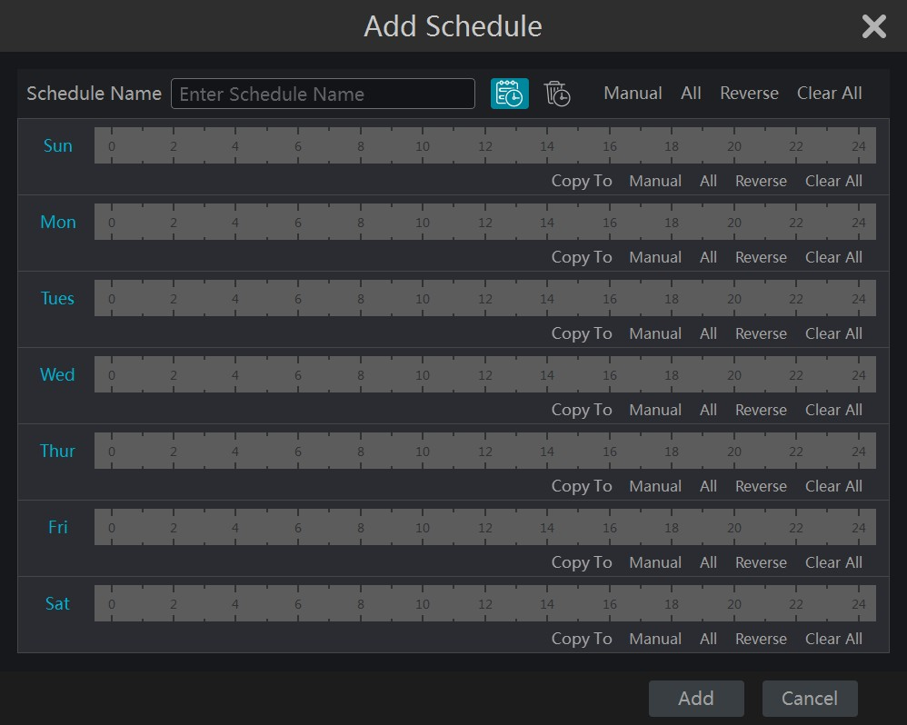

Укажите название и время расписания и нажмите кнопку «Add» [Добавить], чтобы сохранить настройки. Можно задать расписание как на день, так и на неделю. Для добавления расписания нажмите кнопку . Чтобы удалить расписание нажмите кнопку .
• Установка расписания на один день
Нажмите кнопку , далее курсором мыши выделите период времени на временной шкале, в течение которого будет осуществляться запись. Чтобы удалить установленный период времени нажмите кнопку и выделите период времени на временной шкале.
Время начала и окончания записи можно установить вручную. Нажмите кнопку или
и затем кнопку «Manual» [Вручную] в строке необходимого дня. В появившемся окне укажите время начала записи и окончания и нажмите кнопку OK для сохранения настроек.
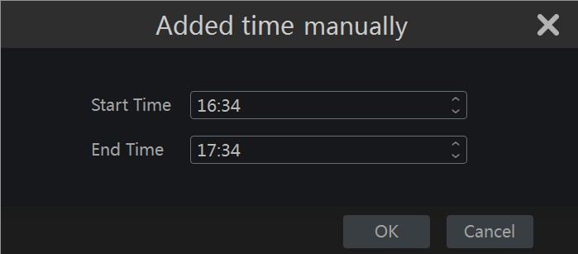

Нажмите кнопку «All» [Все], чтобы установить период записи 24 часа.
Нажмите кнопку «Reverse» [Инвертировать], чтобы инвертировать выделенный и невыделенный период времени.
Нажмите кнопку «Clear All» [Очистить все], чтобы удалить все установленные временные периоды выбранного дня.
Нажмите «Copy To» [Скопировать], чтобы скопировать расписание выбранного дня. В появившемся окне выберите дни, для которых необходимо применить действие копирования и нажмите кнопку OK или Cancel для отмены операции.
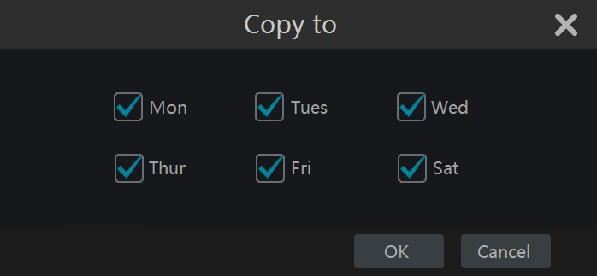
• Установка расписания на неделю
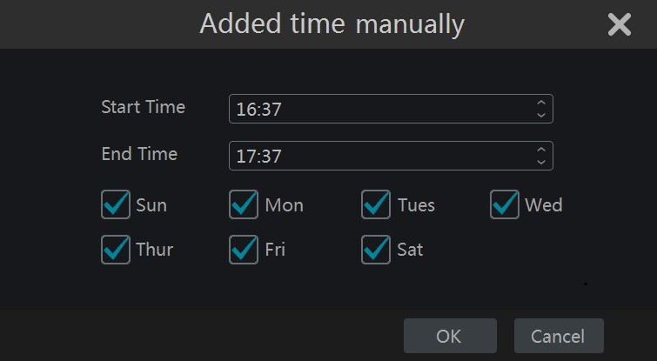
Нажмите кнопку или и затем кнопку «Manual» [Вручную], расположенную справа от кнопки . В появившемся окне укажите время начала записи и окончания, дни недели и нажмите кнопку OK для сохранения настроек.

Нажмите кнопку «All» [Все], чтобы установить период все дни недели.
Нажмите кнопку «Reverse» [Инвертировать], чтобы инвертировать выделенный и невыделенный период времени дней недели.
Нажмите кнопку «Clear All» [Очистить все], чтобы удалить все установленные временные периоды дней недели.

7.3.2 Настройка расписания записи

Нажмите «Start» [Пуск]-> «Settings» [Настройки]-> «Record» [Запись]-> «Record Schedule» [Расписание записи]-> «Schedule Configuration» [Настройка расписания] для перехода в окно настройки. Установите расписание для записи по срабатыванию датчика, детектора движения, а также для записи по времени или выберите «None» [Нет], если настройка для параметра не предусмотрена.
Нажмите кнопку «Apply» [Применить] для сохранения настроек.

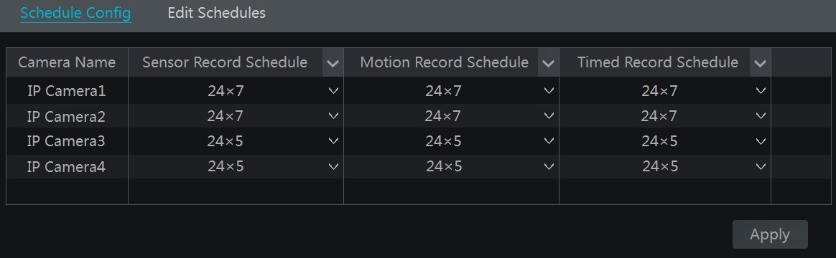

Для редактирования расписаний перейдите в раздел «Edit Schedule» [Редактировать расписание] и нажмите кнопку . Настройка раздела «Edit Schedule» [Редактировать расписание] аналогична настройке раздела «Add Schedule» [Добавить расписание]. Для удаления расписания нажмите кнопку .

7.4 Режимы записи

7.4.1 Ручная запись

Для установки ручной записи используйте один из вариантов, указанных ниже.
Вариант 1
В панели инструментов окна предварительного просмотра нажмите кнопку , чтобы начать запись.
Вариант 2
В видеоокне выбранной камеры окна предварительного просмотра нажмите правой клавишей мыши. Выберите «Manually Record On» или нажмите кнопку , расположенную в панели инструментов под выбранным видеоокном.
Примечание: Нажмите «Start» [Пуск]-> «Settings» [Настройки]-> «Record» [Запись]-> «Mode Settings» [Настройка режима]. В окне настройке установите ручной режим записи. Нажмите кнопку «Apply» [Применить].

7.4.2 Запись по времени

Запись по времени будет осуществляться автоматически в соответствии с установленным расписанием. Установите запись по времени для каждой камеры. Более подробно смотрите раздел 7.3 «Настройка расписания».

7.4.3 Запись по детекции движения

Запись по детекции движения осуществляется в случае срабатывания детектора движения. Для настройки записи видеоархива по детекции движения выполните следующее:
1. Установите режим записи по детекции движения для каждой камеры. Смотрите раздел 7.3 «Настройка расписания».
2. Включите функцию детекции движения и выберите область срабатывания детектора движения для каждой камеры. Смотрите раздел 9.2.1 «Настройка детекции движения».

7.4.4 Запись по срабатыванию тревожного датчика

1. Установите режим записи по срабатывания тревожного датчика для каждой камеры.
Смотрите раздел 7.3 «Настройка расписания».
2. Установите тип датчика NO/NC (нормально открытый/нормально закрытый), выберите параметр тревога по датчику. Настройте параметр «Record» [Запись].

Смотрите раздел 9.1 «Тревога по событиям тревожного датчика».

7.5 Управление дисками

Нажмите «Start» [Пуск]-> «Settings» [Настройки]-> «Disk» [Диск]-> «Disk Management» [Управление диском] для перехода в окно настроек. В появившемся окне настроек будет отображена информация об используемых в сетевом видеорегистраторе дисках, такая как количество дисков, объем каждого диска, серийный номер, модель, статус, выполняемая операция. Нажмите кнопку «Formatting» [Форматирование], чтобы отформатировать выбранный диск.
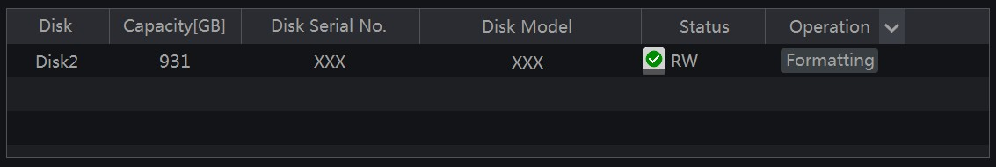
Примечание:
1. Отформатируйте жёсткий диск перед началом использования в сетевом видеорегистраторе.
2. Если диск был ранее использован в другом сетевом видеорегистраторе такой же модели, как и ваша модель регистратора, то импортируйте файлы настройки из прошлого регистратора в новый или отформатируйте жесткий диск. Если модели сетевых видеорегистраторов различаются, то необходимо отформатировать жёсткий диск перед использованием в сетевом видеорегистраторе.

7.5.1 Настройка режима хранения

Нажмите «Start» [Пуск]-> «Settings» [Настройки]-> «Disk» [Диск]-> «Storage Mode» [Режим хранения] для перехода в окно настроек.
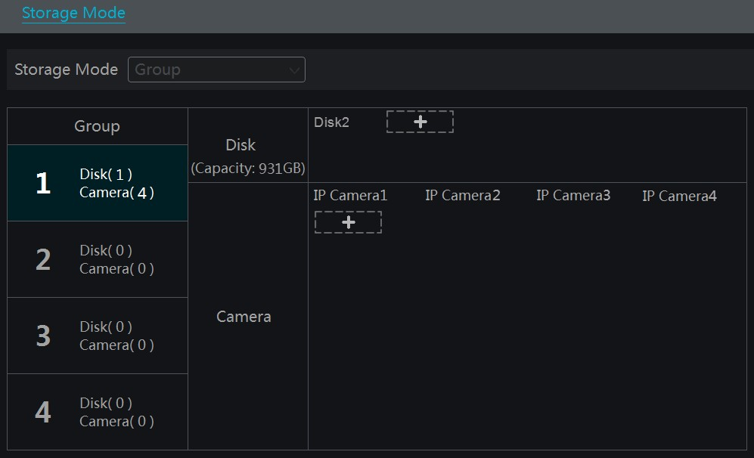

Жесткие диски группируются в группы. Запись видео с камеры может осуществляться на жесткие диски, сгруппированные в группы, но в пределах одной группы.
Добавленные диски и камеры будут автоматически включены в группу 1. Диски и камеры в группе могут быть удалены из группы, для этого необходимо выбрать жесткий диск и/или камеру и нажать верхнем правом углу диска/камеры. Удаленные из группы диски или камеры будут автоматически перемещены в группу 1.
Нельзя удалять диски и камеры из группы 1.
В каждую группу можно добавить диски или камеры из другой группы. Диски и камеры не

могут повторяться в разных группах. Выберите группу дисков и нажмите кнопку в строке диска или камеры. В появившемся окне выберите камеры и/или диски и нажмите кнопку «Add» [Добавить].

7.5.2 Просмотр диска и информации S.M.A.R.T

Нажмите «Start» [Пуск]-> «Settings» [Настройки]-> «Disk» [Диск]-> «View Disk Information»
[Информация о диске] для перехода в информационное окно.
Нажмите раздел «S.M.A.R.T. Information», чтобы просмотреть информацию о статусе работы диска.
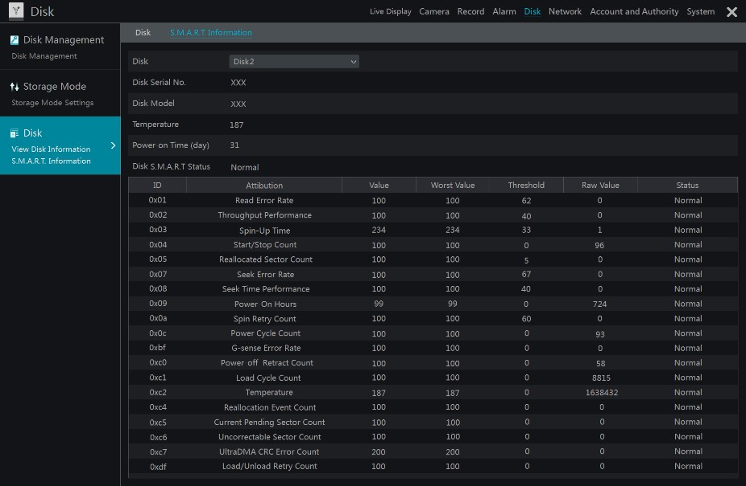

S.M.A.R.T (Технология самоконтроля и самоанализа) - система мониторинга жесткого диска для обнаружения и оповещения о различных показателях надежности с целью предупреждения возможных ошибок в работе.

8 Воспроизведение видеоархива и резервное копирование

8.1 Мгновенное воспроизведение видеоархива

На панели инструментов видеоокна предварительного просмотра нажмите кнопку . Начнется воспроизведение видеоархива. Для установки времени проигрывания по умолчанию нажмите кнопку . Переместите ползунок временной шкалы для выбора времени воспроизведения видеоархива. Или кликните правой клавишей мыши, в выпадающем меню выберите «Instant Playback» [Мгновенное воспроизведение] и установите время воспроизведения видеоархива.

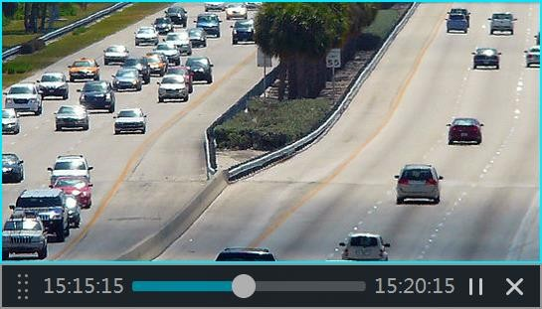

8.2 Воспроизведение видеоархива

Для перехода в окно воспроизведения видеоархива нажмите кнопку , расположенную в нижней панели инструментов окна предварительного просмотра. Или нажмите «Start» [Пуск]-> «Playback» [Воспроизведение]. Для установки времени проигрывания по умолчанию нажмите кнопку .
Окно воспроизведения видеоархива условно разделено на пять зон.
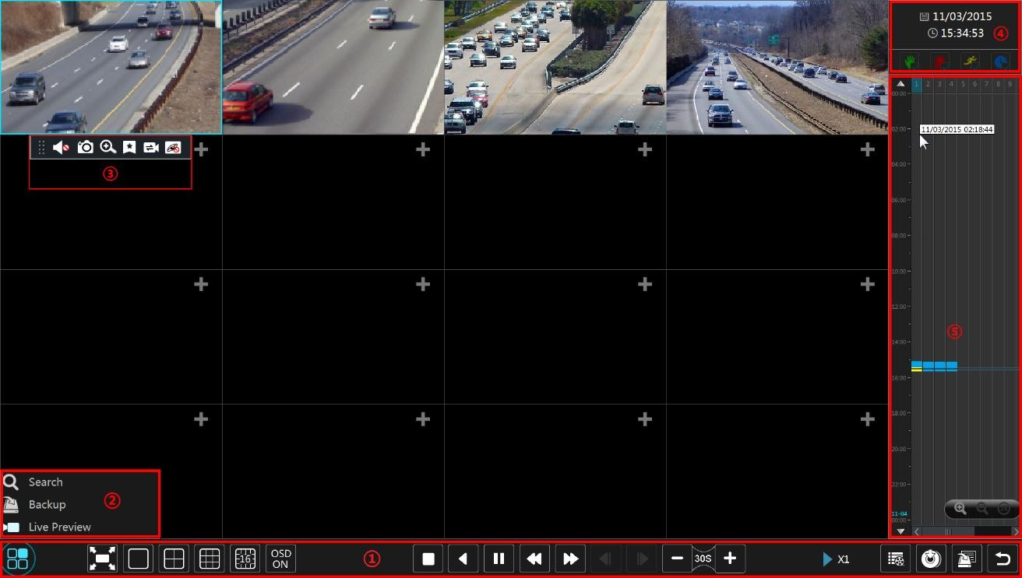

Видеоархив с камер, добавленных в систему, будет воспроизводиться автоматически. Кроме того, в окно воспроизведения видеоархива камеру можно добавить вручную. Нажмите кнопку . В появившемся окне «Add Camera» [Добавить камеру] выберите необходимые камеры и нажмите кнопку «Add» [Добавить]. Система поддерживает синхронное воспроизведение до 16 камер.
Ниже в таблице приведены кнопки панели управления (зона 1) и их значение.

Кнопка | Значение
 | Кнопка Пуск. Нажмите для вызова меню (2).
Полноэкранный режим. Нажмите для отображения в полноэкранном режиме. Для
выхода из полноэкранного режима нажмите кнопку еще раз

Кнопка | Значение
 | Режим отображения видеоокон
 | Кнопка включения/ выключения отображения OSD в видеоокне
 | Стоп. Остановка воспроизведения
 | Перемотка назад
 | Пуск. Кнопка запуска воспроизведения
 | Пауза
 | Уменьшение скорости воспроизведения
 | Увеличение скорости воспроизведения
Предыдущий кадр. Кнопка активна в режиме просмотра одного окна и включении
паузы
Следующий кадр. Кнопка активна в режиме просмотра одного окна и включении
паузы
 | Перемотка на 30 сек назад или на 30 секунд вперед
Список событий/ кнопка тегов. Нажмите для просмотра информации о записи по детекции движения/ срабатыванию датчика/ расписанию или ручной записи, а также
информации о тегах
Резервное копирование. Выберите необходимый период на временной шкале и
нажмите кнопку для выполнения резервного копирования видеоархива
 | Кнопка статуса выполнения резервного копирования
 | Возврат в предыдущее окно или действие

Описание кнопок и их назначение зоны (2).

Кнопка | Значение
Переход в окно поиска видеоархива. Более подробно смотрите раздел 8.3 «Поиск
видеоархива и Воспроизведение».
Переход в окно резервного копирования. Более подробно смотрите раздел 8.4
«Резервное копирование».
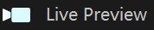 | Переход в окно предварительного просмотра (окно отображения в режиме реального времени), более подробно смотрите раздел 5 «Отображение в режиме реального  времени».

Для отображения панели инструментов зона (3) нажмите в любом месте видеоокна. Нажмите правой клавишей мыши для вызова списка меню. В таблице ниже приведено описание кнопок панели инструментов и списка меню.

Кнопка | Меню | Значение
 | -- | Кнопка перемещения панели инструментов. Нажмите и перетащите  панель инструментов в любое удобное место.
 | Включение аудио | Для прослушивания аудио с камеры нажмите на кнопку
 | Скриншот | Сделать скриншот

 | Масштабирование | Нажмите для перехода в окно масштабирования. Масштабирование  изображения выполняется таким же образом, как и в окне предварительного просмотра. Для остановки воспроизведения нажмите кнопку , для возобновления воспроизведения – кнопку . Во время паузы воспроизведения нажмите кнопку для просмотра предыдущего кадра или кнопку для просмотра следующего кадра.
 | Добавить тег | Нажмите, чтобы добавить тег. Поиск необходимого видеоизображения можно осуществлять по тегу. Нажмите на кнопку и в появившемся окне введите название тега. Нажмите кнопку «Add» [Добавить],  чтобы сохранить добавленный тег.
 | Переключить камеру | Нажмите, чтобы выбрать другую камеру для воспроизведения видеоархива. Нажмите на кнопку и в появившемся окне выберите  необходимую камеру. Нажмите кнопку OK.
 | Закрыть камеру | Нажмите, чтобы закрыть видеоокно камеры.

Зона (4) располагается в верхнем правом углу окна воспроизведения и включает следующие кнопки управления:
- нажмите, чтобы задать необходимую дату искомой записи
- нажмите, чтобы задать необходимое время искомой записи
Для отображения видеозаписей в зависимости от режима записи нажмите кнопку в нижней панели инструментов (зона 1), чтобы остановить воспроизведение всех камер и выберите необходимый режим записи:
- запись вручную
- запись по срабатыванию датчика
- запись по детекции
- запись по расписанию
Далее в окне воспроизведения нажмите кнопку , чтобы добавить камеру для воспроизведения (временная шкала записи выбранной камеры будет отображаться только после выполнения действий, описанных выше).
Временная шкала (зона (5)) отображается в правой части окна воспроизведения.
При перемещении курсора мыши на временную шкалу отобразится панель инструментов.
Для масштабирования временной шкалы нажмите кнопки / . Для восстановления временной шкалы до 24 часов нажмите кнопку . Для отображения скрытого времени вверху или внизу временной шкалы перетащите временную шкалу или прокрутите колесико мыши. Отобразить скрытое время вверху временной шкалы можно, нажав кнопку , или внизу временной шкалы, нажав кнопку . Перетащите слайдер внизу временной шкалы, чтобы отобразить скрытые камеры.
Различные режимы записи видеоархива на временной шкале отображаются различным цветом.
Зеленым цветом - запись видеоархива осуществлялась в ручном режиме.
Красным – запись видеоархива осуществлялась по срабатыванию тревожного датчика. Желтым – запись видеоархива осуществлялась по детекции движения.
Синим - запись видеоархива осуществлялась по расписанию.
Нажмите на ячейку записи временной шкалы, чтобы установить необходимое время.

Воспроизведение видеоархива выбранной камеры начнется с установленного времени.
Чтобы установить необходимый период времени для резервного копирования потяните цветной блок курсором мыши так, чтобы он покрыл необходимый период времени для резервного копирования. Затем нажмите правой кнопкой мыши или нажмите кнопку . В появившемся окне нажмите «Backup» [Резервное копирование]. Выберите устройство, путь сохранения, формат видео и нажмите кнопку «Backup» [Резервное копирование].

8.3 Поиск и воспроизведение видеоархива

8.3.1 Поиск и воспроизведение по кадрам

1. Нажмите «Start» [Пуск]-> «Search» [Поиск]-> «By Time-sliced Image» [По кадру] для перехода в соответствующий раздел настройки. Отображение найденных кадров осуществляется в двух режимах: по времени и по названию камере. Максимум в окне поиска может быть одновременно отображено до 64х миниатюр с камер. Если же миниатюр больше 64х, то камеры будут отображаться списком по названию, а не по миниатюре. Максимально в списке может быть до 196 камер. Если число камер превышает 196, то режим отображения по времени будет неактивен. Доступен будет только режим отображения по названию камеры.
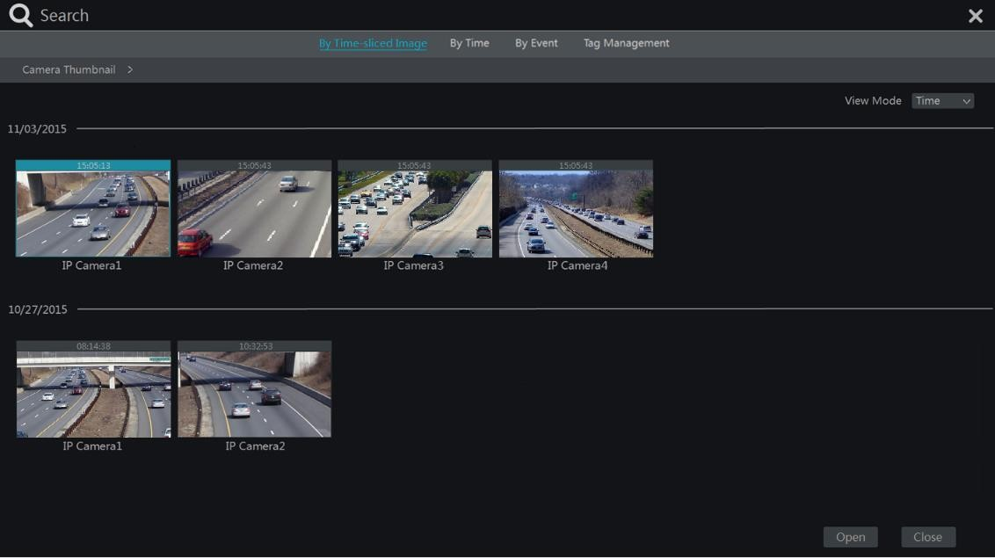

2. Выберите необходимую камеру и нажмите кнопку «Open» [Открыть].
3. Нажмите на квадрат с изображением (миниатюру) для проигрывания записи в маленьком окне воспроизведения в левой части интерфейса.
4. Для выбора необходимого периода записи потяните цветной блок на временной шкале и нажмите кнопку «Backup» [Резервное копирование]. Выберите устройство, путь сохранения, формат видео и нажмите кнопку «Backup» [Резервное копирование].
5. Нажмите кнопку «Playback» [Воспроизведение] для воспроизведения видеоархива
(более подробно смотрите раздел 8.2 «Воспроизведение видеоархива»).

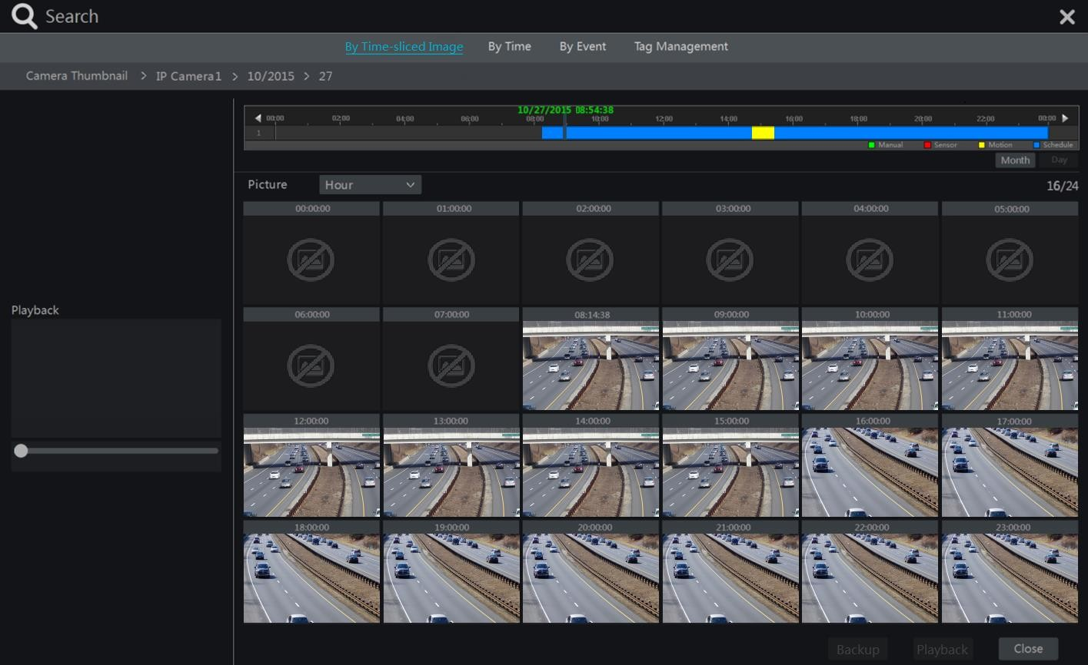

Выбор режима кадрирования
Выбор режима кадрирования осуществляется тремя способами.
Способ 1
Нажмите кнопку «Year», «Month» или «Day» для выбора режима кадрирования.
При выборе «Day» нажимайте кнопки / , расположенных слева/справа от временной шкалы для просмотра записей за предыдущий/следующий .
Нажмите кнопку «Minute» [Минуты] (опция «Picture» [Изображение] над временной шкалой)
для выбора данного режима.
Нажмите кнопку «Hour» [Часы] для перехода в данный режим.
Способ 2
Нажмите на кнопку , расположенную возле миниатюры камеры в левом верхнем углу окна и выберите необходимый режим кадрирования.
Способ 3
Нажмите правой клавишей мыши в любом месте окна кадрирования для возврата в предыдущее окно настройки.

8.3.2 Поиск и воспроизведение по времени

1. Нажмите «Start» [Пуск]-> «Search» [Поиск]-> «By Time» [По времени] для перехода в соответствующий раздел настройки.
2. В нижней части окна нажмите кнопку , чтобы добавить камеру для воспроизведения. Может быть добавлено максимум до 16 камер. В верхнем правом углу нажмите кнопку «Modify» [Изменить], чтобы изменить камеру. Для удаления камеры из списка воспроизведения нажмите кнопку «Clear» [Очистить].
3. Нажмите на квадрат с изображением (миниатюру) для проигрывания записи в маленьком окне воспроизведения в левой части интерфейса. При необходимости установите дату записи в верхнем левом углу окна, выберите тип события. Для установки времени нажмите на временную шкалу или кнопку . В видеоокне будет воспроизводиться запись в соответствии с установленным временем и типом события.
4. Для выбора необходимого периода записи потяните цветной блок на временной шкале и нажмите кнопку «Backup» [Резервное копирование].

5. Нажмите кнопку «Playback» [Воспроизведение] для воспроизведения видеоархива.

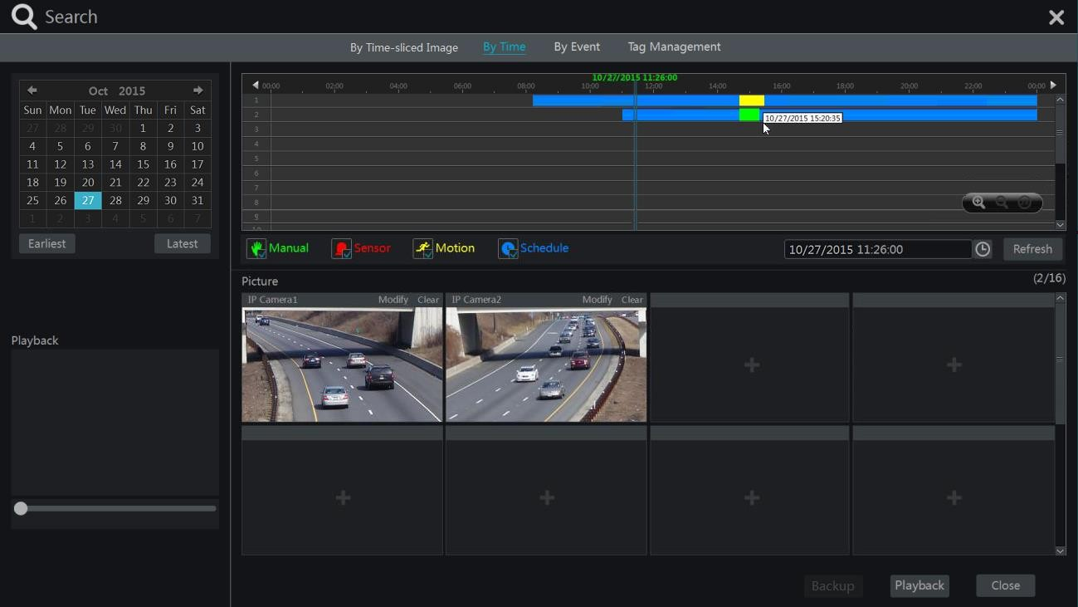

8.3.3 Поиск и воспроизведение по событию

1. Нажмите «Start» [Пуск]-> «Search» [Поиск]-> «By Event» [По событию] для перехода в соответствующий раздел настройки.
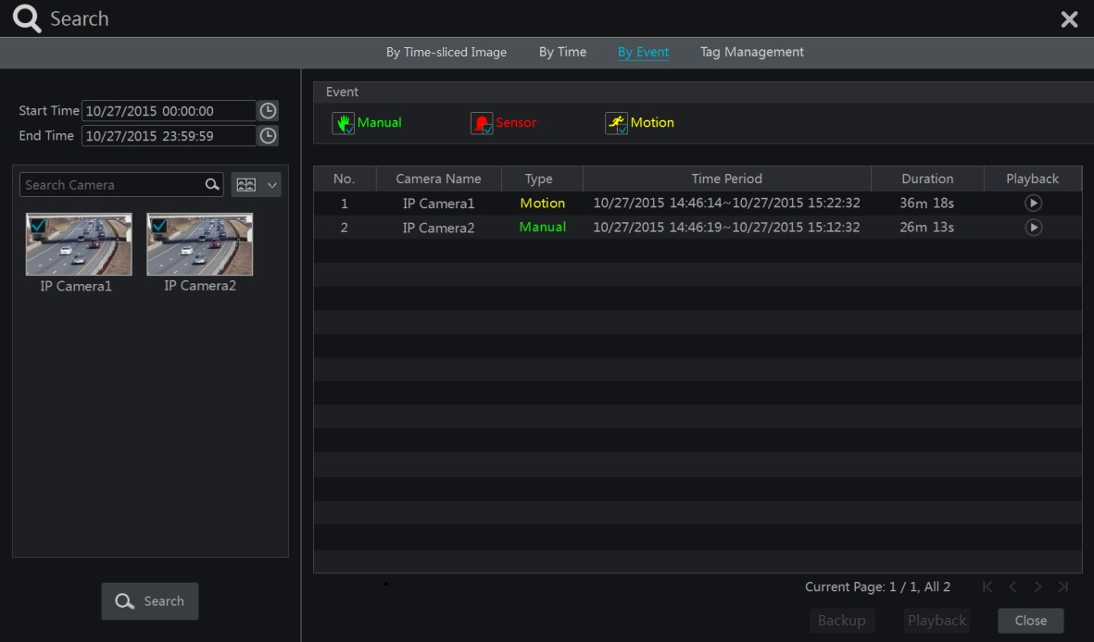

2. Выберите необходимый тип события.
3. В левом верхнем углу нажмите кнопку для установки времени начала и окончания записи.
4. В левой части окна выберите необходимые камеры и нажмите кнопку для поиска видеозаписи. Найденная в соответствии с заданными параметрами видеозапись отобразится в списке правой части окна.
5. Для проигрывания видео найденной записи нажмите кнопку . Для сохранения видеофайла выберите необходимую видеозапись, нажмите кнопку «Backup» [Резервное копирование].
6. Для воспроизведения видео выберите необходимую видеозапись и нажмите кнопку

«Playback» [Воспроизведение].

8.3.4 Поиск и воспроизведение по тегу

Поиск и воспроизведение по тегу осуществляется, если для видеозаписей были добавлены ранее теги.
Нажмите «Start» [Пуск]-> «Playback» [Воспроизведение] для перехода в окно
воспроизведения видеоархива. В нижней части видеоокна нажмите кнопку , чтобы добавить тег, в случае, если необходимо отметить период воспроизведения выбранной
камеры.
Нажмите «Start» [Пуск]-> «Search» [Поиск]-> «Tag Management» [Управление тегами] для перехода в соответствующий раздел настройки.

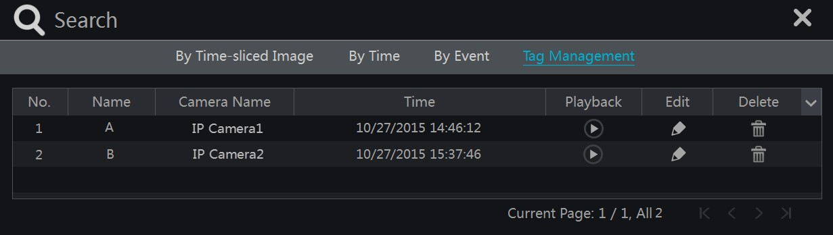

Для воспроизведения видео нажмите кнопку . Чтобы изменить название тега нажмите кнопку . Для удаления тега нажмите кнопку .

8.4 Резервное копирование

Видеофайлы и скриншоты (фотографии) могут быть сохранены по локальной сети, USB (на флэш диск или внешний HDD диск) или через разъем e-Sata (на внешний HDD диск, доступно для некоторых моделей регистраторов). Файловая система внешних устройств, используемых для сохранения данных должна быть формата FAT32.

8.4.1 Резервное копирование по времени

1. Нажмите «Start» [Пуск]-> «Backup» [Резервное копирование]-> «By Time» [По времени] для перехода в соответствующий раздел настройки.
2. Нажмите кнопку , чтобы добавить камеру для резервного копирования. В
появившемся окне выберите необходимые камеры и нажмите кнопку «Add» [Добавить].
3. В верхнем правом углу нажмите кнопку «Modify» [Изменить], чтобы изменить камеру.
Для удаления камеры из списка воспроизведения нажмите кнопку «Clear» [Очистить].
4. Установите период начала и окончания записи в верхнем левом углу окна, для этого выделите необходимый временной период на временной шкале или нажмите кнопку .

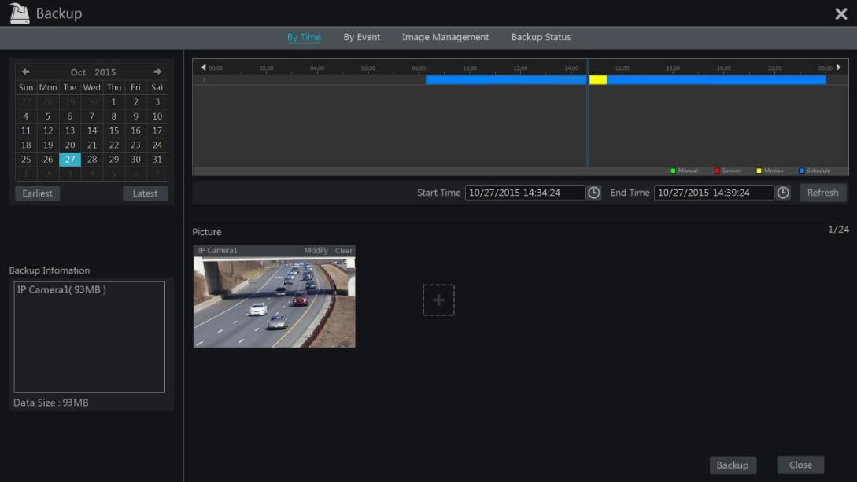

5. Нажмите кнопку «Backup» [Резервное копирование]. В появившемся окне «Record Backup» [Резервное копирование записи] выберите имя устройства, формат файла, путь хранения и нажмите кнопку «Backup» [Резервное копирование].
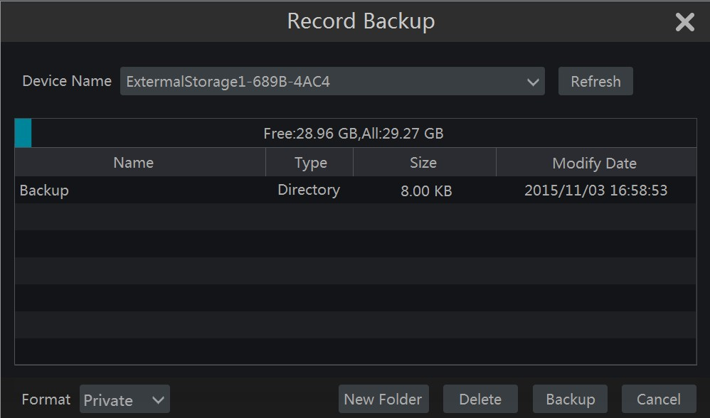

Примечание: если вы сохраните видеозапись в приватном формате, то система автоматически сохранит на USB устройство RPAS проигрыватель. Файлы, сохраненные в приватном формате можно воспроизводить только при помощи RPAS проигрывателя.

8.4.2 Резервное копирование по событию

1. Нажмите «Start» [Пуск]-> «Backup» [Резервное копирование]-> «By Event» [По событию] для перехода в соответствующий раздел настройки.
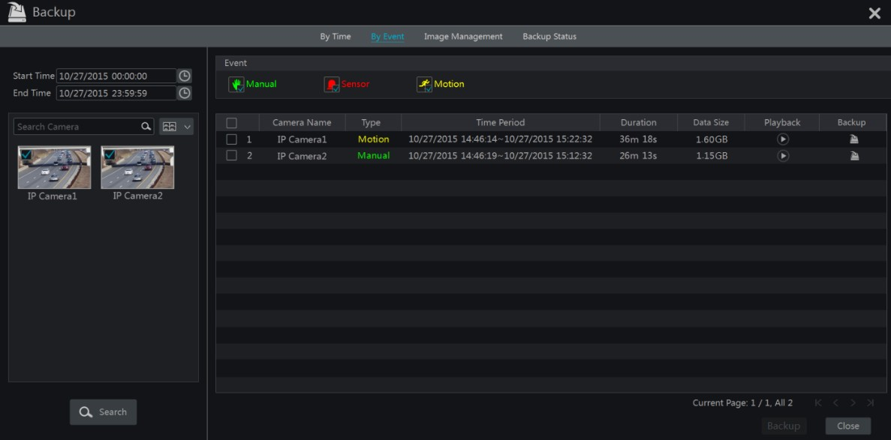

2. В верхнем левом углу нажмите кнопку , чтобы установить период начала и окончания записи.
3. Выберите тип события и камеры.
4. Нажмите кнопку , чтобы начать поиск видеозаписей. Найденные видеозаписи отобразятся в списке правой части окна. Для воспроизведения видео нажмите кнопку
. Для сохранения найденных видеофайлов нажмите кнопку . Или выберите необходимую видеозапись и нажмите кнопку «Backup» [Резервное копирование].

8.4.3 Работа со снимками

Нажмите «Start» [Пуск]-> «Backup» [Резервное копирование]-> «Image Management» [Работа со снимками] для перехода в соответствующий раздел настройки. В окне настройки будут отображены все сделанные ранее снимки.
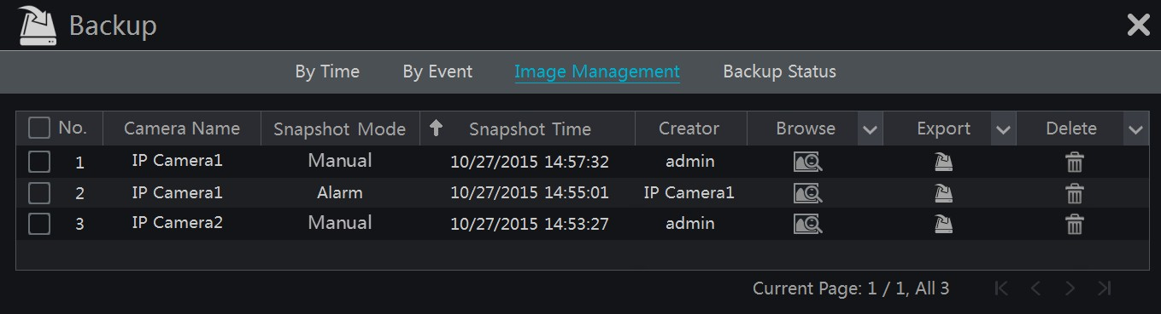

Нажмите кнопку в строке выбранного снимка, чтобы удалить снимок. Для экспорта снимка нажмите кнопку . Выберите название устройства и путь сохранения, нажмите кнопку «Save» [Сохранить].
Для поиска снимка нажмите кнопку . Для экспорта найденного снимка нажмите кнопку
.
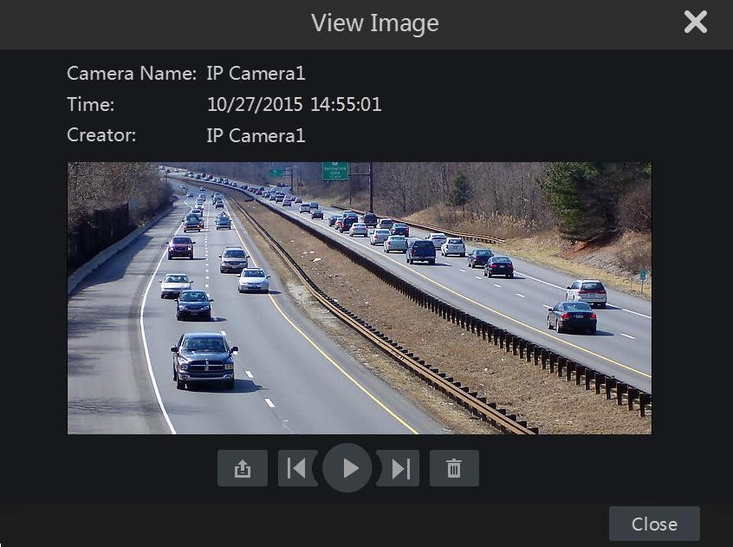
Для просмотра предыдущего снимка нажмите кнопку , для просмотра следующего снимка нажмите кнопку . Чтобы удалить снимок нажмите кнопку . Для воспроизведения всех снимков нажмите кнопку .

8.4.4 Просмотр статуса резервного копирования

Для просмотра статуса резервного копирования нажмите «Start» [Пуск]-> «Backup Status» [Статус резервного копирования] или нажмите кнопку в панели инструментов нижней части окна воспроизведения видеоархива.

9 Управление тревогами

9.1 Тревога по событиям тревожного датчика

1. Прежде чем начать настройку обработки сигналов тревог, поступающих при срабатывании тревожного датчика, необходимо включить функцию тревожного датчика для каждой камеры. Далее перейдите в раздел «Sensor Alarm» [Тревога по датчику], для этого нажмите «Start» [Пуск]-> «Settings» [Настройки] -> «Alarm» [Тревога] -> «Sensor Alarm» [Тревога по датчику].
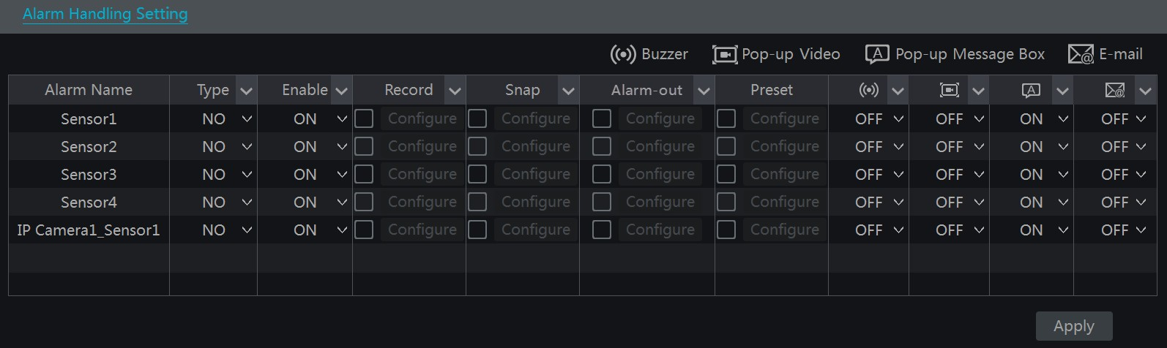

2. Выберите тип (NO (нормально-открытый) или NC (нормально-закрытый) в соответствии с триггером тревожного датчика.
3. Включите функцию тревоги для каждой камеры
4. Выберите параметры «Record» [Запись], «Snap» [Снимок], «Alarm-out» [Тревожный выход], «Preset» [Пресет]. Если необходимо, включите или отключите параметры
«Buzzer» [Зуммер], «Pop-up Video» [Всплывающее видеоокно], «Pop-up Message Box» [Всплывающее сообщение], «E-mail».
5. Нажмите кнопку «Apply» [Применить].

Настройка каждого параметра осуществляется следующим образом:
«Record» [Запись]. Выберите данный параметр галочкой или нажмите кнопку «Configure» [Настроить]. Автоматически появится окно настройки «Trigger Record» [Запись видео]. Слева выберите камеру и назначьте ее тревожной камерой, нажав кнопку . Для отмены действия выберите камеру справа и нажмите кнопку . Нажмите кнопку OK для сохранения настроек. В случае сигнала тревоги по срабатыванию датчика, видеоархив с тревожных камер начнет записываться автоматически.
«Snap» [Снимок]. Выберите данный параметр галочкой. Автоматически появится окно настройки «Trigger Snapshot» [Сделать снимок]. Настройте тревожную камеру. В случае сигнала тревоги по срабатыванию датчика, снимки событий с тревожных камер будут сохранены автоматически.
«Alarm-out» [Тревожный выход]. Выберите данный параметр галочкой. Автоматически появится окно настройки «Trigger Alarm-out» [Активировать тревожный выход]. Выполните необходимые настройки. В случае сигнала тревоги по срабатыванию датчика, система активирует внешние тревожные устройства. Необходимо настроить время задержки и расписание для подключённых тревожных устройств. Более подробно смотрите раздел 9.4.1
«Тревожный выход».

«Preset» [Пресет]. Выберите данный параметр галочкой. Автоматически появится окно настройки «Trigger Preset» [Активировать пресет]. Настройте активацию пресета для каждой камеры. Более подробно о добавлении пресета смотрите раздел 6.2 «Расширенная настройка пресета».)
«Buzzer» [Зуммер]. При активации в случае сигнала тревоги по срабатыванию датчика данного параметра система подает звуковой сигнал. Более подробно о времени задержки звукового сигнала смотрите раздел 9.4.4 «Зуммер»).
«Pop-up Video» [Всплывающее видеоокно]. При активации данного параметра в случае сигнала тревоги по срабатыванию датчика на экране монитора появляется всплывающее видеоокно тревожного события. Более подробно о настройке длительности отображения видеоокна смотрите раздел 9.4.3 «Отображение всплывающего окна».
«Pop-up Message Box» [Всплывающее сообщение]. При активации данного параметра в случае сигнала тревоги по срабатыванию датчика на экране монитора появляется всплывающее сообщение о тревожном событии. Более подробно о настройке длительности отображения сообщения смотрите раздел 9.4.3 «Отображение всплывающего окна».
«E-mail». При активации данного параметра в случае сигнала тревоги по срабатыванию датчика система отправляет сообщение о тревожном событии на электронную почту. Для отправки сообщений на электронную почту необходимо указать адрес получателя, более
подробно смотрите раздел 11.1.4 «Настройка электронной почты».

9.2 Детекция движения

«Motion Alarm» [Детекция движения]. В случае обнаружения движения объекта в зоне наблюдения система подает сигнал тревоги. Необходимо настроить параметр детекции движения для каждой камеры, а также способ обработки поступившего сигнала тревоги.

9.2.1 Настройка детекции движения

1. Нажмите «Start» [Пуск]-> «Settings» [Настройки] -> «Camera» [Камера] -> «Motion» [Движение] для перехода в окно настройки.

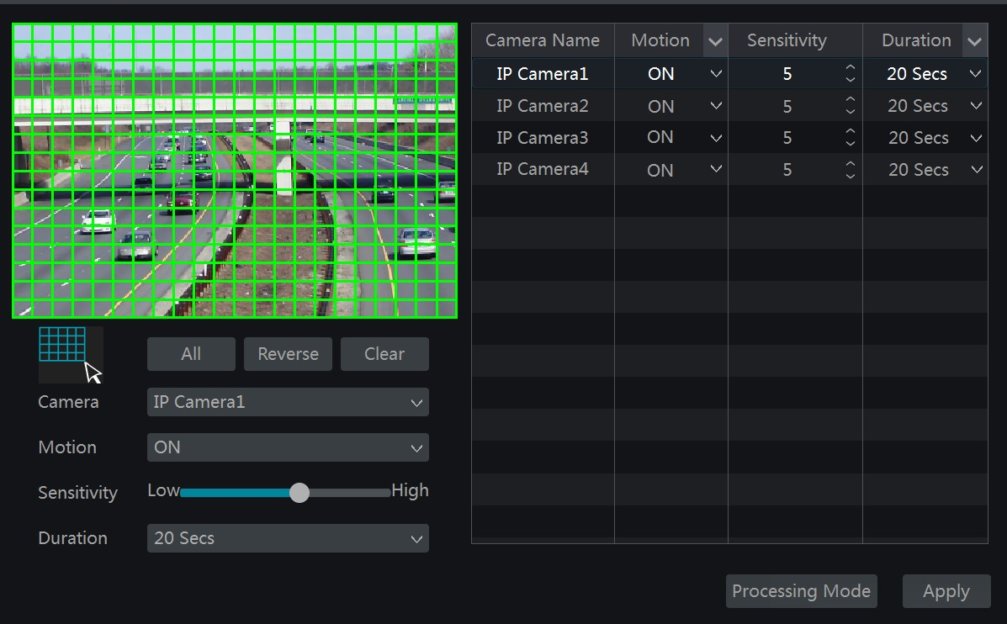
2. Выберите необходимую камеру, включите параметр «Motion» [Движение], установите чувствительность и длительность.
«Sensitivity» [Чувствительность]. Чем выше значение, тем чувствительнее система к движению объекта в зоне наблюдения. Необходимо настроить данный параметр в соответствии с реальными условиями, принимая во внимание цветовую гамму видеоизображения и работу в дневном и ночном режиме.
«Duration» [Длительность]. Данный параметр позволяет настроить время бездействия системы между обнаружением детекции движения. Например, если установлена длительность 10 секунд, то при обнаружении движения в наблюдаемой зоне система подаст сигнал тревоги и далее в течение последующих 10 секунд система не будет генерировать новые сигналы тревоги на любые другие движения в наблюдаемой зоне, а будет определять их как продолжительное непрерывное движение.
3. Для установки зоны обнаружения детекции движения перетащите изображение с камеры в окно настройки. Можно выделить более одной зоны обнаружения детекции движения. Для назначения всей области видеоокна в качестве зоны определения детекции движения нажмите кнопку «All» [Все]. Нажмите «Reverse» [Инвертировать], чтобы инвертировать выделенные и невыделенные зоны обнаружения движения. Чтобы очистить все зоны нажмите «Clear» [Очистить].
4. Для сохранения всех настроек нажмите кнопку «Apply» [Применить]. Для перехода в окно настройки обработки тревожного сигнала нажмите кнопку «Process Mode» [Режим обработки].

9.2.2 Тревога по движению. Настройка обработки сигнала тревоги.

1. Нажмите «Start» [Пуск]-> «Settings» [Настройки] -> «Alarm» [Тревога] -> «Motion
Alarm» [Тревога по движению] для перехода в окно настройки.

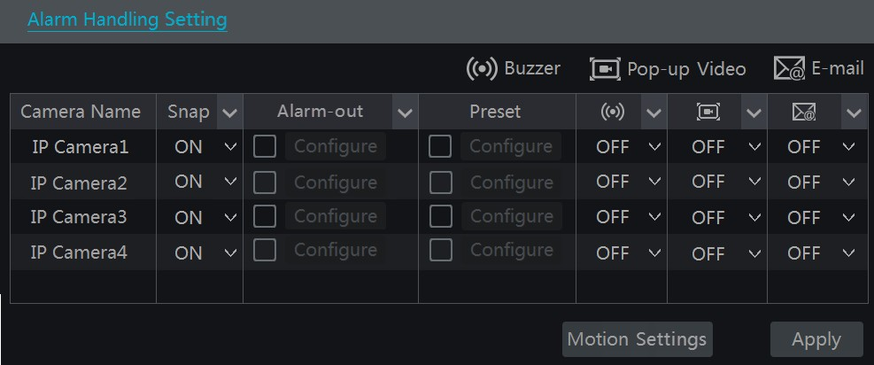

2. Включите или отключите параметры «Snap» [Снимок], «Alarm-out» [Тревожный выход], «Preset» [Пресет], «Buzzer» [Зуммер], «Pop-up Video» [Всплывающее видеоокно] и «E-mail». Настройка обработки сигнала тревоги по детекции движения выполняется аналогично настройки обработки сигнала тревоги с тревожного датчика (смотрите раздел 9.1 «Тревога по событиям тревожного датчика»).
3. Нажмите кнопку «Apply» [Применить]. Для перехода в окно настройки движения нажмите кнопку «Motion Settings» [Настройка движения].

9.3 Системные тревожные сообщения

9.3.1 Обработка сигналов тревожных сообщений системы

1. Нажмите «Start» [Пуск]-> «Settings» [Настройки] -> «Alarm» [Тревога] -> «Exception» [Исключительные ситуации] -> «Exception Handling Settings» [Настройка обработки исключительных ситуаций] для перехода в окно настройки.
2. Включите или отключите параметры «Alarm-out» [Тревожный выход], «Preset»
[Пресет], «Buzzer» [Зуммер], «Pop-up Message» [Всплывающее сообщение] и «E-mail». Настройка обработки сигнала тревоги системы выполняется аналогично настройки обработки сигнала тревоги с тревожного датчика (смотрите раздел 9.1 «Тревога по событиям тревожного датчика»).
3. Нажмите кнопку «Apply» [Применить].

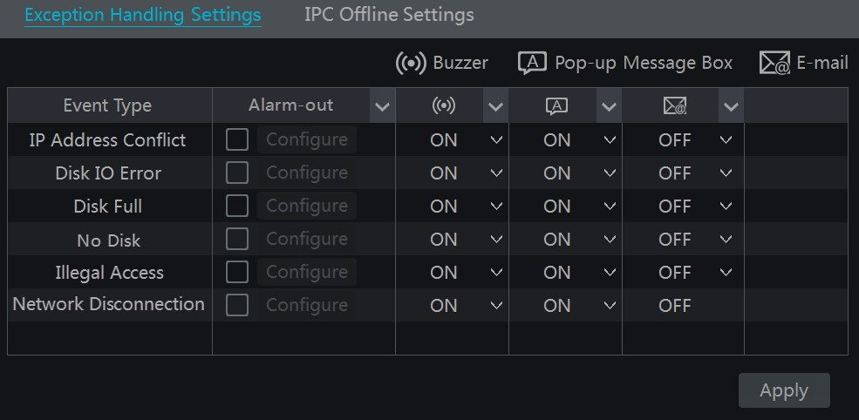

9.3.2 Настройка параметров камеры в режиме офлайн

Нажмите «Start» [Пуск]-> «Settings» [Настройки] -> «Alarm» [Тревога] -> «Exception» [Исключительные ситуации] -> «IPC Offline Settings» [Настройка камер офлайн] для перехода в окно настройки.
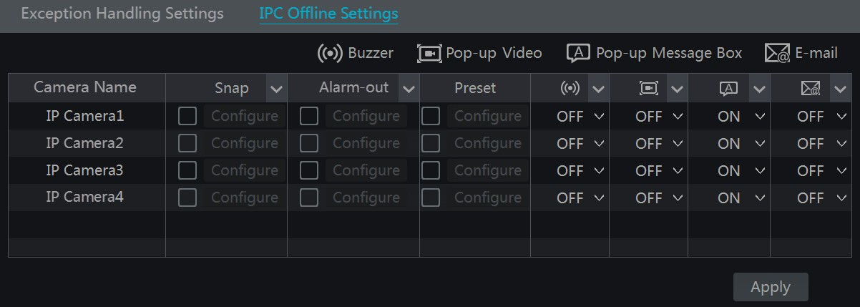
Включите или отключите параметры «Snap» [Снимок], «Alarm-out» [Тревожный выход],
«Preset» [Пресет], «Buzzer» [Зуммер], «Pop-up Video» [Всплывающее видеоокно] и «E-mail». Настройка параметров камеры в режиме офлайн выполняется аналогично настройки обработки сигнала тревоги с тревожного датчика (смотрите раздел 9.1 «Тревога по событиям
тревожного датчика»).

9.4 Уведомления о сигнале тревоги

9.4.1 Тревожный выход

1. Нажмите «Start» [Пуск]-> «Settings» [Настройки] -> «Alarm» [Тревога] -> «Event
Notification» [Уведомление о тревоге] для перехода в окно настройки.
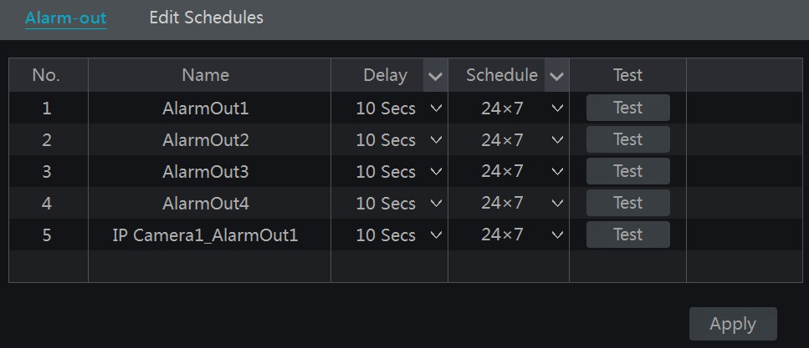
2. Установите время задержки и расписание для каждого тревожного выхода. Для редактирования расписания нажмите кнопку «Edit Schedules» (смотрите раздел 7.3.1
«Добавление расписания»).
3. Нажмите кнопку «Apply» [Применить]. Для проверки тревожного выхода нажмите кнопку «Test» [Проверить].

9.4.2 E-mail

Нажмите «Start» [Пуск]-> «Settings» [Настройки] -> «Alarm» [Тревога] -> «Event Notification» [Уведомление о тревоге] -> «E-mail» для перехода в окно настройки. Укажите электронную почту получателя (смотрите раздел 11.1.4 «Настройка электронной почты»).

9.4.3 Отображение всплывающего окна

Нажмите «Start» [Пуск]-> «Settings» [Настройки] -> «Alarm» [Тревога] -> «Event Notification» [Уведомление о тревоге] -> «Display» [Отображение всплывающего окна] для перехода в окно настройки. Установите время отображения всплывающего видеоокна или сообщения. Нажмите кнопку «Apply» [Применить], чтобы сохранить настройки.
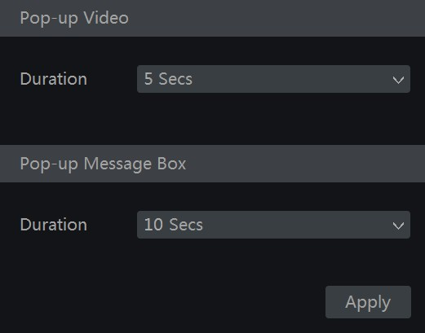

9.4.4 Зуммер

Нажмите «Start» [Пуск]-> «Settings» [Настройки] -> «Alarm» [Тревога] -> «Event Notification» [Уведомление о тревоге] -> «Buzzer» [Зуммер] для перехода в окно настройки. Установите время задержки зуммера и нажмите кнопку «Apply» [Применить]. Для проверки зуммера нажмите кнопку «Test» [Проверить].
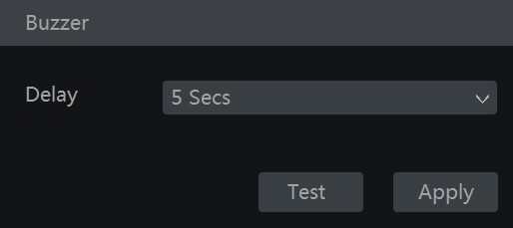

9.5 Ручная тревога

Ручная тревога позволяет включить тревогу и подать сигнал на тревожный выход.
Нажмите на кнопку , расположенную в панели инструментов окна предварительного просмотра. Чтобы включить тревогу нажмите кнопку «Trigger» [Сгенерировать]. Для выключения тревоги нажмите кнопку «Clear» [Очистить].

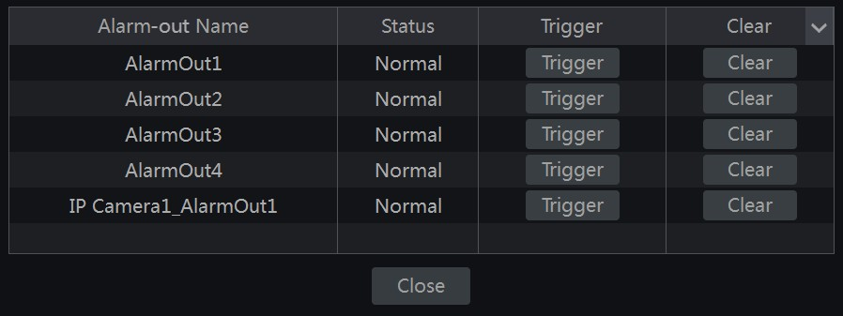

9.6 Просмотр статуса тревоги

Нажмите «Start» [Пуск]-> «Settings» [Настройки] -> «Alarm» [Тревога] -> «Alarm Status» [Статус тревоги] или кнопку , расположенную на панели инструментов окна предварительного просмотра для просмотра статуса тревоги.
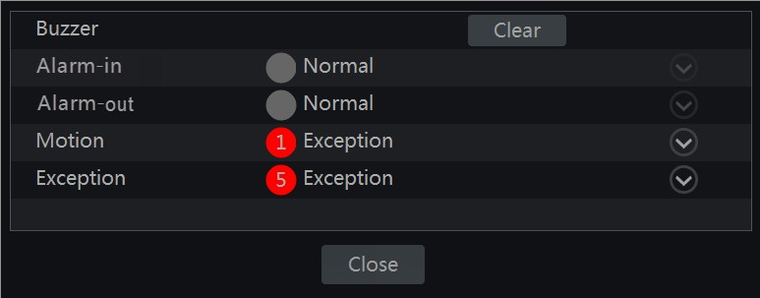
Для прекращения звукового сигнала зуммер нажмите кнопку «Clear» [Очистить]. Нажмите кнопку для просмотра детальной информации.

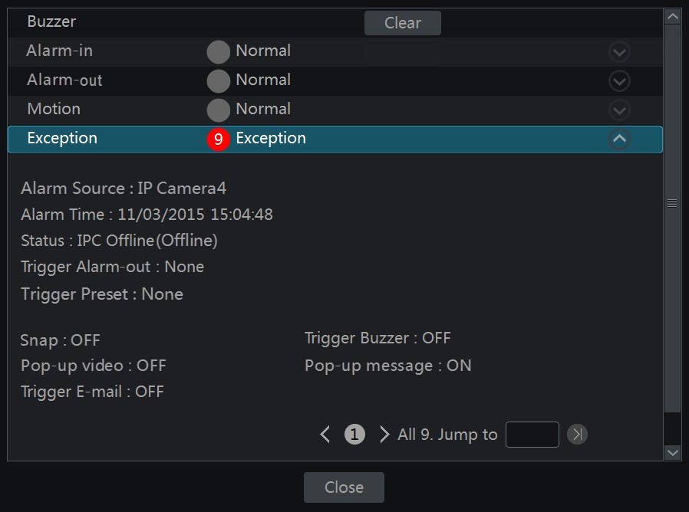

Для просмотра всех страниц детальной информации введите номер страницы и нажмите кнопку , для перехода на необходимую страницу. Для просмотра предыдущей/ следующей страницы нажмите кнопку или . Для воспроизведения записи сигнала тревоги нажмите кнопку .

10 Управление учетной записью и правами доступа

10.1 Управление учетной записью

Нажмите «Start» [Пуск]-> «Settings» [Настройки] -> «Account and Authority» [Учетная запись и авторизация] -> «Account» [Учетная запись] -> «Edit User» [Редактирование пользователя] для перехода в окно настройки.
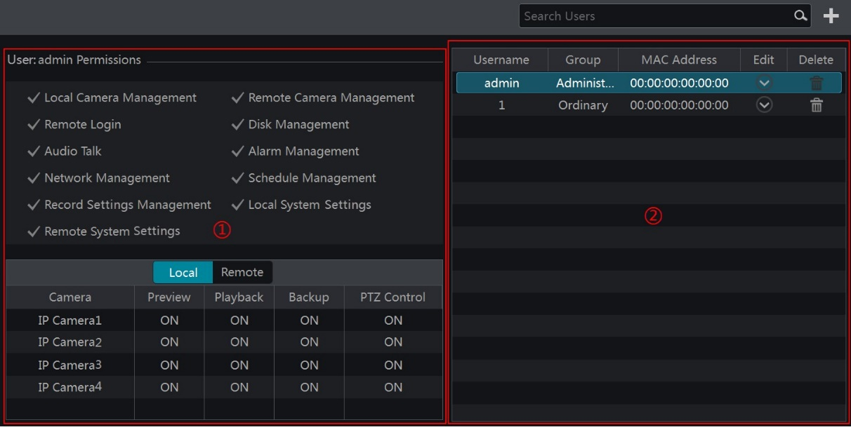
В левой части окна отображаются права пользователя (зона (1)). В правой части окна – список пользователей (зона (2)). Для просмотра прав доступа пользователя выберите его в списке пользователей и нажмите правой кнопкой мыши.

По умолчанию в системе используются три группы доступа:
«Администратор» (Administrator), «Пользователь с расширенными правами доступа» (Advanced) и «Обычный пользователь» (Ordinary). При необходимости можно добавить новые группы доступа (смотрите раздел 10.3.1 «Добавление группы доступа»).
Пользователь с правами администратора обладает всеми правами и может управлять учетными записями пользователей. Группа доступа «Администратор» обладает всеми правами, представленными в левой части окна настройки (зона (1)). Права доступа группы
«Администратор» изменить нельзя. Права доступа групп «Пользователь с расширенными правами доступа» (Advanced) и «Обычный пользователь» (Ordinary) могут быть изменены.

10.1.1 Редактирование пользователя

Нажмите «Start» [Пуск]-> «Settings» [Настройки] -> «Account and Authority» [Учетная запись и авторизация] -> «Account» [Учетная запись] -> «Edit User» [Редактирование пользователя] для перехода в окно настройки.
В списке пользователей нажмите кнопку или дважды нажмите на строке с именем пользователя для редактирования его параметров. Чтобы удалить пользователя нажмите кнопку . Обратите внимание, что пользователя «Администратор» удалить нельзя.

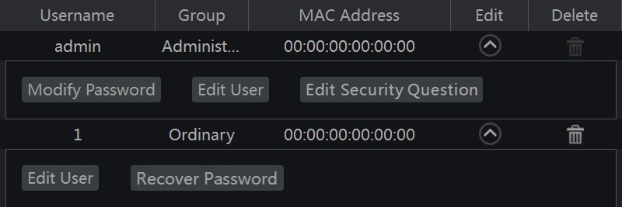

• Редактирование вопроса безопасности
Проверочной слово в случае утери пароля можно задать только для пользователя
«Администратор». Нажмите кнопку «Edit Security Question» [Редактировать вопрос безопасности], далее в появившемся окне введите вопросы и ответы. Если вы забыли пароль,
то смотрите Приложение 1. Вопросы и ответы.

• Изменение пароля
Пароль может быть изменен только для пользователя с правами «Администратор». Нажмите кнопку «Modify Password» [Изменить пароль]. В появившемся окне введите текущий пароль и новый пароль. Нажмите кнопку OK для сохранения настроек.

• Восстановление пароля
Чтобы восстановить пароль нажмите кнопку «Recover Password» [Восстановить пароль]. Пароль будет сброшен на заводской: 123456.

• Редактирование пользователя
Нажмите кнопку «Edit User» [Редактирование пользователя]. В появившемся окне вы можете активировать или отключить пользователя, открыть или закрыть доступ к управлению правами доступа, а также назначить пользователю группу доступа. Пользователь с правами
«Администратор» всегда включен и имеет полный доступ к управлению правами. Данные пользователя «Администратор» в данных настройках недоступны для редактирования. Нажмите кнопку OK для сохранения настроек.

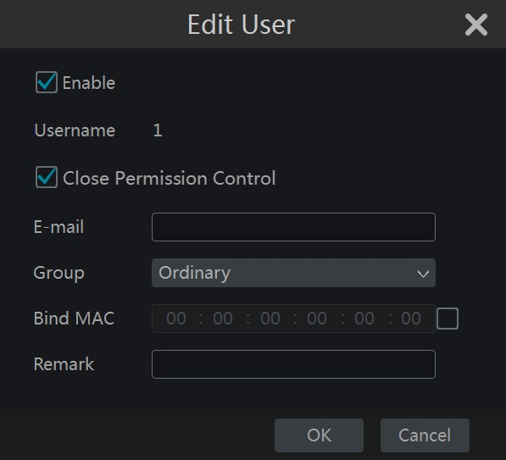
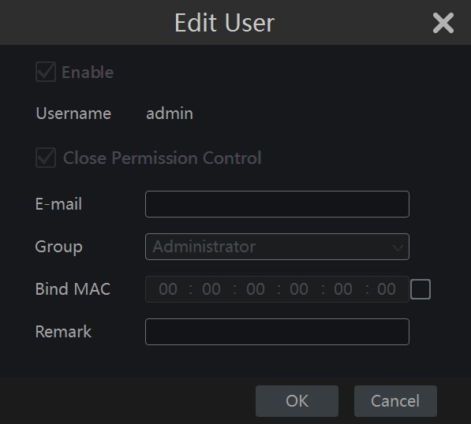

10.2 Вход и выход из системы

Вход в систему. Нажмите «Start» [Пуск]-> «Login» [Вход в систему] или нажмите на окно

предварительного просмотра и в появившемся окне введите имя пользователя и пароль. Нажмите кнопку «Login» для входа в систему.

Выход из системы. Нажмите «Start» [Пуск]-> «Logout» [Выход из системы] или нажмите
«Start» [Пуск]-> «Shutdown» [Выключение]. В появившемся окне нажмите кнопку «Logout»
[Выход из системы]. Нажмите кнопку OK.

10.3 Управление правами доступа

10.3.1 Добавление группы доступа

Нажмите «Start» [Пуск]-> «Settings» [Настройки] -> «Account and Authority» [Учетная запись и авторизация] -> «Account» [Учетная запись] -> «Edit Permission Group» [Редактирование группы доступа] для перехода в окно настройки.
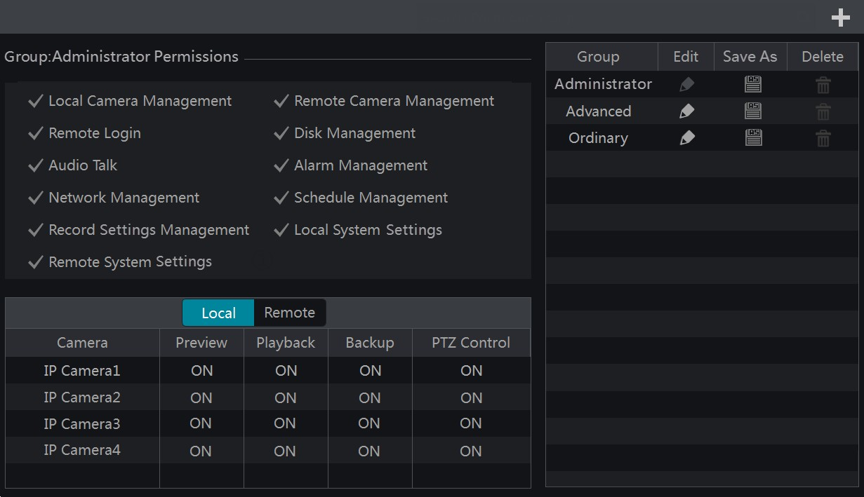
Нажмите кнопку , чтобы добавить группу доступа. Укажите имя группы, выберите необходимые права доступа. Назначьте права доступа в вкладе «Local» [Локально] и
«Remote» [Удаленно]. Нажмите кнопку «Add» [Добавить], чтобы сохранить настройки.

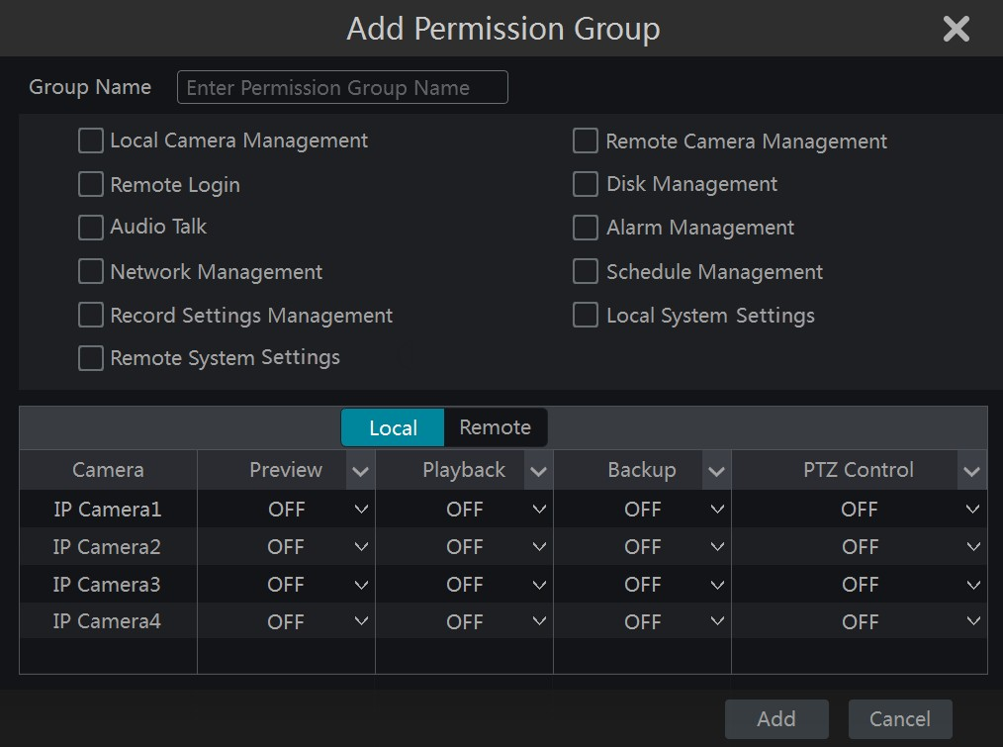

10.3.2 Редактирование группы доступа

Перейдите в окно настройки «Edit Permission Group» [Редактировать группу настройки]. В списке групп выберите необходимую группу и нажмите кнопку ( редактирование выполняется аналогично разделу «Add Permission Group» [Добавление группы доступа]). Нажмите кнопку , чтобы сохранить группу в качестве новой группы. Для удаления группы нажмите кнопку . Три группы, используемые по умолчанию («Администратор»,
«Пользователь с расширенными правами», «Обычный пользователь») не могут быть
удалены.

10.4 Черные и белые списки

1. Нажмите «Start» [Пуск]-> «Settings» [Настройки] -> «Account and Authority» [Учетная запись и авторизация] -> «Security» [Безопасность] для перехода в окно настройки.
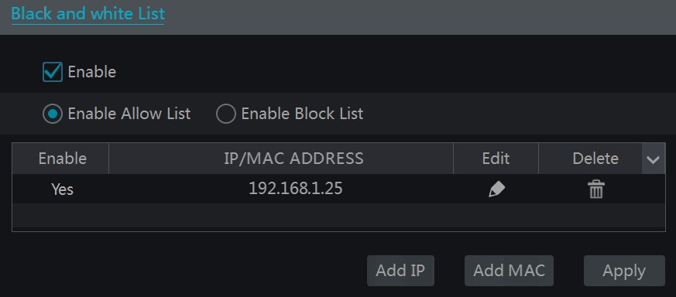

2. Выберите «Enable» [Активировать], далее выберите «Enable Allow List» [Активировать разрешённый список] или «Enable Black List» [Активировать черный список]. IP адрес, включённый в черный список не сможет удаленно подключиться к

сетевому видеорегистратору.
3. Добавьте сетевые параметры (IP адрес, MAC адрес). Для этого нажмите кнопку «Add IP» или «Add MAC» и в появившемся окне выберите параметр «Enable» [Включить]. Укажите IP/ IP сегмент/ MAC адрес и затем нажмите кнопку OK. Вернитесь в предыдущее окно настройки и отредактируйте IP/ IP сегмент/ MAC адрес, если необходимо, нажав кнопку . Для удаления IP/ IP сегмента/ MAC адреса нажмите кнопку .
4. Нажмите кнопку «Apply» [Применить], чтобы сохранить настройки.

11 Управление устройством

11.1 Настройка сети

11.1.1 Настройка TCP/IPv4

• Настройка IP адреса
1. Нажмите «Start» [Пуск]-> «Settings» [Настройки] -> «Network» [Сеть] -> «TCP/IPv4» для перехода в окно настройки. Нажмите кнопки «Obtain an IP address automatically» [Получить IP адрес автоматически] и «Obtain DNS automatically» [Получить DNS автоматически] или введите вручную IP адрес, маску подсети, шлюз, предпочитаемый DNS и альтернативный DNS. Нажмите кнопку «Apply» [Применить], чтобы сохранить настройки.

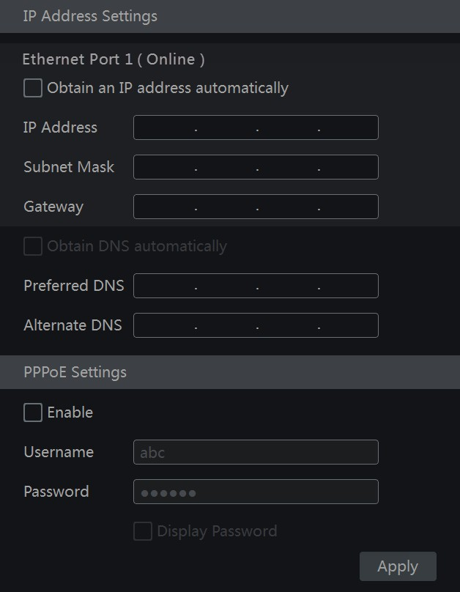

Внутренний Ethernet порт
Если вы осуществляете настройку сетевого видеорегистратора с PoE портами на борту, то в окне настройки будет отображаться онлайн состояние внутреннего сетевого порта. Внутренний сетевой порт - это порт, который соединяет все PoE порты с системой сетевого видеорегистратора.
PoE порты будут доступны, если внутренний сетевой порт находится в режиме онлайн. Если PoE порты недоступны, значит внутренний сетевой порт находится в режиме офлайн по причине выхода из строя. Для того, чтобы внутренний сетевой порт находился в одном сетевом сегменте с IP камерами, напрямую подключенными к PoE портам сетевого видеорегистратора, IP адрес и маску подсети внутреннего сетевого порта можно изменить, однако делать это не рекомендуется.

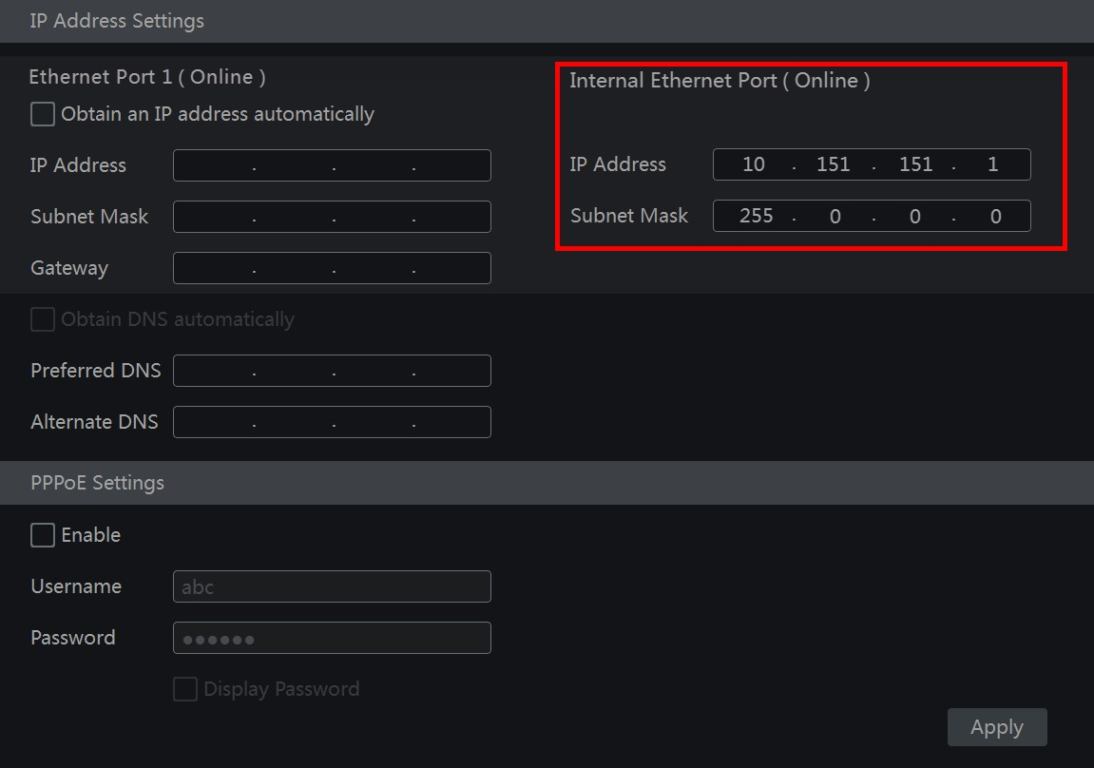

• Настройка PPPoE
В окне настройки «IP Address Settings» [Настройка IP адреса] в разделе «PPPoE Settings» [Настройка PPPoE] выберите галочкой параметр «Enable» [Включить]. Введите имя пользователя и пароль, полученные от поставщика услуги. Нажмите кнопку «Apply» [Применить], чтобы сохранить настройки.

11.1.2 Настройка портов

Нажмите «Start» [Пуск]-> «Settings» [Настройки] -> «Network» [Сеть] -> «Port» [Порт] для перехода в окно настройки. Укажите HTTP порт, порт сервера и RTSP порт. Нажмите кнопку
«Apply» [Применить], чтобы сохранить настройки.
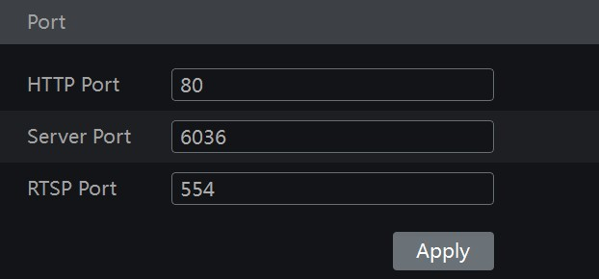

«HTTP Port» [HTTP порт]. По умолчанию в сетевом видеорегистраторе используется HTTP порт 80. При необходимости порт может быть изменен. Номер порта, как правило, необходим для удаленного доступа к сетевому регистратору через браузер Internet Explorer. Для удаленного подключения к сетевому видеорегистратору через браузер Internet Explorer необходимо ввести IP адрес, HTTP порт в поисковой строке браузера, например: http://192.168.11.61:81.

«Server Port» [Порт сервера]. По умолчанию в сетевом видеорегистраторе используется порт сервера 6036. При необходимости значение порта может быть изменено. Порт сервера используется, как правило, в системе управления видеонаблюдением.
«RTSP Port» [RTSP порт]. RTSP (real-time stream protocol) – протокол реального времени используется для управления отправкой данных в реальном времени. Вы можете просматривать видео в режиме реального времени синхронно при помощи медиа-плеера, который поддерживает RTSP протокол. По умолчанию, сетевом видеорегистраторе используется RTSP протокол 554, но при необходимости он может быть изменен.

Примечание: Для удаленного доступа к видеорегистратору через WAN необходимо предварительно выполнить переадресацию HTTP порта и порта сервера на маршрутизатор.

11.1.3 Настройка DDNS

DDNS используется для слежения за динамическим IP адресом через имя домена. Включенный параметр DDNS позволяет быстро и легко удаленно подключиться к сетевому видеорегистратору.
Нажмите «Start» [Пуск]-> «Settings» [Настройки] -> «Network» [Сеть] -> «DDNS» для перехода в окно настройки.
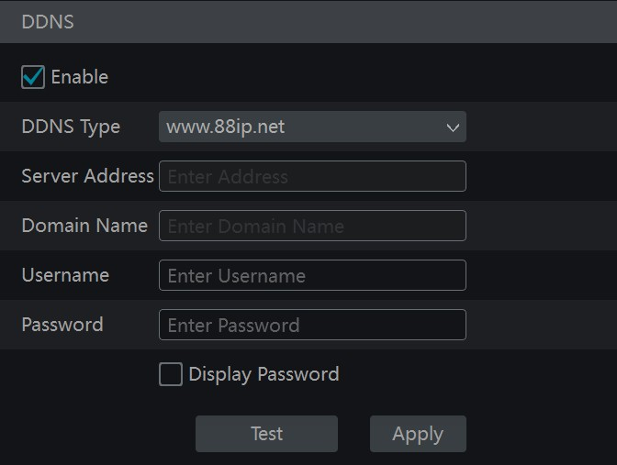
Выберите параметр «Enable» [Включить]. Далее выберите тип DDNS. Введите адрес сервера, имя домена, имя пользователя и пароль в соответствии с выбранным типом DDNS. Проверьте правильность введенной информации, нажав кнопку «Test» [Проверить].
Нажмите кнопку «Apply» [Применить], чтобы сохранить настройки.
Для некоторых типов DDNS необходимо ввести адрес сервера и имя домена. Чтобы получить эти данные перейдите на сайте DNS провайдера, зарегистрируйте доменное имя и введите зарегистрированное имя домена в настройках окна «DDNS». Ниже приведен пример регистрации домена на сайте www.dvrdydns.com.
1. Для перехода на сайт поставщика в поисковой строке браузер IE введите
www.dvrdydns.com

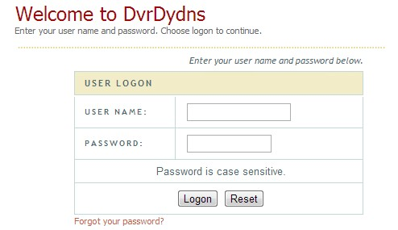
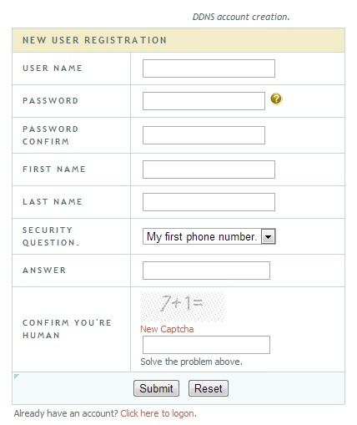
2. Нажмите кнопку «Registration». В окне регистрации укажите необходимую информацию (имя пользователя, пароль и т.д.) и нажмите кнопку «Submit» [Принять], чтобы сохранить настройки.

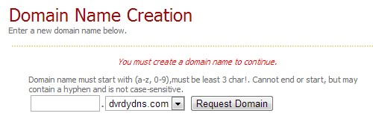
3. Введите имя домена и нажмите кнопку «Request Domain» [Запросить домен].

4. После успешной обработки запроса в окне появится информация о запрашиваемом домене.

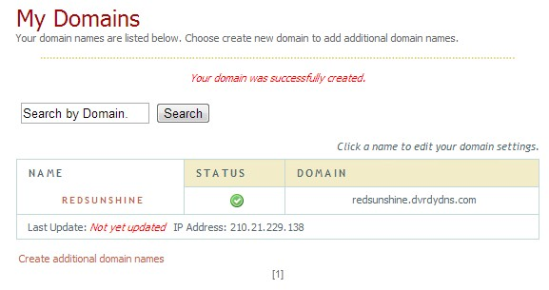
5. Нажмите «Start» [Пуск]-> «Settings» [Настройки] -> «Network» [Сеть] -> «DDNS» для перехода в окно настройки DDNS. Включите параметр DDNS, выберите тип DDNS www.dvrdydns.com. Введите зарегистрированное имя пользователя, пароль и доменное имя. Нажмите кнопку «Apply» [Применить].
6. Выполните переадресацию IP адреса и HTTP порта сетевого регистратора в настройках маршрутизатора (данный пункт необходимо пропустить, если используется функция UPnP).
7. В поисковой строке браузера IE введите доменное имя и HHTP порт, например, http://www.xxx.dvrdydns.com:81. Нажмите клавишу Enter для перехода в IE клиент регистратора.

11.1.4 Настройка электронной почты

Нажмите «Start» [Пуск]-> «Settings» [Настройки] -> «Network» [Сеть] -> «E-mail» для перехода в окно настройки электронной почты. Укажите электронную почту отправителя, имя, пароль, SMTP сервер и SMTP порт. Для получения значения SMTP порта по умолчанию нажмите кнопку «Default» [По умолчанию]. Включите параметры SSL и Attaching Image при необходимости. Нажмите кнопку «Test» [Проверить] для проверки правильности настройки. В появившемся окне введите электронную почту получателя и нажмите кнопку OK. Получателю будет отправлено сообщение с электронного адреса отправителя. Если сообщение будет доставлено, то настройка электронной почты получателя выполнена корректно. Нажмите кнопку «Apply» [Применить].

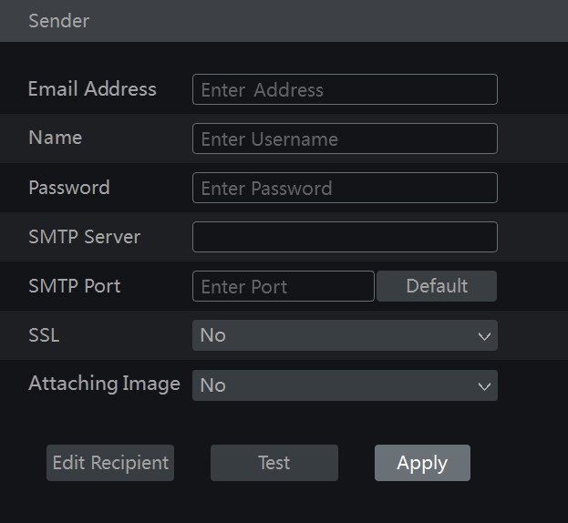
Для редактирования электронной почты получателя нажмите кнопку «Edit Recipient»
[Редактировать получателя].
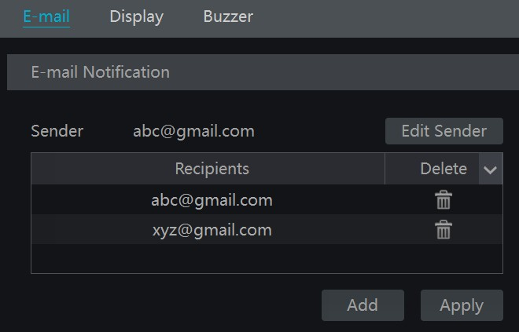
Нажмите кнопку «Add» [Добавить]. В появившемся окне введите электронную почту получателя. Нажмите еще раз кнопку «Add» [Добавить], чтобы добавить нового получателя. Для удаления получателя из списка нажмите кнопку . Нажмите кнопку «Apply» [Применить], чтобы сохранить настройки.
Для редактирования электронной почты отправителя нажмите кнопку «Edit Sender» [Редактировать получателя]. В соответствующем окне выполните необходимые настройки.

11.1.5 Настройка UPnP

UPnP позволяет через веб-клиент получить доступ к сетевому видеорегистратору посредством сети Интернет без выполнения переадресации портов.
1. Нажмите «Start» [Пуск]-> «Settings» [Настройки] -> «Network» [Сеть] -> «UPnP» для перехода в окно настройки.
2. Убедитесь, что ваш роутер поддерживает функцию UPnP. Включите данную функцию на роутере.
3. В настройках роутера укажите IP адрес, маску подсети, шлюз сетевого видеорегистратора.
4. Выберите параметр «Enable» [Включить] и нажмите кнопку «Apply» [Применить].

Далее нажмите кнопку «Refresh» [Обновить], чтобы обновить статус UPnP. Если после

многократного обновления, статус UPnP отображается как «Invalid UPnP» [Недействительный UPnP], то номер порта бы указан неверно. Измените переадресацию портов на статус «Manual» [Вручную] и нажмите кнопку , чтобы изменить номер порта. Выполняйте действие до тех пор, пока статус UPnP не изменится на «Valid UPnP» [Действительный UPnP]. Для получения удаленного доступа к сетевому видеорегистратору в поисковой строке браузера введите «External IP Address» [Внешний IP адрес] и номер порта,
например,: http://183.17.254.19:81.

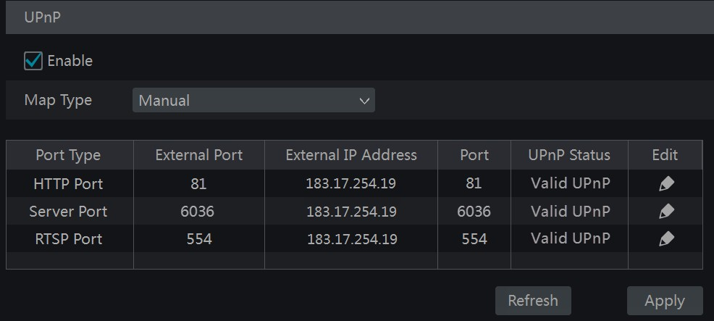

11.1.6 Настройка преобразования сетевых адресов (облачный доступ)

NAT (Network Address Translation) [Преобразование сетевых адресов]- это механизм в сетях TCP/IP, позволяющий преобразовывать IP-адреса транзитных пакетов.
Нажмите «Start» [Пуск]-> «Settings» [Настройки] -> «Network» [Сеть] -> «NAT» для перехода в окно настройки преобразования сетевых адресов. Выберите параметр «Enable» [Включить], а затем адрес сервера (по умолчанию используется nat.autonat.com).
Нажмите кнопку «Apply» [Применить], чтобы сохранить настройки.

11.1.7 Просмотр статуса сети

Нажмите «Start» [Пуск]-> «Settings» [Настройки] -> «Network» [Сеть] -> «Network Status» [Статус сети] для перехода в окно просмотра статуса сети или нажмите кнопку , расположенную в нижней панели инструментов окна предварительного просмотра.

11.2 Основные настройки

11.2.1 Общая настройка

Нажмите «Start» [Пуск]-> «Settings» [Настройки] -> «System» [Система] -> «Basic» [Основные] -> «General Settings» [Глобальные настройки] для перехода в окно настроек. Укажите имя и номер устройства, используемый язык, формат видео и разрешение. Включите или отключите функцию Мастер (Wizard). Если необходим автоматический вход и выход из системы выберите параметры «Log in Automatically» [Входить в систему автоматически] и «Log out Automatically» [Выходить из системы автоматически], установите время ожидания.
Нажмите кнопку «Apply» [Применить], чтобы сохранить настройки.

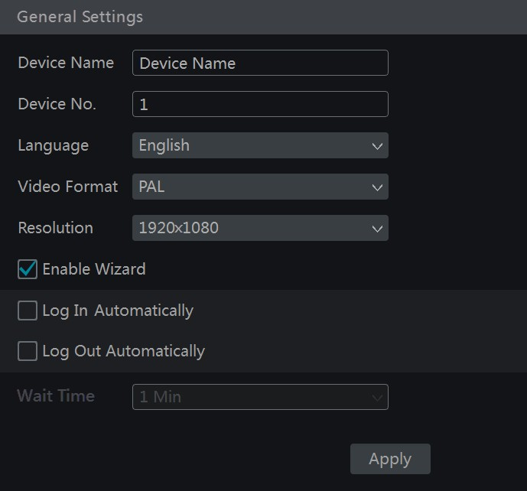

«Device name» [Имя устройства]. Введите имя устройства. Имя устройство будет отображаться в веб-окне клиента или CMS. Используется для опознания устройства при удаленной работе с несколькими устройствами одновременно.
«Video Format» [Формат видео]. Выберите необходимый формат видео PAL или NTSC в соответствии с форматом, используемым в вашей камере.

11.2.2 Настройка даты и времени

Нажмите «Start» [Пуск]-> «Settings» [Настройки] -> «System» [Система] -> «Basic»
[Основные] -> «Date and Time» [Дата и время] для перехода в окно настроек.
Установите текущее системное время, формат даты и времени и часовой пояс. По умолчанию установлен часовой пояс GMT+08 Beijing, Hong Kong, Shanghai, Taipei. Если в выбранном часовом поясе осуществляется переход на летнее время (DST), то параметр DST будет включен по умолчанию. Нажмите кнопку «Apply» [Применить], чтобы сохранить настройки.

Синхронизация системного времени
«Manual» [Вручную]. Синхронизация времени сетевого регистратора может быть выполнена вручную. Для этого в разделе «Sync Time With Network» [Синхронизировать время с сетью], в строке «Synchronous» [Синхронный] выберите параметр «Manual» [Вручную] и нажмите кнопку , чтобы установить системное время.
«NTP». Для этого в разделе «Sync Time With Network» [Синхронизировать время с сетью], в
строке «Synchronous» [Синхронный] выберите параметр «NTP». В строке «NTP Server»
укажите веб-сайт сервера.

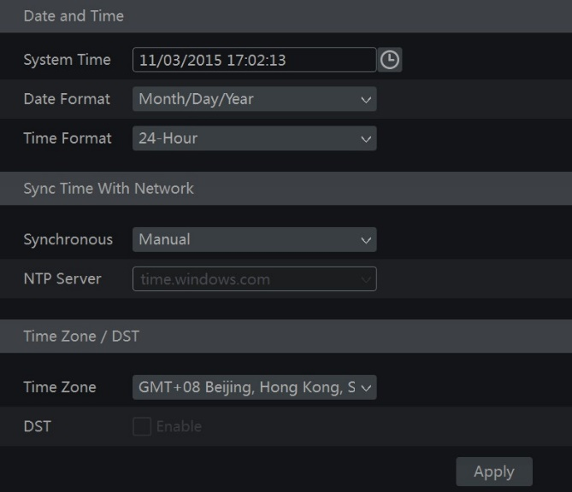

11.3 Заводские настройки

Нажмите «Start» [Пуск]-> «Settings» [Настройки] -> «System» [Система] -> «Maintenance» [Обслуживание] -> «Factory Default» [Заводские настройки] для перехода в соответствующее окно.
Для сброса всех настроек регистратора до заводских нажмите кнопку «Reset to factory default» [Сбросить до заводских настроек].

11.4 Обновление программного обеспечения устройства

Нажмите «Start» [Пуск]-> «Settings» [Настройки] -> «System» [Система] -> «Information» [Информация] -> «Basic» [Основные] для просмотра информации об используемом процессоре, версии ядра и прошивки и пр. Для получения файла обновления ПО регистратора обратитесь к вашему дилеру.
Обновление устройства выполняется следующим образом:
1. Скопируйте файл обновления на USB флэш-карту (диск).
2. Вставьте USB устройство в разъем USB регистратора.
3. Нажмите «Start» [Пуск]-> «Settings» [Настройки] -> «System» [Система] ->
«Maintenance» [Обслуживание] -> «Basic» [Основные] -> «Upgrade» [Обновление] для перехода в соответствующее окно.
4. Выберите USB устройство в строке «Device Name» [Имя устройства], укажите путь, где хранится файл обновления.
5. Выберите файл обновления и нажмите кнопку «Upgrade» [Обновить]. Система автоматически начнет обновление ПО. Не отключайте сетевой регистратор, пока не будет завершен процесс обновления.

Примечание: Формат файловой системы USB устройства, используемого для обновления, резервного копирования и восстановления данных должен быть FAT32.

11.5 Резервное копирование и восстановление данных

Резервное копирование файлов настройки сетевого регистратора выполняется путем экспорта файлов на любое другое устройство хранения.
Для экономии времени, необходимого для настройки других регистраторов импортируйте файл с настройками системы в другие регистраторы аналогичной модели.
Вставьте USB устройство в разъем USB регистратора и затем нажмите «Start» [Пуск]->
«Settings» [Настройки] -> «System» [Система] -> «Maintenance» [Обслуживание] -> «Backup and Restore» [Резервное копирование и восстановление].

• «Backup» [Резервное копирование]
Выберите USB устройство в строке «Device Name» [Имя устройства], укажите путь, где должен храниться файл конфигурации и нажмите кнопку «Backup». Затем в всплывающем окне нажмите кнопку OK.
• «Recover» [Восстановление]
Выберите USB устройство в строке «Device Name» [Имя устройства], выберите файл

конфигурации и нажмите кнопку «Recover» [Восстановить]. Затем во всплывающем окне нажмите кнопку OK.

11.6 Просмотр журнала

Нажмите «Start» [Пуск]-> «Settings» [Настройки] -> «System» [Система] -> «Maintenance» [Обслуживание] -> «View Log» [Просмотр журнала] для перехода в окно просмотра журнала.
Нажмите кнопку «Main Type» [Основной тип]. Укажите период просмотра событий журнала, нажав кнопку , установите время начала и окончания. Нажмите кнопку «Search» [Поиск]. Найденные в соответствии с установленным периодом записи журнала, отобразятся в списке событий.

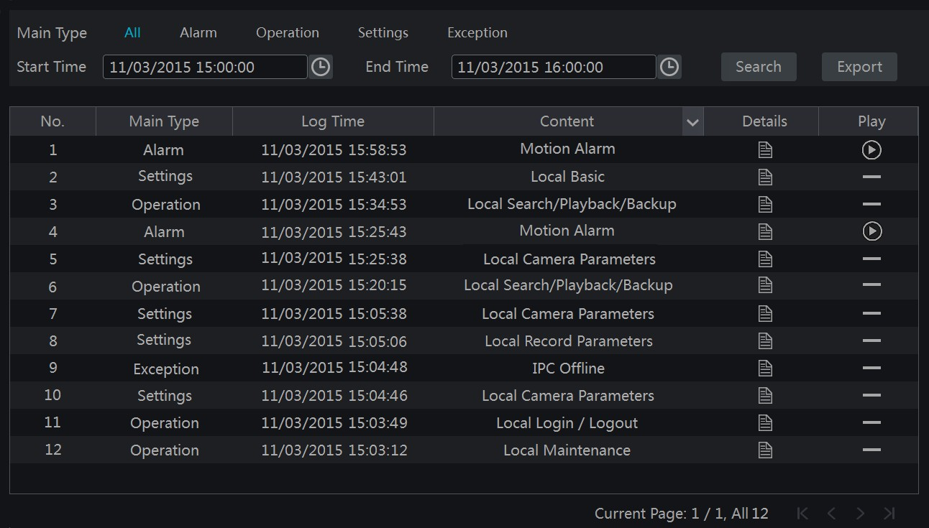

Чтобы экспортировать запись журнала выберите необходимую из списка и нажмите кнопку
«Export» [Экспорт].
Чтобы отобразить события журнала только одного типа в колонке «Content» [Содержание] нажмите кнопку для вызова списка меню. В списке меню выберите необходимые события, записи которых должны отображаться в общем списке.
Для воспроизведения видеофайла журнала нажмите кнопку .

11.7 Просмотр информации об устройстве

Нажмите «Start» [Пуск]-> «Settings» [Настройки] -> «System» [Система] -> «Information» [Информация] для перехода в соответствующее окно. Нажмите кнопку из списка меню для просмотра необходимой информации («Basic» [Основные], «Camera Status» [Статус камеры],
«Alarm Status» [Статус тревоги], «Record Status» [Статус записи], «Network Status» [Статус сети] и «Disk» [Диск]).

12 Удаленное видеонаблюдение

12.1 Видеонаблюдение с мобильного устройства

Для осуществления видеонаблюдения с мобильного устройства выполните следующее:
1. Включите параметр «NAT» в настройках сетевого регистратора. Более подробно смотрите раздел 11.6 «Настройка преобразования сетевых адресов».
2. Загрузите и установите в ваше iOS или Android мобильное устройство приложение
«SuperLive Plus»/
3. Запустите приложение, перейдите в раздел «Add Device» [Добавить устройство], нажмите кнопку , чтобы сканировать QRCode сетевого регистратора. Для просмотра QRCode сетевого регистратора нажмите «Start» [Пуск]-> «Settings» [Настройки] -> «System» [Система] -> «Information» [Информация] -> «Basic» [Основные].
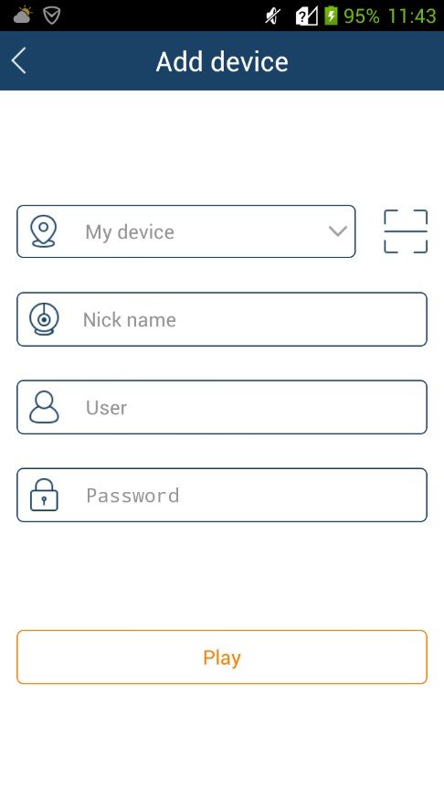
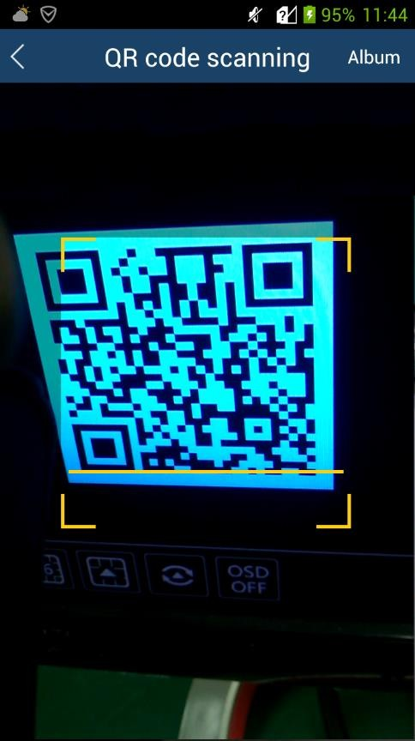
4. После завершения успешного сканирования QRCode введите логин и пароль в окне мобильного клиента.

12.2 Доступ по локальной сети (LAN)

1. Нажмите «Start» [Пуск]-> «Settings» [Настройки] -> «Network» [Сеть] -> «TCP/IPv4» для перехода в окно «TCP/IPv4». Укажите IP адрес, маску подсети, шлюз, предпочитаемый DNS и альтернативный DNS сетевого регистратора.
2. Откройте браузер IE, введите IP адрес в поисковой строке и нажмите кнопку Enter для перехода в окно авторизации. Выберите необходимый язык интерфейса нажав кнопку в правом верхнем углу окна. Введите имя пользователя и пароль сетевого регистратора и нажмите кнопку «Login» [Войти]. После успешной авторизации на экране монитора отобразится окно предварительного просмотра (окно просмотра в

режиме реального времени).
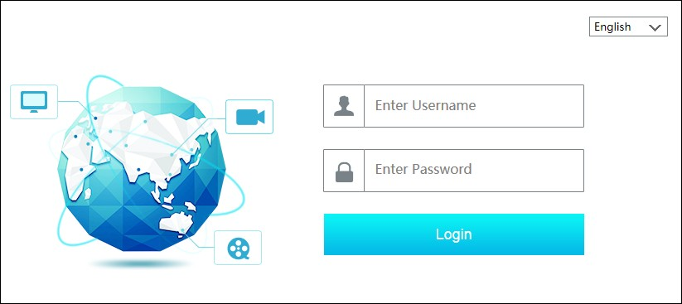

Примечание:
1. Убедитесь, что IP адрес регистратора и компьютера находятся в одном сегменте локальной сети. Например, если IP адрес компьютера 192.168.1.41, то IP адрес регистратора должен быть 192.168.1.XXX.
2. Если HTTP порт сетевого регистратора не соответствует 80, то при удаленном подключении к регистратору в поисковой строке браузера IE необходимо ввести IP адрес регистратора и номер порта, например, http://192.168.1.42:81

12.3 Доступ через глобальную сеть Интернет (WAN)

• Доступ через преобразование портов (NAT)
Выполните настройку сетевых параметров видеорегистратора (смотрите раздел 11.1.1
«Настройка TCP/IPv4»)
Включите параметр «NAT» и укажите адрес сервера NAT (смотрите раздел 11.1.6 «Настройка преобразования сетевых адресов»)
Откройте IE браузер, в поисковой строке введите адрес сервера NAT http://www.autonat.com/n9000 и нажмите кнопку Enter. При необходимости загрузите и установите плагины, если доступ к сетевому видеорегистратору через NAT осуществляется впервые.
В окне авторизации введите:
1. Серийный номер сетевого видеорегистратора. Серийный можно посмотреть нажав кнопку , расположенную на панели инструментов окна предварительного просмотра.
2. Имя пользователя (по умолчанию используется admin).
3. Пароль (по умолчанию пароль 123456).
4. В верхнем правом углу выберите необходимый язык интерфейса.
5. Нажмите кнопку «Login» [Войти].

• Доступ через PPPoE
1. Нажмите «Start» [Пуск]-> «Settings» [Настройки] -> «Network» [Сеть] -> «TCP/IPv4»

для перехода в окно «TCP/IPv4».
2. В разделе «PPPoE Settings» [Настройка PPPoE] выберите галочкой параметр «Enable» [Включить]. Введите имя пользователя и пароль, полученные от поставщика услуги. Нажмите кнопку «Apply» [Применить], чтобы сохранить настройки.
3. Нажмите «Start» [Пуск]-> «Settings» [Настройки] -> «Network» [Сеть] -> «Network
Status» [Статус сети], чтобы посмотреть IP адрес сетевого регистратора.
4. Откройте браузер IE, в поисковой строке введите IP адрес сетевого регистратора (например, http://210.21.229.138), нажмите клавишу Enter для перехода в окно авторизации.
5. В окне авторизации введите имя пользователя и пароль устройства и нажмите кнопку
«Login» [Войти]. При успешной авторизации в системе откроется окно предварительного просмотра.

• Доступ через роутер

1. Нажмите «Start» [Пуск]-> «Settings» [Настройки] -> «Network» [Сеть] -> «TCP/IPv4» для перехода в окно «TCP/IPv4». Укажите IP адрес, маску подсети, шлюз, предпочитаемый DNS и альтернативный DNS сетевого регистратора.
2. Укажите HTTP порт (рекомендуем изменить HTTP порт, потому что по умолчанию используется HTTP порт 80), включите функцию UPnP в настройках сетевого регистратора и роутера. Если функция UPnP не доступна в настройках роутера, необходимо выполнить перенаправление сетевого IP адреса, HTTP порта и порта сервера сетевого регистратора на маршрутизатор. Процесс выполнения перенаправления портов в разных моделях роутеров может выполняться по-разному. Смотрите инструкцию к вашей модели роутера.
3. В настройках роутера получите WAN IP адрес сетевого регистратора. Откройте браузер IE, в поисковой строке введите IP адрес и HHTP порт, например, http://116.30.18.215:100.
6. Нажмите клавишу Enter для перехода в окно авторизации.
7. В окне авторизации введите имя пользователя и пароль устройства и нажмите кнопку
«Login» [Войти]. При успешной авторизации в системе откроется окно предварительного просмотра.

Примечание: Если WAN IP адрес является динамическим, то необходимо использовать доменное имя для удаленного доступа к регистратору. Нажмите «Start» [Пуск]-> «Settings» [Настройки] -> «Network» [Сеть] -> «DDNS», чтобы выполнить настройку DDNS (смотрите раздел 11.1.3 Настройка DDNS). Для удаленного доступа к сетевому регистратору, при использовании функции DDNS в поисковой строке браузер необходимо вводить доменное имя и HTTP порт, например, http://sunshine.dvrdydns.com:100

12.4 Удаленное управление

Удаленное видеонаблюдение через глобальную сеть Интернет поддерживается браузерами Internet Explorer 8/9/10/11, Firefox, Opera, Chrome (доступно только для версий ниже 45) в системах семейства Windows и браузером Safari в системах семейства MAC OS. При первом удаленном подключении к сетевому регистратору при помощи браузера Internet Explorer

необходимо загрузить и установить необходимые компоненты для нормального отображения и воспроизведения. Ниже представлено описание кнопок и иконок верхнего правого меню окна удаленного управления.

«Admin» [Админ]: текущее имя пользователя.
«Logout» [Выход]: нажмите для входа из системы и перехода в окно авторизации.
«Modify Password» [Изменить пароль]: нажмите для изменения пароля текущего пользователя. Введите текущий пароль и затем в всплывающем окне установите новый пароль. Нажмите кнопку OK, чтобы сохранить новый пароль.
«Local Settings» [Локальные настройки]: нажмите, чтобы изменить локальные настройки. Укажите количество снимков, выберите папку сохранения снимков и видеозаписей. Нажмите кнопку «Apply» [Применить], чтобы сохранить настройки.

12.4.1 Удаленный просмотр в режиме реального времени

Нажмите кнопку «Live Display» [Живое видео] в окне предварительного просмотра удаленного доступа. Окно предварительного просмотра состоит из четырёх зон: левая панель управления, правая панель управления, окно предварительного просмотра, панель инструментов.
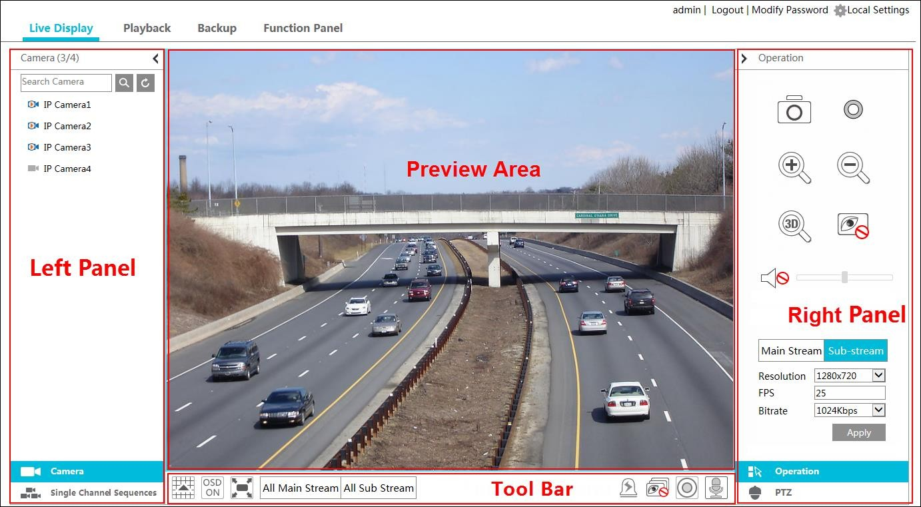

• Запуск просмотра
Выберите окно предварительного просмотра, затем нажмите на необходимую камеру, находящуюся в режиме онлайн, в левой панели управления. В окне предварительно просмотра отобразится видео с выбранной камеры. Для предварительного просмотра видео со всех камер, находящихся в статусе онлайн, нажмите кнопку в нижней панели инструментов.

• Левая панель инструментов
В левой панели управления отображаются все добавленные камеры и группы камер. Чтобы скрыть левую панель управления нажмите кнопку , чтобы показать панель нажмите кнопку .

• Просмотр камеры
Для просмотра видео с камеры нажмите кнопку . Число всех подключенных камер, а также камер в онлайн режиме отображается в левой панели инструментов в виде , где правое число (4)- количество всех подключенных камер, число (3) – количество камер в режиме онлайн. Для поиска необходимой камеры введите название камеры в поле для ввода и нажмите кнопку . Чтобы обновить список камер нажмите кнопку .
• Просмотр группы
Нажмите кнопку для отображения всех имеющихся групп камер. Группы камер отображаются в верхней части левой панели управления, а камеры выбранной группы отображаются в нижней части левой панели управления.

• Панель инструментов

Кнопка | Назначение
 | Режим отображения видеоокон.
 | Показать/ скрыть OSD.
Отображение в полноэкранном режиме. Для возврата в прежний режим
отображения нажмите правой клавишей мыши.
 | Кнопки выбора типа потока (основной поток или дополнительный поток)
Ручная тревога. Во всплывающем окне включите или выключите сигнал
тревоги вручную.
 | Отобразить видеоокна всех камер.
 | Закрыть все видеоокна.
 | Включение/выключение записи.
 | Включение/ выключение микрофона.

• Правая панель управления
Чтобы показать правую панель управления нажмите кнопку , чтобы скрыть панель нажмите кнопку . Для перехода в панель управления PTZ камерами нажмите кнопку . Нажмите кнопку , чтобы отобразить панель управления дополнительными функциями «Operation».

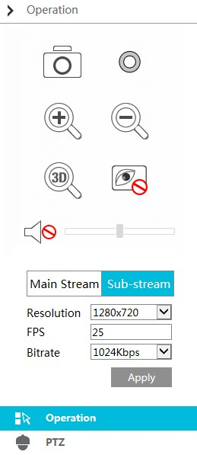
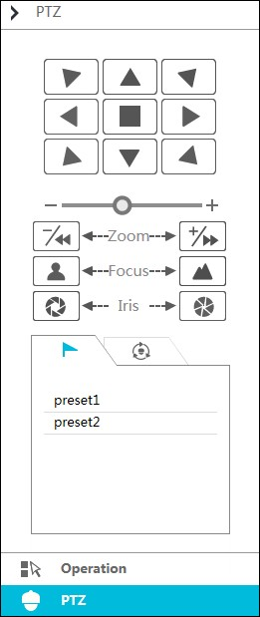

Выберите видеоокно предварительного просмотра и нажмите кнопку 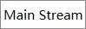. Для выбранной камеры будет установлен тип видеопотока «основной» для отображения в режиме реального времени и записи в архив. Для установки «дополнительного» потока для отображения в режиме реального времени и записи в архив нажмите кнопку 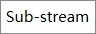. Для дополнительного потока укажите тип разрешения, количество кадров (FPS), битрейт и нажмите «Apply» [Применить].

Описание панели управления дополнительными функциями «Operation»:

Кнопка | Назначение
 | Сделать снимок.
 | Начать/остановить запись.
 | Увеличение масштаба изображения.
 | Уменьшение масштаба изображения.
Функция «3D масштабирования» используется для PTZ. Нажмите на кнопку и
используйте мышь для увеличения или уменьшения изображения.
 | Закрыть окно предварительного просмотра.
Включение/ включение аудио канала. Перемещайте слайдер для регулировки
громкости звука.

Описание панели «PTZ»

Кнопка | Назначение
Для поворота камеры нажмите кнопки / / / / /
/ / , для остановки вращения камеры нажмите кнопку .
 | Отрегулируйте скорость поворота камеры перемещая слайдер вправо/влево.

Кнопка | Назначение
 | Масштабирование изображения.
 | Регулировка фокусного расстояния камеры.
 | Регулировка степени открытия апертуры камеры.
Кнопка вызова списка пресетов камеры. Для просмотра информации о
пресете нажмите на необходимый пресет.
Отображение маршрутов патрулирования. Для просмотра маршрута
патрулирования нажмите на необходимый маршрут из списка.

12.4.2 Удаленное воспроизведение видеоархива

Нажмите кнопку «Playback» [Воспроизведение] для перехода в окно воспроизведения видеоархива.
1. В панели управления слева выберите тип тревожного события и камеры. В календаре укажите дату записи видеоархива.
2. Для поиска видеоархива нажмите кнопку и затем кнопку для
воспроизведения найденной видеозаписи, также запустить воспроизведение видеозаписи можно нажав на временной шкале.
3. Управление временной шкалой воспроизведения осуществляется таким же образом, как и управление временной шкалой в окне воспроизведения экранного меню сетевого видеорегистратора. Более подробно смотрите раздел 8.2 «Воспроизведение
видеоархива».

Описание кнопок управления воспроизведением видеоархива приведено в таблице ниже.

Кнопка | Значение
 | Стоп. Остановка воспроизведения
 | Перемотка назад
 | Пуск. Кнопка запуска воспроизведения
 | Пауза
 | Уменьшение скорости воспроизведения
 | Увеличение скорости воспроизведения
Предыдущий кадр. Кнопка активна в режиме просмотра одного окна и включении
паузы
Следующий кадр. Кнопка активна в режиме просмотра одного окна и включении
паузы
 | Перемотка на 30 сек назад или на 30 секунд вперед
Кнопка обозначения начала видеозаписи для последующего резервного копирования.
Отметьте временную точку на шкале и затем нажмите кнопку
Кнопка обозначения окончания видеозаписи для последующего резервного
копирования. Отметьте временную точку на шкале и затем нажмите кнопку
 | Резервное копирование.
 | Просмотр статуса выполнения резервного копирования.
Список событий/ кнопка тегов. Нажмите для просмотра информации о записи по
детекции движения/ срабатыванию датчика/ расписанию или ручной записи, а также

Кнопка | Значение
 | информации о тегах

12.4.3 Удаленное резервное копирование

Нажмите кнопку «Backup» [Резервное копирование] для перехода в соответствующее окно настройки. Резервное копирование видеоархива можно выполнять по типу события или по времени.
• По типу событию
В левой части окна выберите тип события и нажмите кнопку , чтобы установить желаемое время начала и окончания записи видеоархива. Выберите камеры и нажмите кнопку , чтобы начать поиск видеозаписи. Найденные, в соответствии с условиями поиска видеофайлы, отобразятся в списке. Выберите найденные видеозаписи галочкой и нажмите кнопку «Backup» [Резервное копирование].
• По времени
В левой части окна выберите тип события и нажмите кнопку , чтобы установить желаемое время начала и окончания записи видеоархива. В правой части окна выберите камеры и нажмите кнопку , чтобы начать резервное копирование.

Просмотр статуса резервного копирования
Нажмите кнопку «Backup Status» [Статус резервного копирования], для просмотра статуса выполнения резервного копирования. Чтобы остановить процесс выполнения резервного копирования нажмите кнопку «Pause» [Пауза], восстановить процесс выполнения резервного копирования – нажмите кнопку «Resume» [Возобновить]. Для удаления задачи резервного копирования нажмите кнопку «Delete» [Удалить].

12.4.4 Удаленная настройка

В интерфейсе удаленного доступа можно осуществлять настройку некоторых параметров сетевого видеорегистратора. Для перехода в окно настройки нажмите кнопку «Functional Panel» [Функциональная панель]. Выполните настройку параметров камеры, записи видеоархива, тревоги, жесткого диска, сети, учетной записи и авторизации, а также настройку основных параметров системы сетевого видеорегистратора. Настройка осуществляется аналогичным образом, как и в экранном меню сетевого видеорегистратора.

Приложение 1. Вопросы и ответы
Почему в сетевом видеорегистраторе не определяется жесткий диск?
1. Проверьте кабели жесткого диска на надежность подключения. Возможно, на жесткий диск не подаётся питание или не осуществляется передача данных по кабелю.
2. Для некоторых видеорегистраторов, выполненных в корпусе 1U мощности адаптера питания может быть недостаточно для их эксплуатации. Пожалуйста, используйте адаптер питания, поставляемый вместе с сетевым видеорегистратором.
3. Убедитесь, что используемый жесткий диск совместим с вашей моделью сетевого видеорегистратора. Смотрите Приложение 3 «Совместимые устройства».
4. Жесткий диск вышел из строя. Замените жесткий диск.

Почему не отображается видеопоток с некоторых камер?
1. Убедитесь, что сетевой видеорегистратор поддерживает данное разрешение видеоизображения.
2. Проверьте надежность подключения сетевых кабелей камеры и регистратора.
Проверьте правильность настройки сетевых параметров.
3. Проверьте корректность работы сети и роутера.

На экране монитора ничего не отображается даже после перезагрузки сетевого видеорегистратора.
1. Убедитесь, что монитор, а также кабели HDMI и VGA исправны и надежно
подсоединены.
2. Убедитесь, что экран вашего монитора поддерживает разрешения 1280*1024,
1920*1080 или 3840*2160 (4K*2K). Сетевой видеорегистратор не может самостоятельно адаптироваться под экран, разрешение которого ниже 1280*1024, иначе на экране появится информационное оповещение, что разрешение экрана не поддерживается или оповещение о том, что монитор не подключен. Перед перезагрузкой сетевого видеорегистратора измените разрешение монитора на
1280*1024, 1920*1080 или 3840*2160.

Пароль для входа в систему утерян.
Пароль пользователя admin можно восстановить при помощи функции «Edit Security
Question» [Редактировать пароль безопасности].
Нажмите кнопку «Edit Security Question» [Редактировать пароль безопасности] в окне авторизации и в всплывающем окне введите корректный ответ на выбранный вопрос. Пароль пользователя admin будет сброшен до заводского 123456. Если вы забыли ответ на выбранный вопрос безопасности сброс текущего пароля до заводского не произойдет. Для восстановления пароля свяжитесь с вашим дилером.
Для всех других пользователей системы пароль может восстановить только пользователь
admin. Смотрите раздел 10.1.2 «Редактирование пользователя».

В сетевой видеорегистратор невозможно добавить максимальное количество IP камер. Рассмотрим решение данной проблемы на 16-ти канальном сетевом видеорегистраторе. Некоторые модели 16-ти канальных регистраторов поддерживают входную пропускную способность 120Mbps. Оставшийся объем полосы пропускания должен быть выше, чем суммарный объем потока всех камер, которые вы планируете подключить. В противном случае, вам не удастся подключить камеры. Для увеличения объема оставшейся полосы пропускания необходимо понизить битрейт камер. Для добавления камер группами используйте кнопку «Quickly Add» [Быстро добавить].
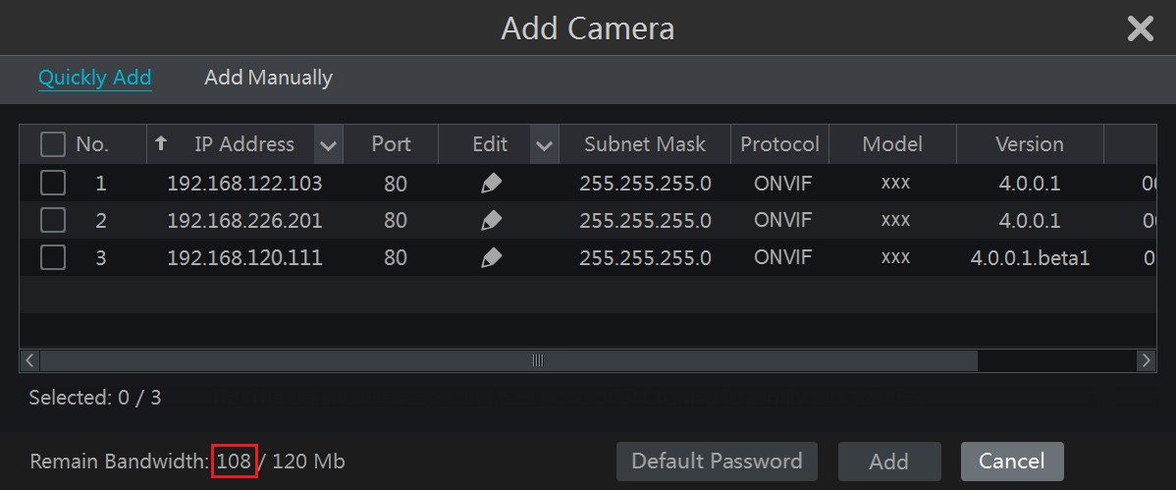

IP камера, подключённая по PoE не отображается в списке подключённых камер автоматически.
1. Убедитесь, что бюджета портов встроенного коммутатора хватает для подключения всех камер.
2. Убедитесь, что внутренний Ethernet порт и IP камера, подключенная к сетевому регистратору напрямую по PoE через протокол ONVIF, находятся в одном сетевом сегменте, иначе вы не сможете добавить IP камеру.
Для того, чтобы переместить камеру в один сетевой сегмент с внутренним Ethernet портом, авторизуйтесь в веб-клиенте IP камеры и включите функцию DHCP (автоматически получите IP адрес) или вручную измените IP адрес сетевой камеры.
3. Убедитесь, что количество подключённых IP камер не превышает максимального количества для используемого регистратора. Если подключено максимальное количество камер, то при подключении еще одной камеры через PoE порт, система выдаст сообщение, что достигнуто максимальное количество подключённых камер и новую камеру подключить невозможно.

IP камера подключенная напрямую через PoE порт по протоколу ONVIF отображается в списке камер, но видео с данной камеры не выводится на монитор.
Убедитесь, что имя пользователя и пароль доступа к IP камеры верны. Имя пользователя и
пароль доступа к IP камере можно изменить двумя способами:
Способ 1. Нажмите кнопку «Edit Camera» [Редактировать камеру] для перехода с соответствующее окно настройки. В появившемся окне нажмите кнопку , чтобы изменить имя пользователя и пароль доступа к камере ( в всплывающем окне введите имя пользователя и пароль и нажмите кнопку OK).

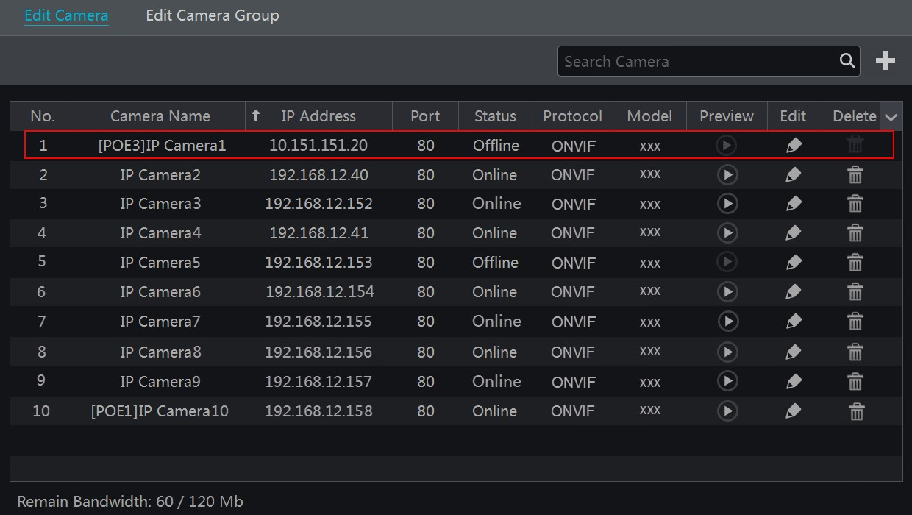
Способ 2. Перейдите в окно предварительного просмотра. В видеоокне камеры нажмите кнопку , измените имя пользователя и пароль.

Не осуществляется запись видеоархива.
1. Убедитесь, что жесткий диск был предварительно отформатирован.
2. Режим записи не установлен на ручной режим. Смотрите раздел 7.3.2. Настройка расписания записи.
3. Запись не осуществляется при отсутствии свободного места на диске. В разделе
«Информация о диске» проверьте информацию о наличии свободного места на диске и, при необходимости, включите функцию циклической записи (смотрите раздел 7.1.2
«Расширенные настройки записи видеоархива»).
4. Группа камер привязана к отсутствующему диску. Добавляйте, как минимум один диск к группе камер. Смотрите раздел 7.5.1 «Настройка режима хранения».
5. Жесткий диск вышел из строя. Замените жесткий диск.

Невозможно подключиться к сетевому видеорегистратору через Internet Explorer
1. Проверьте версию используемого браузера Internet Explorer. Версия IE должна быть 8 или выше.
2. Проверьте, включен ли на вашем компьютере брандмауэр или установлен ли антивирус. Отключите брандмауэр и антивирус и попытайтесь еще раз подключиться удаленно к сетевому регистратору.
3. Возможно, в настройках учетной записи и авторизации используются черные и белые списки. IP адреса, включённые в черные списки не могут удаленно подключаться к сетевому регистратору.

Не загружается ActiveX.
• Браузер IE блокирует панель ActiveX. Выполните следующие настройки.
1. Откройте браузер IE. Нажмите кнопку и далее выберите Internet Options.

2. Выберите Security -> Custom Level.
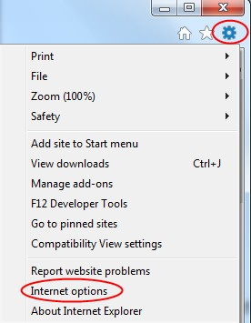
3. Включите все опции раздела «ActiveX controls and plug-ins»
4. Нажмите кнопку OK.
• Работу ActiveX также могут блокировать другие приложение и антивирусы. Отключите антивирусы и приложения или выполните необходимые настройки.
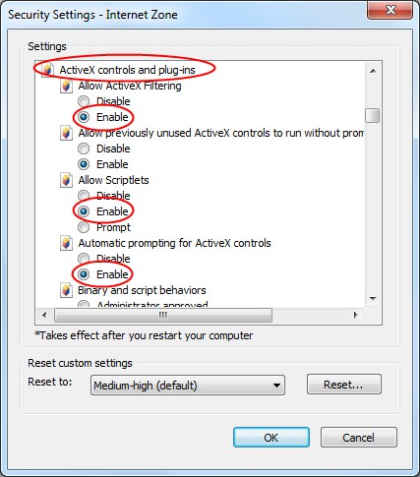
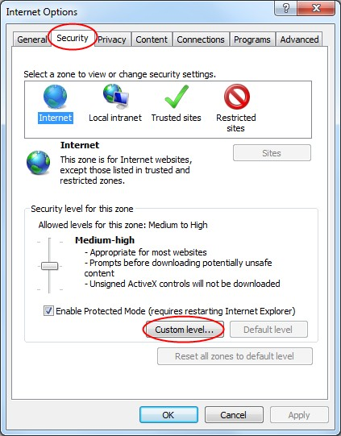

Как воспроизводить файл из резервного копирования?
1. Резервное копирование, выполненное регистратором. Вставьте USB устройство, на котором хранятся сохраненные файлы, в USB разъем вашего компьютера и откройте папку с сохранёнными файлами. Видеофайл можно воспроизвести в приватном или AVI формате в интерфейсе окна сетевого видеорегистратора.
• Если при выполнении резервного копирования выбран приватный формат видеофайла, то пакетное сжатие RPAS будет сохранено на USB устройство автоматически вместе с сохраненным видеофайлом. Распакуйте файл «RPAS.zip» и затем запустите установку RPAS, нажав на файл «RPAS.exe». После завершения установки откройте RPAS проигрыватель, нажмите кнопку «Open Folder», расположенную в центральной части окна проигрывателя, для выбора необходимого видеофайла.

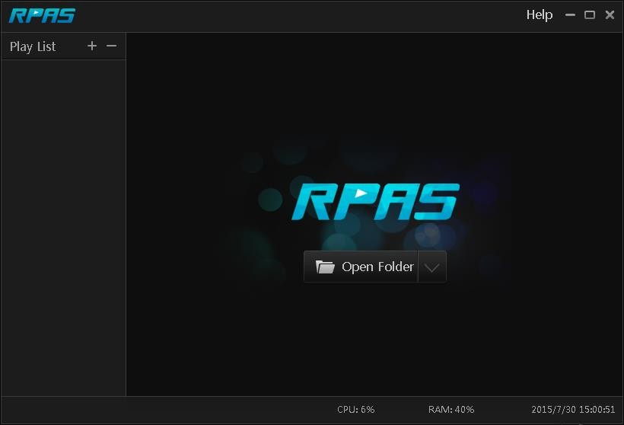
Выберите камеру из списка в левой части окна для просмотра видеозаписи. Нажмите кнопку , расположенную в панели инструментов над изображением камеры для включения/выключения аудио.
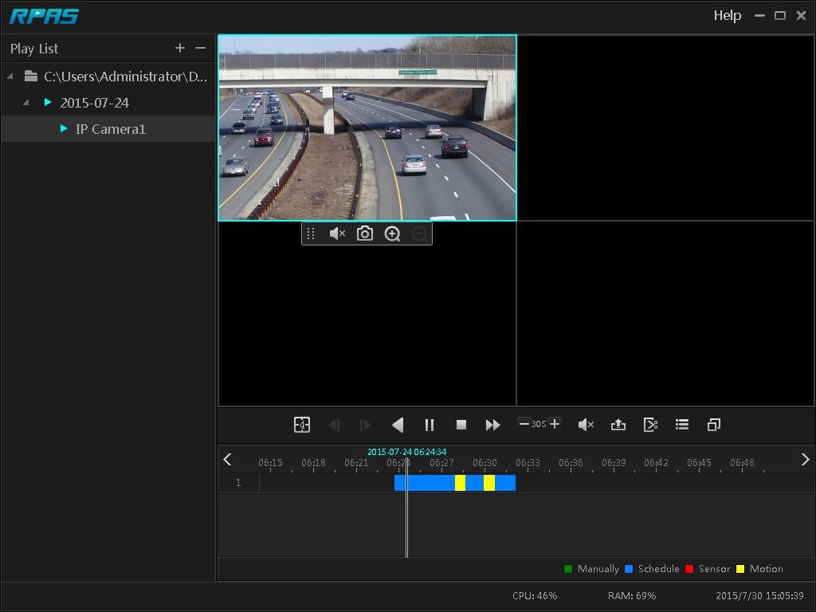
Примечание: Если во время записи видеоархива функция аудио была отключена, то воспроизведение записанного видеофайла будет также осуществляться без аудио.
• Если при выполнения резервного копирования выбран AVI формат видеофайла, то воспроизведение видеофайла возможно любым проигрывателем, поддерживающим данный формат.
2. Резервное копирование, выполненное через веб-интерфейс. Видеофайл может быть сохранен только в формате AVI. Видеофайл можно сохранить на компьютер и воспроизвести любым плеером, поддерживающим AVI формат.

Приложение 2. Расчет объема видеоархива

Объем видеоархива зависит от разрешения, типа потока записи и битрейта. Чем больше разрешение записи, используемый видеопоток и битрейт, тем больше требуется емкость диска для хранения архива в равные промежутки времени. Формула расчета требуемой емкости жёсткого диска приведена ниже.
Объем диска (MB) = Битрейт (Kbps) ÷1024 ÷ 8 × 3600 × Количество часов в день × Время хранения архива (день) × количество каналов
3600 – запись в час (1TB=1024GB，1GB=1024MB，1MB=1024KB，1Byte=8bit)

Битрейт записи  (Kbps) | Используемый объем диска  (MB/час) | Используемый объем диска  (MB/день)
10240 | 4500 | 108000
8192 | 3600 | 86400
6144 | 2700 | 64800
4096 | 1800 | 43200
3072 | 1350 | 32400
2048 | 900 | 21600
1024 | 450 | 10800
768 | 337.5 | 8100
512 | 225 | 5400
384 | 168.75 | 4050
256 | 112.5 | 2700

Ниже в таблице приведены требования к объему диска для хранения видеоархива 30 дней.

Битрейт записи  (Kbps) | Объем видеоархива(TB)
 | 1CH | 4CH | 8CH | 16CH | 32CH | 64CH
10240 | 3.09 | 12.36 | 24.72 | 49.44 | 98.88 | 197.76
8192 | 2.48 | 9.89 | 19.78 | 39.56 | 79.11 | 158.21
6144 | 1.86 | 7.42 | 14.84 | 29.67 | 59.33 | 118.66
4096 | 1.24 | 4.95 | 9.89 | 19.78 | 39.56 | 79.11
3072 | 0.93 | 3.71 | 7.42 | 14.84 | 29.67 | 59.33
2048 | 0.62 | 2.48 | 4.95 | 9.89 | 19.78 | 39.56
1024 | 0.31 | 1.24 | 2.48 | 4.95 | 9.89 | 19.78
768 | 0.24 | 0.93 | 1.86 | 3.71 | 7.42 | 14.84
512 | 0.16 | 0.62 | 1.24 | 2.48 | 4.95 | 9.89
384 | 0.12 | 0.47 | 0.93 | 1.86 | 3.71 | 7.42
256 | 0.08 | 0.31 | 0.62 | 1.24 | 2.48 | 4.95

Например, 32-х канальный видеорегистратор осуществляет запись 24 часа в сутки и хранение видеоархива 30 дней. Используется двойной поток записи. Основной поток
4096Kbps и дополнительный поток 1024Kbps, соответственно общий объем видеоархива составит 49.45TB (39.56TB + 9.89TB). Учитывая потерю форматирования диска 10%, потребуется объем диска 55 TB (49.45TB ÷ (1-10%)).

Приложение 3. Совместимые устройства

Список совместимых моделей жестких дисков

Бренд и серия |  | Емкость
Seagate | Barracuda Series | 500GB /1TB /2TB /3TB
 | SV35 Series (recommended) | 1TB /2TB /3TB
 | Surveillance HDD Series (recommended) | 1TB /2TB /3TB /4TB /6TB
Western Digital | Blue Series | 500GB /1TB
 | Green Series | 2TB /3TB /4TB
 | Purple Series  (recommended) | 1TB /2TB /3TB /4TB /6TB

Список совместимых моделей USB устройств

Бренд | Емкость
SSK | 2GB
Netac | 4GB
Kingston | 2GB/8GB/16GB/32GB
Aigo | 2GB
Smatter vider | 1GB
SanDisk | 4GB/8GB/16GB/32GB

